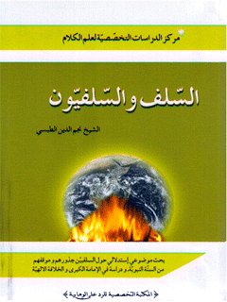

السلف و السلفیون


ghaemiyeh.com

فهرست مطالب
اشارة 6
اشارة 6
فهرس محتویات الکتاب 9
مقدمة المؤلف 16
السلف و السلفيون 18
اشاره 18
السلف في اللغة 18
السلف في الإصطلاح 18
قائد و منظر الحركة السلفية 20
جذور الفكر السلفي الوهابی 21
التعريف بمروان بن الحكم: 22
نتاج الفكر المروانی: 25
المحور الاول دراسة حول السلفيين 26
اشارة 26
الف - من هو ابن تيمية 27
اشارة 27
قائمة بأسماء شتامى أمير المؤمنين علي بن أبي طالب (علیه السلام): 33
حكم من أبغض علية (علیه السلام): 40
موقف شريف: 44
ب-نماذج من مظاهر نفاقه و بغضه: 45
1-رأيه في فقه علي 45
2-و قال: حول آية الولاية 48
3- و قال: حول صلاة على و فاطمه (علیما لسلام)) 49
4-. إنكاره الفضائل والبديهيات جهلا و بغضا: 50
5- إنكاره عدل علي علي ألف 51
6- تقييمه خلافة علي ملا و حروبه: 51
7-رأيه في التثليث 53
ج-ما قالوا في التثليث و في محبي معاوية 54
د-رأي السلف والخلف في أفضلية علي 56
انتشار التشيع في الصحابة: 60
بدء التشيع من الصحابة: 63
المحور الثاني : هل السلفي يتبع السنة النبوية؟ 65
اشارة 65
1- ترك المستحبات: 66
2- إسدال العمامة: 67
3- تسطيح القبر: 67
4- تكبيرات صلاة الميت: 67
5 - الصلوات على غير النبي (صلی الله علیه وآله) 68
6- إباحة دم من صلي على علي (علیه السلام) . 69
7- السلام على غير الأنبياء: 71
8- كيفية لف العمامة: 71
9- تقديم قول الصحابي على سنة الرسول (صلی الله علیه وآله) 71
10- إخفاء البسملة: 72
11- موقف معاوية من سنة الرسول (صلی الله علیه وآله) 72
ألف - التختم باليسار: 72
ب - ترك التلبية: 72
ج - عدم الاعتناء بحديث النبي 73
د- حکم معاوية وحكم رسول الله واله 73
ه - شرب الخمر: 74
11- عدم الإعتناء بالحديث: 74
12- الإصرار على الاتمام في السفر: 76
13- التآمر لاغتيال النبي (صلی الله علیه وآله) 76
المتأمرون: 80
من هم الذين تآمروا على رسول الله (صلی الله علیه وآله): 80
وقفة مع ابن حزم: 80
المحور الثالث أدلة شرعية خلافة أبي بكر 83
اشارة 83
ألف - الاجماع 84
اشارة 84
تصريح الغزالي بتزييف الإجماع: 89
ب - دليل الأفضلية: 90
أما الدليل على أنه هو أفضل الصحابة: 90
اشارة 90
الدليل الأول: أنه أتقي الناس. 90
الدليل الثاني: اقتدوا باللذين من بعدي ... . 92
الدليل الثالث: ما طلعت شمس ولا غربت بعد النبيين و المرسلين على رجل أفضل من أبي بكر 97
الدليل الرابع: هما سیدا كهول أهل الجنة 98
الدليل السادس: تقديم النبيه (صلی الله علیه وآله) أبا بكر في الصلاة 99
الدليل السابع: خير أمتي أبو بكر ثم عمر 104
الدليل الثامن: لو كنت متخذة خلية دون ربي لاتخذت أبا بكر 105
الدليل التاسع: خير الناس بعد النبيين أبو بكر 105
الدليل العاشر: و أين مثل أبي بكر 106
ملاحظة: 108
المحور الرابع الشوری، و اقصاء علی (علیه السلام) عن الخلافه 111
اشارة 111
ألف - موقف أبي بكر من الهتاف باسم علي (علیه السلام) 113
ب - موقف الخليفة عمر من الهتاف بإسم علي (علیه السلام) 114
ج - موقف عمر من الهتاف باسم عثمان 115
د - شواهد على الموقف: 115
قصة الشوري: 117
الف - تمني الخليفة: 117
ب - عمر يرفض التعيين، ثم يعن: 119
ج - انتخاب الستة: 120
د- وقفة للمتأمل: 120
ه - عقد الاجتماع مع أعضاء الشوری: . 120
و- تعيين الهيئة المشرفة: 122
ز - كيفية الانتخاب: 122
ح - الامام علي لا يكشف المؤامرة و يفضحها: 124
ط - تقييم أصحاب الشوری: 124
تصريح العلائلي: 125
ي - نقاط غامضة في الشوری: 126
ك - رأي معاوية في الشوری: 126
ل - اجتماع أعضاء الشوري و خطاب على (علیه السلام) 128
اشارة 128
1- تهديد أبي طلحة والتنازلات: 128
2- استدعاء علي و عثمان: 128
3- موقف العصابات الاموية: 129
4- مواقف عمار والمقداد: 130
ن - أحداث و مواقف: 132
1- حملة الاعتراضات على موقف ابن عوف: 132
2- وقفة للمتأمل: 133
3- موقف عمر كان مكافأة لعثمان: قيل: 134
4- و هل يقاس أحد بعلي بن أبي طالب (علیه السلام)؟ 135
5- مناظرة يرويها أبوالهذيل العلاف: 136
6- زبدة المقال: 140
المصادر 141

اشارة
‌سرشناسه : طبسي، نجم‌الدين، 1334
عنوان و نام پديدآور : السلف والسلفيون: بحث موضوعي استدلالي حول‌السلفيين جذورهم وموقفهم من‌السنة‌النبوية، و دراسة في الامامةالكبري و الخلافةالالهية/ تاليف نجم‌الدين الطبسي.
مشخصات نشر : قم: ذكري، 1430ق.= 1388.
مشخصات ظاهري : 152ص.؛ 14×21س‌م.
فروست : مركزالدراسات‌التخصصية لعلم‌الكلام. الكتب‌الكلامية؛ 1.
شابك : 20000 ريال: 978-600-90955-1-3
وضعيت فهرست نويسي : برون‌سپاري.
يادداشت : عربي.
يادداشت : پشت جلد به انگليسي: salaf & salafiyon
يادداشت : چاپ سوم.
يادداشت : چاپ قبلي: اميرالعلم، 1426ق.= 1384.
يادداشت : كتابنامه: ص. [144] - 152 ؛ همچنين به صورت زيرنويس.
عنوان ديگر : : بحث موضوعي استدلالي حول‌السلفيين وموقفهم من‌السنة‌النبوية، و دراسة في الامامةالكبري و الخلافةالالهية
موضوع : سلفيه
موضوع : فقه سلفي
موضوع : سلفيه (علیه السلام) عقايد
رده بندي كنگره : BP207/5/ط2س75 1388
رده بندي ديويي : 297/416
شماره كتابشناسي ملي : 1863603

اشارة
السلف و السلفون
بحث موضوعی استدلالی حول السلفیین جذورهم و موقفهم من السنه النبویة، و در اسه فی الامهمه الکبری و الخلافة الالهیة
تالیف: نجم الدین الطبسی
بسم الله الرحمن الرحیم

فهرس محتویات الکتاب
الصورة
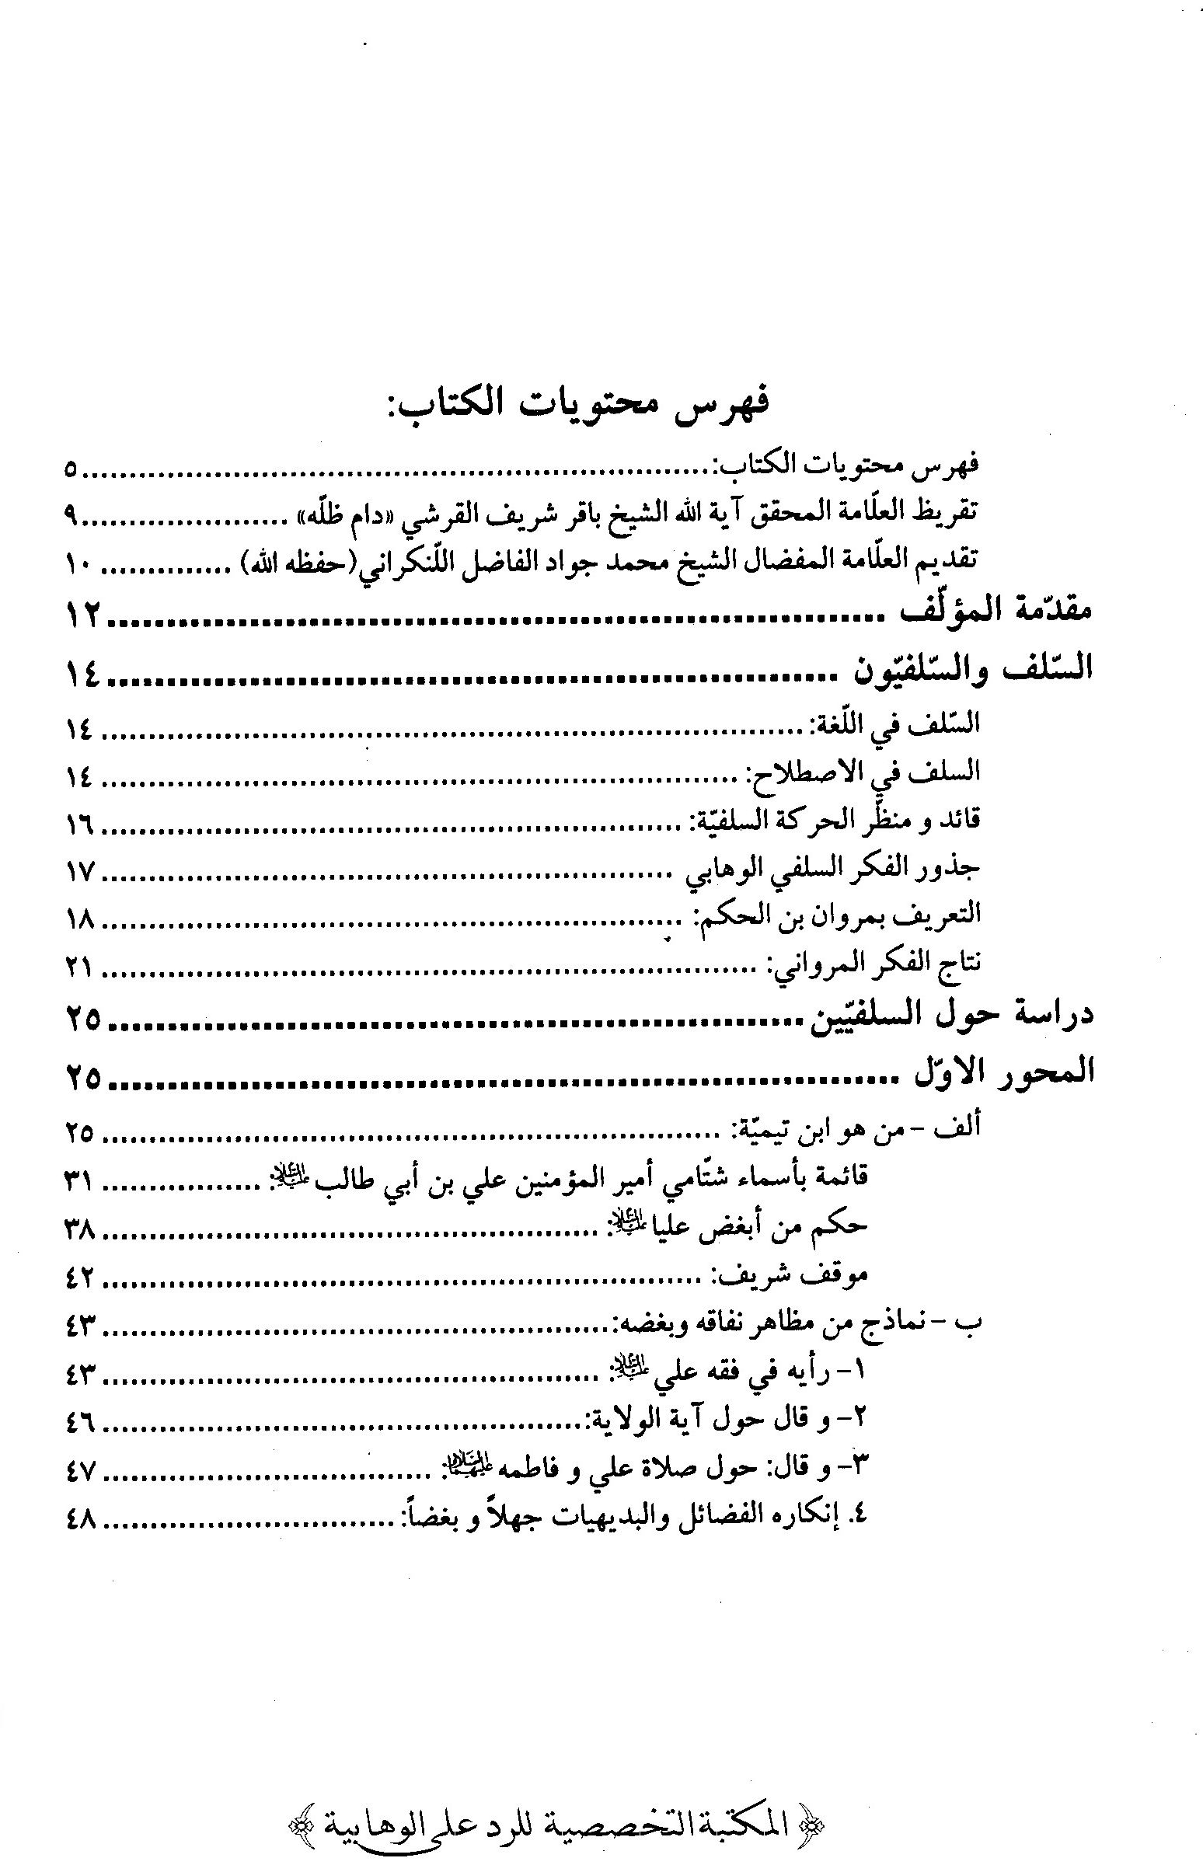
الصورة
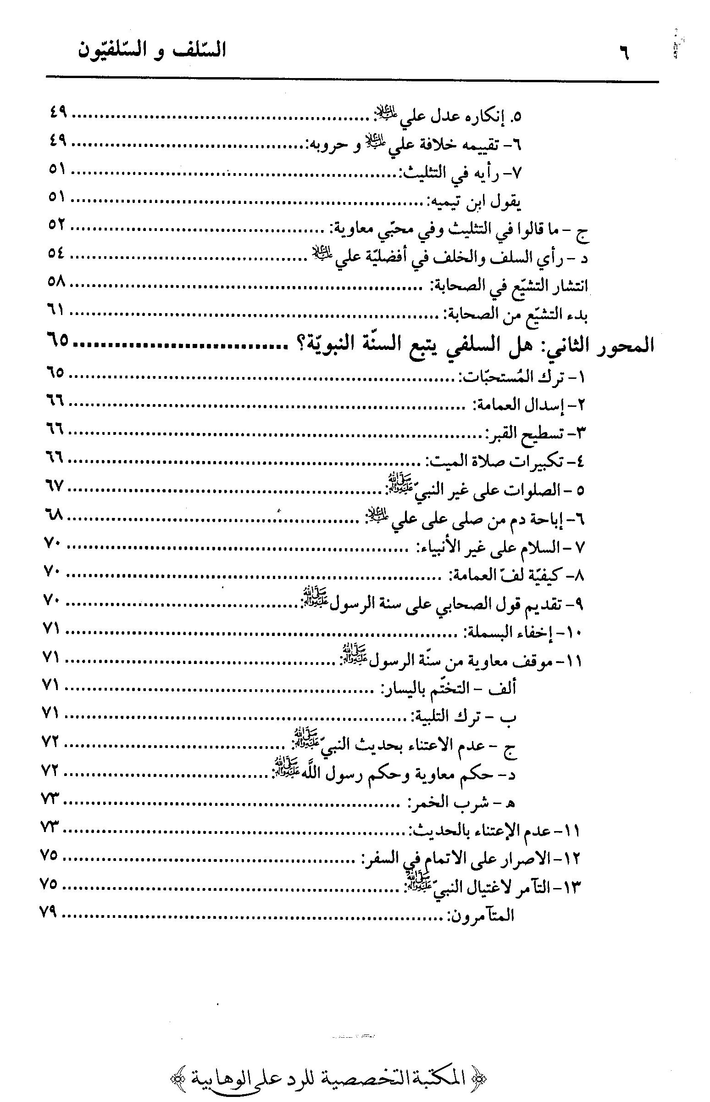
الصورة
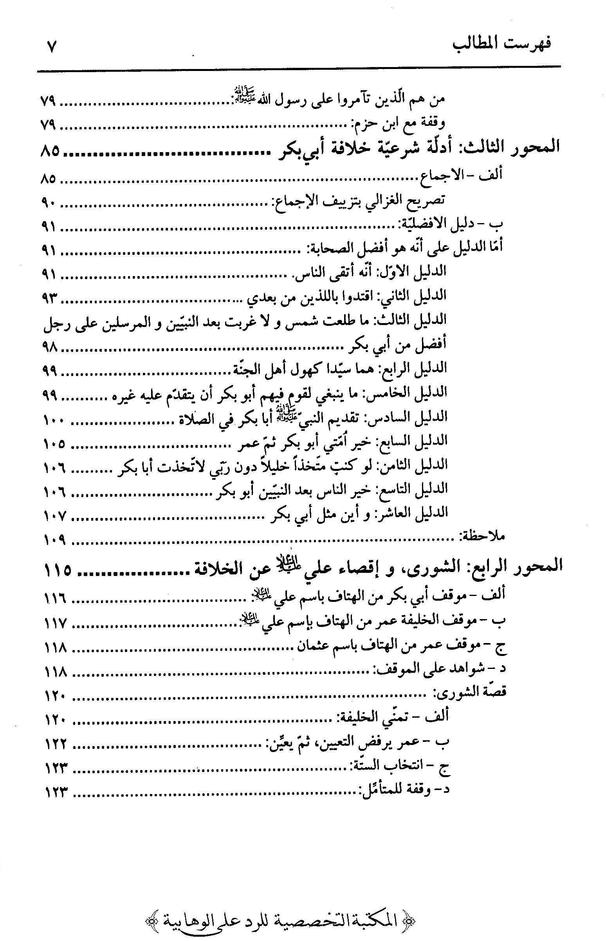
الصورة
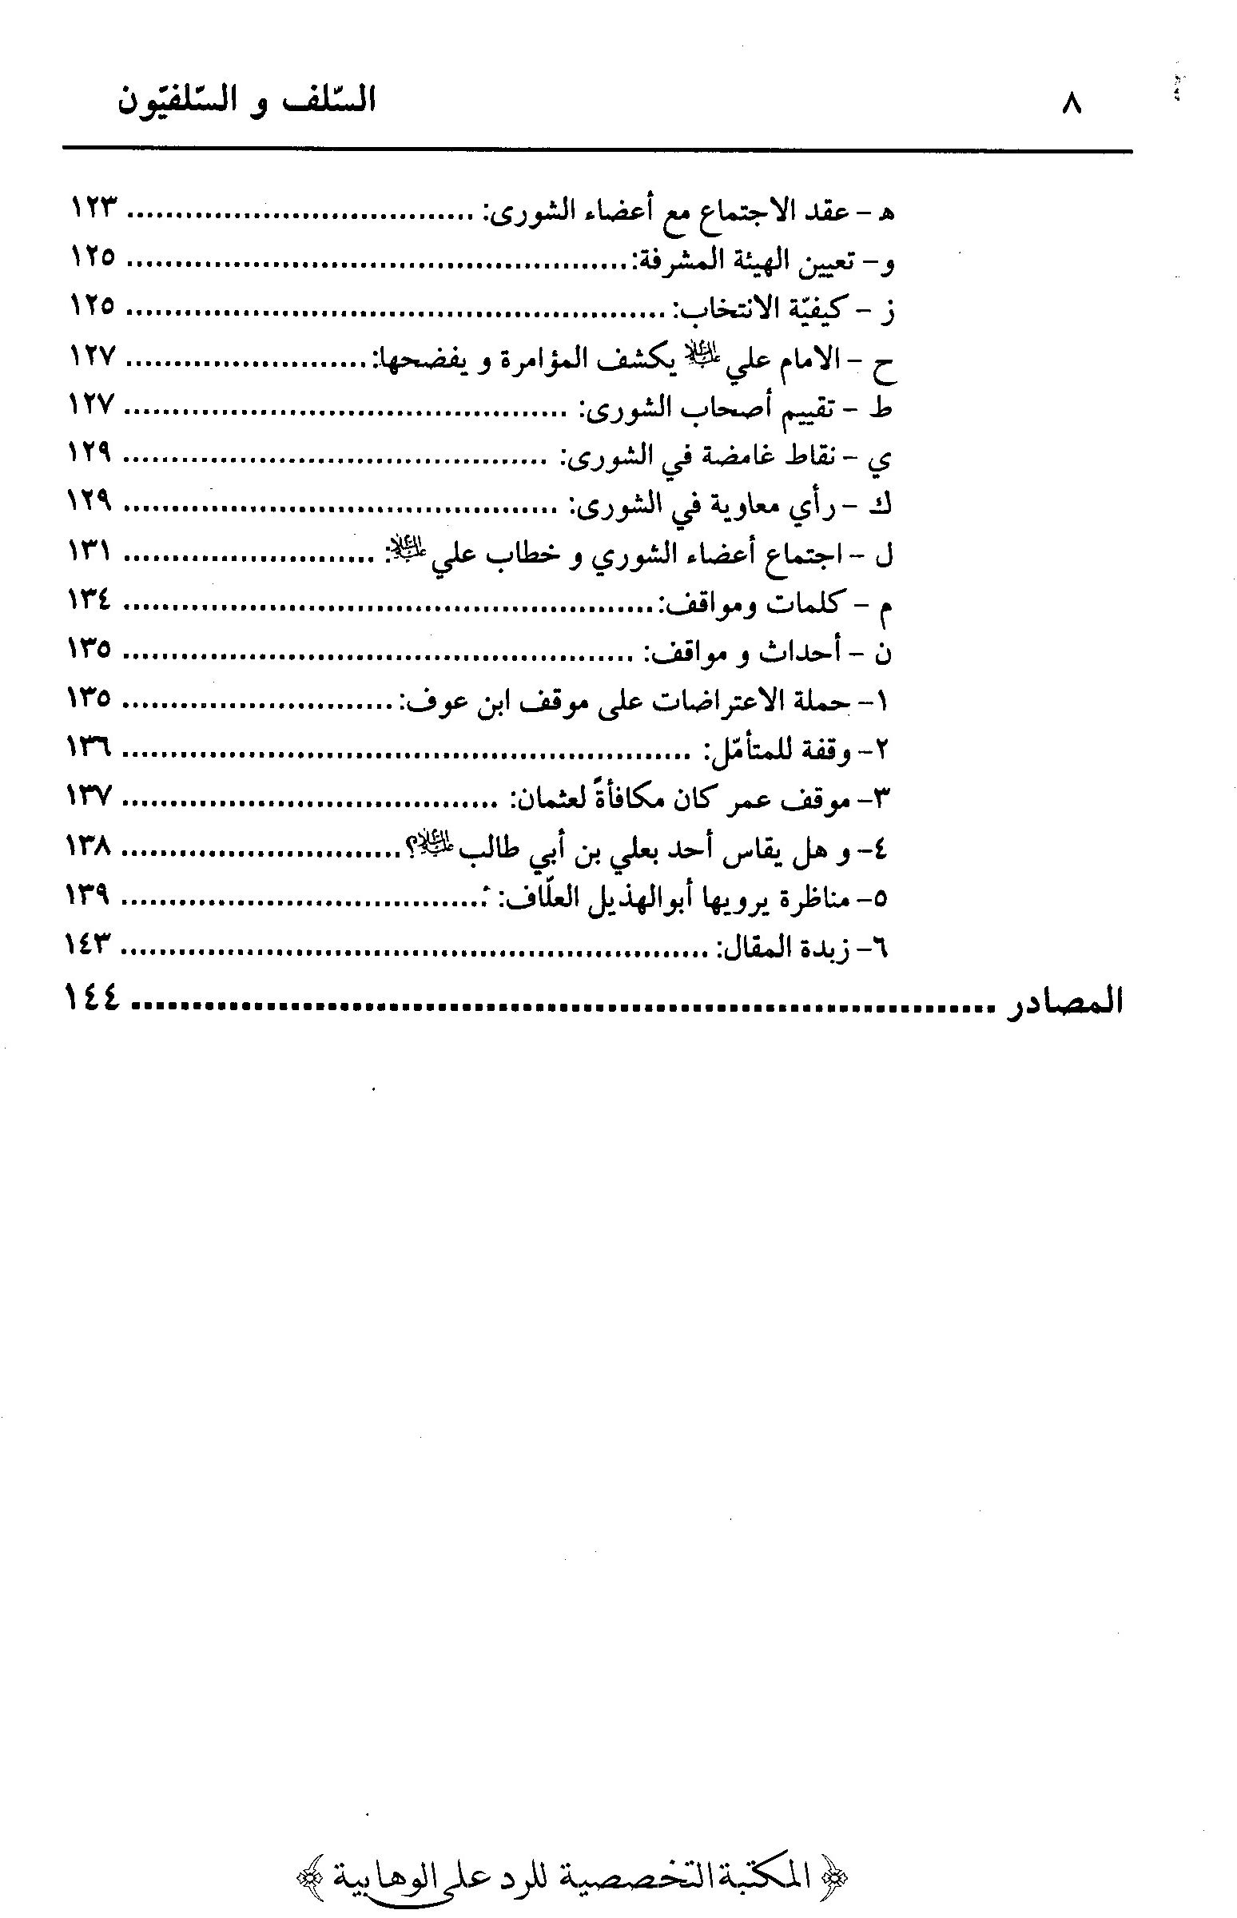
تقريظ العلامة المحقق آية الله الشيخ باقر شريف القرشي «دام ظله»
بسمه تعالي حمدا لله منزل الكتاب هدی و رحمة، نفحات من روحه تعالى إلى عبده و رسوله باعث الروح و العلم في الأجيال، و تحيات ندية إلى مصابيح الإسلام و دعاة الله في أرضه.
و بعد: فإن الإسلام بقيمه و مبادیه، مشرق كالشمس يهدي للتي هي أقوم و قد انتمت إلى حظيرة الإسلام عصابة ليس لها من الإسلام رصيد، منهم السلفيون - الوهابية - الذين تنكروا للإسلام و تنگروا لأهل بيت النبوة. و إن الإسلام منهم بريء.
و من الحق أن نشيد بالجهد الخلاق لسماحة حجة الإسلام و المسلمین شیخنا المفدى الشيخ نجم الدين الطبسي (رعاه الله و أعزه)، و ذلك بما كتبه من سفر نفیس، کشف الحقائق عنهم، و نور المكتبة الإسلامية بهذا السفر النفيس، أعزه الله و أبقاه ذخرا للإسلام.
باقر شريف القرشي
18/ شعبان / 1428 ه.
قم المقدسة
تقديم العلامة المفضال الشيخ محمد جواد الفاضل اللنكراني حفظه الله
الحمد لله رب العالمين و الصلاة و السلام علی سیدنا و نبینا أبي القاسم محمد و على آله الطيبين الطاهرين المعصومين.
و بعد حينما نرى آراء السلفيين و مزاعم رموزهم و منظريهم كابن تيمية نواجه عشرات التساؤلات و الاستفهامات مع الاستغراب و التعجب مما يتفوهون به فمن تلك التساؤلات: لماذا تركوا دور العقل و أهميته في فهم الإسلام و تحيزوا إلى الجمود و التحجر بحجة أنهم يعتمدون على الظواهر !!
لماذا يدعون و يشيعون: أن الإسلام مخالف للتعقل، و أنه لا مجال للعقل في فهم و معالجة القضايا الإسلامية؟ و هل هذا إلا الافتراء على الدين و القول بغير العلم و الحق؟!
لماذا ينكرون تصريحات الرسول الأعظم في سمو مقام الإمام علي و فضائله التي لا تحصى؟ و لماذا تركوا ما أكد عليه النبي بشأن الإمام علي؟ لماذا امتلأت صدورهم من الإحن و الحقد والبغض لمن هو باب علم رسول الله و مع الحق و الحق معه و قالع باب خیبر، أخو الرسول، و زوج البتول، و والد السبطين.. حتى انجروا إلى حضيض النفاق، و انکار ما هو المسلم عند الجميع من عدله و شجاعته و ورعه و دوره الرهيب في نشر الإسلام و إعلاء كلمته.
فتجرأ أمثال ابن تيميه أن ينتقص - و بكل صلافة و وقاحة - من شأن الإمام على علا و ينال منه بقوله: لم يظهر لعلى من العدل...
لماذا أصر السلفيون و رؤسهم على أن الخلفاء ثلاثة وحاولوا جحد خلافته ، أو التشكيك فيها حتى بوصفه «رابع الخلفاء»، فينهق صاحب المنهاج بذلك و يصر عليه.
فهذه الشواهد تدل على أن بعض السلفيين - أو جلهم - خلعوا عن الإسلام ثوبه، و ألبسوه و فقأ لمشتهياتهم و ما يحلو لهم.
إن الكتاب الذي بين يديك هو من المؤلفات القيمة لسماحة العلامة المحقق حجة الإسلام و المسلمين الشيخ نجم الدين الطبسي (دامت برکاته).
إنه يتضمن قراءة إجمالية و معمقة في مزاعم السلفيين و مخالفاتهم للحق و الظواهر القرآن الكريم و السنة النبوية، و هي أيضأ دراسة حول بعض الحقائق التأريخية و الأحاديث الموضوعة، و قصة شاملة الأطراف لما جری و حدث على الإسلام من المحن و الآلام جراء تصرفات المعاندین.
فعلى القارئ الكريم أن يقرأ هذه الدراسة بتعمق و بعين الإنصاف، و أن بجانب التعصب و اللجاج، عسى أن تكون سببا إلى الهداية لما هو الحق و الصواب. فإن الحق أحق أن يتبع و الله يهدي من يشاء.
وفي الختام نشكر السادة الكرام المشرفين على القسم الثقافي لمكتب المرجع الديني الأعلى آية الله العظمي الشيخ الفاضل اللنكراني (مد ظله)، و نهیب اهتمامهم البالغ في نشر الحقائق و العقائد الحقة و دفع الشبهات عنها، فجزاهم الله خيرا.
محمد جواد الفاضل اللنكراني
رجب المرجب / 1429

مقدمة المؤلف
الحمد للّه ربّ العالمين، والصلاة والسلام علي خير خلقه محمّد بن عبد اللّه خاتم النبيين وسيّد المرسلين وعلي أهل بيته الطاهرين سيّما الإمام المهدي المنتظر. (روحي وارواح العالمين لتراب مقدمه الفداء.)
وبعد، هذه - الوريقات - مجموعة دروس ومحاضرات من سلسلة أبحاثنا العقائدية، التي بدأنا بإلقائها منذ اكثر من ثلاث سنوات في الحوزة المباركة وقد طلب منّا بعض الإخوة الأفاضل - من الحضور - أن ننشرها، تعميماً للمنفعة. فاستجابة لطلبهم، بدأنا بتحرير بعض هذه الدروس، وتنظيمها مع مراعاة الاختصار والتهذيب وحذف الزوائد.
هذا وقد قام بعض الإخوة من الحضور، بتقرير المجموعة وتنظيمها وتقديمها للطبع والنشر باللغة الفارسية شكر اللّه سعيه كما اتقدم بالشكر و بالغ التقدير للقسم الثقافي لمكتب المرجع الديني الأعلي آية الله العظمي الشيخ الفاضل اللنكراني «مد ظله العالي» حيث بذلوا و لا زال يبذلون بالغ جهدهم في سبيل نشر مذهب
اهل البيت و تثقيف الناس بثقافة اهل البيت و اخصهم بالذكر الاخ الفاضل سماحة العلامة حجة الاسلام والمسلمين الاستاذ الشيخ محمد جواد الفاضل اللنكراني نسأل الله العلي القدير أن يديم توفيقاتهم و يسدد خطاهم. كما نوّد أن نؤكِّد أنّا - إن شاء اللّه - بصدد تهذيب كلّ هذه الحلقات ونشرها وتقديمها إلي المكتبة الاسلامية - نسأل اللّه التوفيق.
قم المقدسة نجم الدين الطبسي 1426/2/7ه ق

السلف و السلفيون

اشاره
قبل الخوض في هذا المجال لابد من الاشارة إلي معني السلف لغة واصطلاحاً

السلف في اللغة
سلف، اي مضي والقوم السلاّف: اي المتقدمون، وَسَلَفُ الرجل: اي اباؤه المتقدمون. . والحاصل: معني السلف هو الماضي والمتقدم.

السلف في الإصطلاح
السلفي: نسبة إلي السلف وهم كتلة يعرفون به. وعن البعض: انّه يطلق علي خصوص الصحابة والتابعين وتابعي التابعين. .
وعن آخر: السلفية بمعني الرجوع إلي القدماء، في فهم الدين عقيدة وشريعة وسلوكاً. .
وعن رابع: الرجوع إلي الصحابة والتابعين واتباعهم وائمّة الفقه في اعتقاداتهم. .
و عن خامس: لا فرق بين السلفية و الوهابية فهما وجهان لعملة واحدة فهم يعتقدون بنفس المعتقدات و الأفكار، فهي في داخل جزيرة العرب وهابية حنبلية. و عندما تُصَدَّر لخارجها تسمّي سلفية... .
فالسلفية المعاصرة هم أتباع إبن تيمية و مذهب أئمة الحنابلة المجسمة خارج جزيرة العرب في البلاد المختلفة و الكل يتخذ إبن تيمية إماماً و مرجعاً و رأساً و هو من علماء الحنابلة إلاّ أنهم لا يقولون وهابية لأن هذا اللقب صار مستشنعاً... .
و عنه ايضاً: الوهابية او السلفية هم أتباع المذهب الحنبلي (اي الحنابلة المجسمة النواصب) و اِن خالف بعضهم المذهب الحنبلي في بعض القضايا، فهم يجتمعون علي عقيدة التشبيه و التجسيم و علي النصب الذي هو بغض آل البيت و عدم إحترامهم... .
و عنه ايضاً: الواقع أن الوهابية تولدت من السلفية! فمحمد بن عبدالوهاب هو رجل دعا اِلي أفكار ابن تيمية و قدماء الحنابلة المجسمة الذين يدَّعون السلفية... .
و الحاصل أن المراد بالسلف هو من كان بين القرون الثلاثة الاولي و السلفي، من يدعي اتباعه لهم. فقهاً و مسلكاً و عقائداً. و في يومنا: هم الوهابيون و النواصب كما عن السقاف.

قائد و منظر الحركة السلفية
إنّ المؤسّس لهذه الفكرة، هو أحمد بن حنبل، وذلك حينما واجه في البلاد الاسلامية العواصف والتيارات القادمة انذاك من الهند و اليونان و... فالتجأ إلي صيانة الحديث من الذوبان والانصهار، فابتلي بما هو أسوأ حالا من العواصف الخطيرة، حيث انجرّ إلي التفريط، فانكر دور العقل، وشجب اي دور للتفكر العقلاني... ومنع من دخوله إلي حريم الحديث.
فوقع - مع الاسف - في مآسي وفضايع وطامات غير محمودة العواقب. فتراه يركز علي الظواهر - من الكتاب والسنة - متجاهلا اي دور للعقل. قائلا: نروي الحديث علي ما هو، ونصدّقه. . مما ادّي إلي الانحراف العقائدي والفكري، كالقول بالتشبيه والتجسيم، و انّ اللّه ينزل إلي السماء الدنيا، وأنّه يضع رجله في نار جهنم، وأنّه - نعوذ باللّه - له يد ووجه واعضاء كما لكل انسان.... .
هذا وقد سلك ابن تيمية مسلكه وأخذ يتبع مبانيه وافكاره ممّا ادّي إلي الشرخ والتفرق بين صفوف المسلمين لصالح اعداء الإسلام.
وسوف نشير إلي تفصيل ذلك ضمن بحث ودراسة مستقلة، إن شاء اللّه تعالی.

جذور الفكر السلفي الوهابی
إن أول من نطق بتحريم التبرك و التوسل و الزيارة هو مروان الحكم الأموي، و
الحجاج بن يوسف الثقفى عامل عبدالملک بن مروان على العراق.
1- فالاول هو الذي تجرأ على الرسول الأعظم 9 حيث عبر عن قبره بالحجر، و
نهى أبا أيوب الأنصاري من زيارة القبر و التبرك به.
روى الحاكم النيسابوري عن داود بن أبي صالح قوله: «أقبل مروان يوما فوجد رجلا واضعة وجهه على القبر، فأخذ مروان برقبته، ثم قال: هل تدري ما تصنع ؟ فأقبل عليه، فإذا به أبو أيوب الأنصاري، فقال: نعم إني لم آت الحجر، إنما جئت رسول الله و لم آت الحجر. سمعت رسول الله و يقول: لا تبكوا على الدين إذا وليه أهله، ولكن ابكوا على الدين إذا وليه غير أهله »
أقول: و قد صححه الحاكم و كذلك الذهبيكما أورده أحمد في مسنده.و قد قال العلامة الأمين في كتابه الغدير: «إن هذا الحديث يعطينا خبرة بأن المنع من التوسل بالقبور الطاهرة، إنما هو من بدع الأمويين».
2- أما الحجاج بن يوسف فهو الذي تجرأ على أكثر مما تفوه به مروان، حيث عبر عن القبر الشريف بالأعواد والعظام البالية، طالبة من الزائرين قبره الشريف أن يستبدلوا زيارته بزيارة قصر عبدالملک لأنه خير من الرسول الاعظم 9!!
و عن المبرد:«خطب الحجاج بالكوفة فذكر الذين يزورون قبر رسول الله 9 بالمدينة، فقال: تبا لهم! إنما يطوفون بأعواد و رمة بالية! هلا طافوا بقصر أمير المؤمنین عبدالملک! ألا يعلمون أن خليفة المرء خير من رسوله ».
و الحجاج بن يوسف يكفيه قول الذهبي: «كان ظلوما جبارة ناصبيا خبيثا سفاك للدماء.. و حصاره لابن الزبير بالكعبة، و رميه إياها بالمنجنیق، و إذلاله لأهل الحرمین .. فنسبه ولا نحبه».و قال فيه النسائي: «ليس بثقة ولا مأمون».

التعريف بمروان بن الحكم:
قال ابن عبد البر: «مروان بن الحكم بن أبي العاص الأموى ولد سنة اثنتين من الهجرة، و قيل عام الخندق، و قال مالك: ولد يوم أحد.. فعلی قول مالک توقی رسول الله و و هو ابن ثمان سنين أو نحوها ولم يره، لأنه خرج إلى الطائف طفلا لا يعقل، و ذلک أن رسول الله و كان نفى أباه الحكم اليها.
.. نظر إليه على (علیه السلام) يوما فقال له: ویلک و ويل أمة محمد منک و من بنیک إذا ساعت در عک! ».
و في نهج البلاغة أنه: أخذ مروان بن الحكم أسيرة يوم الجمل فاستشفع الحسن و الحسين 8. إلى أمير المؤمنین (علیه السلام) فكلماه فيه فخلا سبيله، فقالا له: يبايعك يا أمير المؤمنين؟ فقال: أولم یبایعنی بعد قتل عثمان؟ لا حاجة لي في بيعته! إنها كف يهودية، لو بایعنی بكفه لغدر بسبته أما إ له إمرة كلعقة الكلب أنفه. و هو أبو الأكبش الأربعة، وتلقى الأمة منه و من ولده يوما (موت) أحمر».
و قال الذهبي: و كان كاتب عثمان، و إليه الخاتم فخانه، و أجلبوا بسببه على عثمان، ثم نجا هو، وسار مع طلحة والزبير للطلب بدم عثمان. فقتل طلحة يوم الجمل، و نجا - لانجی.
..كانوا ينقمون على عثمان تقریب مروان وتصرفه، وقاتل يوم الجمل أشد قتال، فلما رأى الهزيمة رمي طلحة بسهم فقتله... و كان يوم الحرة مع مسرف بن عقبة يحرضه على قتال أهل المدينة.
و أضاف الذهبي عن عمیر بن إسحاق: كان مروان أميرا علينا، فكان يسب رجلا كل جمعة، ثم عزل بسعید بن العاص، و كان سعيد لا يسبه ثم أعيد مروان، فكان يب، فقيل للحسن: ألا تسمع ما يقول ؟...
... قال مروان للحسن بن على (علیه السلام) أنتم أهل بیت ملعونون. فقال الحسن : ویلک قلت هذا! و الله لقد لعن الله أباك على لسان نبيه و أنت في صلبه....
و عن الدميري: كان لا يولد لأحد مولود إلا أتي به النبي 9 فيدعو له، فأدخل عليه مروان بن الحكم، فقال: هو الوزغ بن الوزغ، المعلون ابن الملعون. و عن عائشة: لعن النبي 9 أبا مروان و مروان في صلبه.
وعن أبي الفرج: «كان الحسن(علیه السلام) أوصى أن يدفن مع النبي، فمنع مروان من ذلک و جعل يقول: أيدفن عثمان في أقصى البقيع و يدفن الحسن في بيت النبیه والله لا يكون ذلک أبدا و أنا أحمل السيف..
وعن ابن أبي الحديد: «مروان هو الذي خطب يوم وصل اليه رأس الحسين (علیه السلام) الى المدينة، و هو يومئذ أميرها، و قد حمل الرأس على يديه، فقال: يا حبذا بردک في اليدين. ثم رمى بالرأس نحو قبر النبي 9 و قال: يوم یا محمد بيوم بدر».وعن ابن حجر: عاب الإسماعيلى على البخاری تخریج حديثهو عن الذهبي: وله اعمال موبقة نسأل الله السلامة و رمی طلحة بسهم. و فعلو فعله وعن محمد صفوت: لا يصح له سماع، قال الذهبي: في المغني: هو تابعی له تلک
الافاعيل: يعنى البدع و يكفيه عارة أنه رد حديث النبي 9 في صلاة العيد.و عن بعضهم معاذ الله أن نحتج بخبر رواه مروان.

نتاج الفكر المروانی:
الفكر هو التشدق بالقول: «عصای هذه خير من
محمدی». كبرت كلمة تخرج من أفواههم.
قال زینی دحلان: «قال بعض أتباع ابن عبد الوهاب بحضرته: عصای هذه خير من محمد، لأنه ينتفع بها في قتل الحية و العقرب و نحوها، و محمد قد مات ولم يبق فيه نفع، و إنما هو طارش ».

المحور الاول دراسة حول السلفيين

اشارة

الف - من هو ابن تيمية

اشارة
الف - من هو ابن تيمية
هو أبو عباس أحمد بن عبد الحليم. ولد بحرّان - الشام - عام «661 ه-» وهاجر إلي دمشق خوفاً من هجوم التتر، وبدأ هناك بتجديد افكار ومباني أحمد بن حنبل من التشبيه والتجسيم، وفتاواه خلاف المشهور اضافة للحدّة والقساوة في اللهجة مما ادي إلي ردّه من قبل علماء المسلمين في كتب و فتاوي كما عن تاج الدين في كتابه التحفة المختارة في الرد علي منكر الزيارة. وشفاء السقام في زيارة خير الانام والدرة المضيئة في الرد علي ابن تيمية لتقي الدين السبكي وابن حجر العسقلاني «852 ه-»، وابن شاكر الكتبي «ت 764»، وابن حجر الهيثمي «973 ه-»، و
ملا علي القاري الحنفي «1016 ه-» والشيخ محمود الكوثري المصري 1371، والنبهاني «ت 1265»، و أبي بكر الحصني الدمشقي (ت 829 ه)، و کتاب «الرد علی ابن تیمیه» لمحمد حميد الحنفی و کتاب «التحقيق في مسألة التعليق» و هو الرد الكبير على ابن تيمية في مسألة الطلاق. فمنهم من كفره و منهم من فسقه، و منهم من سفهه.
1- قال علي بن عبدالكافي السبكي (ت 756ه): إن أفكاره لا تلائم عقيدة جمهور المسلمين، و أحدث في أصول العقائد، و نقض من دعائم الاسلام الأركان و المعاقد بعد أن كان مستترة بتبعية الكتاب و السنة مظهرة آنه داع إلى الحق هاد إلى الجنة، فخرج عن الاتباع إلى الابتداع، و شد عن جماعة المسلمين بمخالفة الإجماع.. و كل ذلک و إن كان كفرة شنيعا لكنه تقل جملته بالنسبة إلى ما أحدث في الفروع.
و قال عبد الوهاب تاج الدين السبكي (ت 771 ه) وقال أيضا: اعلم أن هذه الرفقة - أي المزي و الذهبي و البرزالی - و كثيرا من أتباعهم أضر بهم أبوالعباس ابن تيمية إضرارا بينا و حملهم من عظائم الأمور أمر ليس هنا، و جرهم إلى ما كان التباعد عنه أولى بهم، و أوقفهم في دكادک من نار، المرجو من الله أن يتجاوزها لهم ولأصحابهم.
2-و قال الحصني الدمشقي (ت 829ه): إنه زندیق، و إن معتقد عقائده مهدور الدم و المال.
3-و قال ابن حجر الهيثمي (ت 973ه): إنه عبد خذله الله و أضله و أعماه و أصمه و أذله....
4-و قال الذهبي (ت 748ه): إنه ازدرى الأبرار، و معظم أتباعه العقيد المربوط، الخفيف العقل، أو العامي الكذاب، البليد الذهن، أو القوى المكر.
5- و قال النبهاني (ت 1350ه): فقد ثبت و تحقق و ظهر ظهور الشمس في رابعة النهار أن علماء المذاهب الأربعة قد اتفقوا على رد بدع ابن تيمية؛ ومنهم من طعنوا بصحة نقله كما طعنوا بكمال عقله فضلا عن شدة تشنيعهم عليه في خطئه الفاحش في تلك المسائل التي شد بها في الدين و خالف بها اجماع المسلمين، لا سیما فيما يتعلق بسيد المرسلين.
6- و قال ابن بطوطة (ت 779ه): و كان في عقله شیء... و كنت إذ ذاک بدمشق، فحضرته يوم الجمعة و هو يعظ الناس على منبر الجامع، فكان من جملة كلامه أن قال: إن الله ينزل إلى سماء الدنيا کنزولی هذا، ونزل درجة من درج المنبر.
7- قال ابن حجر (ت 852ه) في تحامل ابن تيمية على على (علیه السلام): طالعت الرد المذكور - لإبن تيمية على العلامة الحلى - فوجدته كما قال السبكي في الاستيفاء - لكن وجدته كثير التحامل إلى الغاية في رد الأحاديث التي يوردها ابن المطهر.. لكنه رد في رده كثيرا من الأحاديث الجياد التي لم يستحضر حالة التصنيف مظانها لأنه
كان لاتساعه في الحفظ يتكل على ما في صدره، و الإنسان عامد للنسيان، و كم من مبالغة لتوهین کلام الرافضي أذنه أحيانا إلى تنقيص على «رضى الله عنه »، وهذه الترجمة لا تحتمل إيضاح ذلک و إيراد أمثلته... »
و يقول أيضا: «افترق الناس فيه - أي ابن تيمية - شيع، فمنهم من نسبه إلى التجسيم، لما ذكر في العقيدة الحموية و الواسطية و غيرهما من ذلك، كقوله: إن اليد و القدم و الساق و الوجه صفات حقيقية لله، و إنه مستو على العرش ذاته....
و منهم من نسبه إلى الزندقة، لقوله: النبي ولا يستغاث به و إن في ذلك تنقيصة
و منعا من تعظيم النبي9
... و منهم من ينسبه إلى النفاق، لقوله في على ما تقدم - أخطأ في سبعة عشرشيئا، ثم خالف فيها نص الكتاب... و لقوله: إنه - على 7 - كان مخذولا حيثما توجه. و أنه حاول الخلافة مرارا فلم ينلها. وانما قاتل للرئاسة، لا للديانة، و لقوله: إنه كان يحب الرئاسة، و لقوله: أسلم أبوبکر شیخا يدري
ما يقول، و على (علیه السلام) أسلم صبيا و الصبي لا يصح إسلامه، و بكلامه في قصة خطبة بنت أبي جهل... فإنه شنع في ذلک فألزموه بالنفاق، لقوله: «و لا يبغضك إلا منافق... »وللأسف أن عقيدة التجسیم و التشبيه هما من عقائد الوهابية و اكد ابن عبدالوهاب عليها؛ فقال:
من لم يقل إن الله خلق آدم على صورة الرحمن فهو جهمى.
و الجهمية هم اصحاب جهم بن صفوان و هو من الجبرية الخالصة، ظهرت بترمذ
و قتله سالم بن أحوز المازنی بمرو في آخر ملک بني أمية...
أقول: و ليعلم أن الإمام الرضا، أنكر أشد الإنكار على من يقول بأن الله عز وجل خلق آدم على صورته: فقد روى الحسين بن خالد عن الرضا(علیه السلام): «قلت للرضا(علیه السلام): يا ابن رسول الله! إن الناس يروون: أن رسول الله قال: إن الله خلق آدم علی صورته ». فقال : قاتلهم الله؛ لقد حذفوا أول الحديث، إن رسول الله ومر برجلين يتسابان، فسمع أحدهما يقول لصاحبه: «قبح الله وجهک و وجه من
يشبهك». فقال الهد: یا عبدالله لا تقل هذا لأخيك؛ فإن الله عز وجل خلق آدم على صورته»
•
و قال ابن حجر أيضا: «و الحاصل أنهم ألزموا ابن تیمیه بتحريم شد الرحال إلى زيارة قبر سيدنا رسول الله و و أنكرنا صورة ذلک، و في شرح ذلک من الطرفين طول. و هي من أبشع المسائل المنقولة عن ابن تيمية. و من جملة ما استدل به على دفع ما ادعاه غيره من الإجماع على مشروعية زيارة قبر النبي ، ما نقل عن مالک آنه كره أن يقول: زرت قبر النبي، و قد أجاب المحققون من أصحابه بأنه كره اللفظ أدب لا أصل الزيارة، فإنها من أفضل الأعمال و أجل القربات و أن مشروعيتها محل إجماع بلا نزاع.
⁽²⁾
9- و قال: الحافظ أبو الفضل الغماري: «و ابن تيمية يحتج كثير من الناس بكلامه، و يسميه بعضهم شيخ الإسلام و هو ناصبي عدو لعلی کرم الله وجهه... و اتهم فاطمة د بأن فيها شعبة من النفاق، و كان مع ذلک مشتها إلى بدع أخرى كانت فيه. ومن ثم عاقبه الله تعالى. فكانت المبتدعة بعد عصره تلامذة كتبه و نتائج أفكاره وثمار غرسه »

قائمة بأسماء شتامى أمير المؤمنين علي بن أبي طالب (علیه السلام):
مع الأسف، فقد انتشرت هذه البدعة الخبيثة - أعني النيل من زوج البتول و شتمه - بين بعض المحدثين و الرواية العامة بتشجيع و ممارسة من بعض السلف. و مع ذلك لانرى ردا واضحة ولا موقفا حاسما تجاه هذا التيار الذي يدعو الى النصب و بغض أهل بيت الرسول و و تنقیصهم و الحط من شأنهم. و إليك قائمة بأسماء السبابين لزوج البتول و أبي السبطين - و نفس الرسول 9-:
1- لمازة بن زبار البصری: و كان شتام، يشتم عليا و يقول: ألا أس رجلا قتل منا خمسمائة و ألفين و الشمس هاهنا.وقال العسقلانی: حضر وقعة الجمل و كان ناصبيا ينال من على و يمدح یزید.
و مع ذلک روى عنه أبوداود و الترمذی و ابن ماجة، و أصر ابن حجر على تبرير شتمه، و توثيقه.
نعم: إنه يمدح قاتل الحسين (علیه السلام) و المستبيح مدينة الرسول و الهاتک ستور المهاجرين والأنصار.
قال أبو ریحان: «في التاسع و العشرين من ذي الحجة وقعة الحرة، و هي التي قتل فيها بنو أمية أهل المدينة و انتهبت أموالهم و هتكت ستور المهاجرين و
الأنصار و فضحت نساؤهم. فلعن الله من لعنه رسول الله و من المحدثين في المدينة و جعلنا غير راضين بالفساد في أرض الله.
2- حریز بن عثمان: كان يلعن عليا بالغداة سبعين مرة و بالعشى سبعين مرة. و مع ذلک روی عنه البخاري، و قال ابن المدینی: لم يزل من ادركناه من أصحابنا يوثقونه.
3- عبدالله بن شفيق العقيلي: الذي كان يحمل على على (علیه السلام). وثقه أحمد و روی اله البخاری..
4- اسماعيل بن سميع الكوفي، الذي كان خارجية، و ممن يبغض علي (علیه السلام)، وثقه أحمد و ابن معین..
5- الحصين بن نمیر : كان يحمل على على (علیه السلام)، و مع ذلك روى عنه البخاری، و وثقه ابن معين و العجلي.
6- زياد بن جبير: كان يقع في الحسن و الحسين 8، و مع ذلك وثقه أحمد و غيره.
7- زياد بن علاقة بن مالک: كان سيئ المذهب، منحرفا عن أهل بيت النبي 9 - كما صرح بذلك الأزدي، و مع ذلک روی له الصحاح الستة و وثقه ابن 8- عبيد الله بن زید، أبي قلابة: كان يحمل على على(علیه السلام) كما صرح بذلک العجلی. و مع ذلک روی له الصحاح الستة و وثقه ابن سعد و ابن خراش.
9- محمد بن زياد الألهانی: و قد اشتهر عنه النصب کحریز بن عثمان - كما صرح بذلك الحاكم و مع ذلک روی له البخاري و الأربعة و وثقه أحمد و أبوداود.
10- نعیم بن أبی هند الأشجعی: كان يتناول عليا (علیه السلام)، كما صرح بذلك الثوري، و مع ذلک وثقه النسائی و ابو حاتم، و روى له البخاري في التعاليق.
11- خالد بن سلمة بن العاص المعروف بالفأفأ: و كان رأسا في المرجئة و كان يبغض علية (علیه السلام). و مع ذلك وثقه احمد و غیره و روی له مسلم، و البخاري في الأدب المفرد.
12- أزهر بن عبدالله الحرازي الحمصي: كان ناصبيا ينال من على (علیه السلام) و كان يسته - كما عن ابن حجر. و مع ذلك روى عنه الترمذي و أبوداود و النسائی.
13- محمد بن أحمد بن محمد القرطبی «ت 388 ه»: كان ناصبيا و سمعه غير واحد أنه ينال من على و الحسن بن على 8 ولم يكن ضابطا لنفسه ولا لسانه - كما صرح بذلک أبوحاتم و الفرضي - و مع ذلك كتب عنه غير واحد.
14- ابراهيم بن يعقوب الجوزجانی (ت 259 ه): كان شديد الميل الى مذهب أهل دمشق في التحامل على على (علیه السلام)، و مع ذلک روی له الترمذي و أبوداود و النسائي، و كان أحمد بن حنبل يكاتبه و يكرمه إكرامة شديدا.
يقول السقاف: «الجوزجانی (ت 259ه) و هو من السلف الطالح و هو احد المنحرفين عن الحق، و يرمى الناس بالانحراف، قبحه الله و هو سباب شتام للصحابة الخيار البررة، و ميال للمجرمين»
و يقول عبد العزيز الغماری : «اول من اظهر هذه الزيادة - وهي إن الشيعى الثقة لا يقبل حديثه المؤيد لمذهبه، و أدخلها في تقييد حديث الشيعي الثقة، ابو إسحاق الجوزجاني و هو ناصبی مشهور، له صولات وجولات و تهجمات شائنة في القدح في الأئمة الذين وصفوا بالتشيع حتى دعاه ذلك الى الكلام في اهل الكوفة
كافة، و اخذ الحذر منهم و من رواياتهم، و هذا معروف عنه، مشهور له، حتی نصوا على عدم الالتفات إلى طعنه في الرجال الكوفيين أو من كان على مذهبهم في التشيع.
و يقول احمد الغماری: «اما اشتراط کونه وری مالا يؤید بدعته فهو من دسائس النواصب التي دسوها بين أهل الحديث، ليتوصلوا بها الى إبطال كل ما ورد في فضل على (علیه السلام) و ذلک أنهم جعلوا اية تشيع الراوی و علامة بدعته، هو روايته فضائل على (علیه السلام) ثم قرروا أن كل ما يرويه المبتدع بما فيه تأیید لبدعته – فهو مردود و لو كان من الثقات. و الذي فيه تأييد التشيع في نظرهم هو فضل على و تفضيله فينتج من هذا أن لا يصح في فضله حديث كما صرح به بعض من رفع جلباب الحياء عن وجهه من غلاة النواصب.
15- المغيرة بن شعبة: فإنه تكلم عند معاوية فشتم علي (علیه السلام) .
16- معاوية بن أبي سفيان: فإنه أمر سعد بسب على (علیه السلام) قائلا له: ما منعك أن تسب أبا التراب.و قد نال أيضا معاوية من على (علیه السلام) حين دخل الكوفة و الحسن و الحسين 8 جالسان ثم نال من الحسن 2.
17 - قال ابن حزم حول بدعة الأمويين من سبهم امیر المؤمنين عليا (علیه السلام) في خطبة صلاة العيد، و انزجار الناس و تنفرهم من هذه البدعة وعدم جلوسهم لإستماع الخطبة، قال: «و اعتلوا بأن الناس كانوا اذا صلوا تركوهم و لم يشهدوا
الخطبة و ذلک لأنهم كانوا يلعنون علی بن ابی طالب (علیه السلام) فكان المسلمون يفرون حق لهم، فكيف و ليس الجلوس للخطبة واجبا.»
18 - خالد بن عبدالله القسري الأمير الدمشقي: و هو الذي روى عنه البخاری في كتاب أفعال العباد، و أبوداود، و وثقة ابن حبان. و كان هذا والية لبني أمية و كان يقع في على بن ابی طالب (علیه السلام). و ذكر المبرد: أن خالد هذا لما كان أمير العراق كان يلعن عليا (علیه السلام) فيقول: اللهم العن على بن أبي طالب بن عبدالمطلب بن هاشم، صهر رسول الله على ابنته و أبا الحسن و الحسين، ثم يقبل على الناس و يقول: هل كنیت.؟!
و كان هذا قد ارتقى المنبر بمكة و فضل عبدالملک بن مروان، علی ابراهیم خليل الرحمن (علیه السلام)، كما قاله ابن جریر. و ذكر المبرد أيضا: أنه كان يهدم المساجد و يبني الكنائس و البيع، و يولى المجوس على المسلمين و ينكح رجال أهل الذمة المسلمات.
وعن ابن قتيبة في كتاب الإمامة و السياسة: أن خالدة هذا لما لاموه على ظلمه و إرساله سعيد بن جبير الى الحجاج ليقتله، قال خالد: لو لم يرض عبدالملك إلا بهدم الكعبة لهدمتها.
(حوادث 381-400)
دع عنک توثيقهم من كان على خراج مصر وكان يعلق النساء
بالثدي، مثل عنبسة بن خالد الأموي.بينما تراهم يحجمون و يغيبون و بل يعزرون من يروى في فضائل على (علیه السلام) شيئا، و فيما يلي بعض الشواهد:
1- قال الذهبي في ترجمة ابن السقا «الحافظ الإمام محدث واسط؛ اتفق أنه أملي حديث الطير فلم تحمله نفوسهم فوثبوا به و أقاموه و غسلوا موضعه فمضی و الزم بيته، فكان لا يحدث أحدة من الواسطيين».
2- قال ابن حجر في ترجمة نصر بن على الجهضمي: «إنه لما حدث بحديث على (علیه السلام) أن رسول الله و أخذ بيد حسن و حسین 8، فقال: من أحبني و أحب هذین و أباهما و أمهما كان في درجتى يوم القيامة». أمر المتوكل بضربه ألف سوط، فكلمه فيه جعفر بن عبد الواحد و جعل يقول له: «هذا من أهل السنة، فلم يزل به حتی
ترکه»
3.
قال ابن قتيبة: «تحامى كثير من المحدثين أن يحدثوا بفضائله - یعنی علية - كرم الله وجهه، أو يظهروا له ما يجب له... و أهملوا من ذكره، أو روی حديثا من فضائله، حتى تحامي كثير من المحدثين أن يتحدثوا بها، و عنوا بجمع فضائل عمرو بن العاص و معاوية، يعني الموضوعة كأنهم لا يريدونهما بذلک، و إنما يريدونه.»
⁽⁴⁾
4.
قال الذهبي في ترجمة الحاكم الحسكانی: «شیخ متقن ذو عناية تامة بعلم الحديث... وجدت له مجلسا يدل على تشیعه و خبرته بالحديث، و هو تصحيح خبر رد الشمس لعلي رضي الله عنه. و ترغيم النواصب الشمس»
⁽¹⁾

حكم من أبغض علية (علیه السلام):
لقد أفتى علماؤهم بكفر من يبغض الصحابة، أو ينال منهم لكن هذه الفتوى لا تنطبق على من نال من على (علیه السلام) و اهل بیت النبي ولا أدري لماذا؟ لعله لم يكن على و الحسنان: من الصحابة»؟
1- قال ابن حجر: بعد أن ساق قوله تعالی : محمد رسول الله... ليغيظ بهم الكفار،قال: و من هذه الآية أخذ الإمام مالک - في رواية عنه - بكفر الروافض الذين يبغضون الصحابة، قال: لأن الصحابة يغيظونهم، و من غاظه الصحابة فهو كافر .
أقول: ولكنه مجرد فرية و بهتان فإن الإمامية لا تبغض الصحابة.
2- واستحسنه ابن حجر المتعصب قائلا: و هو مأخذ حسن يشهد له ظاهرالآية. و من ثم وافقه الشافعي في قوله بكفرهم. و وافقه جماعة من الأئمة.
3- و قال السرخسی: من طعن فيهم فهو ملحد منابذ للإسلام دواؤه السيف، إن لم يتب.
4- كما استحسنه القرطبي قائلا: لقد أحسن مالک فی مقالته وأصاب في تأويله، فمن نقص واحدا منهم أو طعن عليه في روايته فقد رد على الله رب العالمین و أبطل شرایع الإسلام.بينما يرون أن بعض الصحابة وتنقیصهم ردا على الله تعالی و إبطالا لشرائع الإسلام!! و مع ذلك تراهم يوثقون الشتامين والسبابين لأمير المؤمنین على و الحسنين و اهل البيت .. نعم، لعل المراد بالصحابة بعضهم لا كلهم!! كما يظهر من الفاریابی: حين قال: من شتم أبابكر فهو كافر لا أصلى عليه. قيل له فكيف تصنع به و هو يقول: لا إله إلا اله الله؟ قال: لا تموه بأيديكم ارفعوه بالخشب حتى تواروه في حفرتة !!! و في رسائل ابن عابدین: و إذا تاب لا تقبل توبته بل يجب قتله.
أما السينابون عليا و أهل بيت الرسول : و المحاربون لهم و المنتقصون منهم کابن تيمية - على ما صرح به ابن حجر العسقلانی - و قتاليهم فهم مجتهدون و مثابون على جرائمهم و شتائمهم!!:
وفي ما يلي الشواهد
1- قال ابن حزم: لا خلاف بين أحد من الأئمة في أن ابن ملجم قتل عليا متأولا مجتهدة مقدرة أنه على صواب.و قال الشافعی: ابن ملجم قتل عليا متأولا.
2- و قال الهيثمي: إن معاوية لم يقدم على شيء مما صح عنه إلا بتأول يمنعه من الإثم، بل و وجب له حظ من الثواب.
3- و قال الصنعانی: فكل من قاتله من هؤلاء بغاة عليه، لكن ما من عدا الخوارج - وإن كانوا مخطئين - هم مثابون لأنهم أئمة فقهاء، مجتهدون مؤولون تأويلا محتملا.
4- ابن تيميه: «إن القادحين في على حتى بالكفر والفسوق و العصيان طوائف معروفة، وهم أعلم من الرافضة و أدين.. بخلاف من يكفر عليا و يلعنه من الخوارج و ممن قاتله و لعنه من أصحاب معاوية و بنی مروان و غيرهم، فإن هؤلاء كانوا مقرين بالإسلام و شرائعه، يقيمون الصلاة و یؤتون الزكاة و يصومون رمضان، و يحجون البيت العتيق و يحرمون ما حرم الله و رسوله. وليس فيهم كفر ظاهر، بل شعائر الإسلام و شرائعه ظاهرة فيهم معظمة عندهم و هذا أمر يعرفه كل من عرف أحوال الإسلام..
نعم و إن كانوا من الشجرة الملعونة من قتلة آل رسول الله 9 إذ القتلة المجرمون كانوا متأولين و وجب لهم حظ من الثواب. و إن ارتكبوا بحق آل البيت : من الجرائم ما لم يفعل باشرار الخلق!!
قال أبوريحان: اليوم العاشر... اتفق فيه قتل الحسين بن على بن أبي طالب رضی الله عنهم، و فعل به و بهم مالم يفعل في جميع الأمم بأشرار الخلق من القتل بالعطش و السيف و الإحراق و صلب الرؤوس و إجراء الخيول على الأجساد،
فتشاءموا به، فأما بنو أمية فقد لبسوا فيه ما تجدد و تزينوا و اكتحلوا و عدوا و أقاموا الولائم و الضيافات، و أطعموا الحلاوات و الطيبات، و جرى الرسم في العامة على ذلک أيام ملكهم، و بقي فيهم بعد زواله عنهم.»
5- قاتل الحسين، ثقة !!: قال ابن حجر: «قال العجلي: عمر بن سعد کان یروی عن أبيه أحادیث و روى الناس عنه و هو تابعی ثقة، و هو الذي قتل الحسين !!! ».
و أما قتلة عثمان: فهم أجلاف، أخلاط من الناس، مفسدون في الأرض، جهلة، بغاة متعنتون خونة مفترون، كما عن ابن کثیر- بل الساعون في قتله: فكلهم مخطئون بل ظالمون معتدون كما عن ابن تیمیه،بل فساق ملعونون محاربون، كما عن ابن حزم».
6.
و قال ابن العربي: «... لما سقط الجمل لجنبه أدرک محمد بن أبی بکر عائشة.. حتى أوصلوها الى المدينة برة تقنية مجتهدة، مصيبة فيما تأولت، مأجورة فيما فعلت، إذ كل مجتهد في الأحكام مصیب»
⁽⁶⁾
.

موقف شريف:
و يبرز هنا موقف لافت للدكتور بشار عواد، فقد كتب معلقا على كتاب تهذیب الكمال: والله لا أدري كيف يكون ثبتا من كان شديد التحامل على أمير المؤمنین على بن أبي طالب (علیه السلام)، نعوذ بک اللهم من المجازفة.
و كتب أيضا ردا على كلام الذهبي الذي قال عن الجوز جانی بأنه كان متقنة ثبت، لكنه مبتدع، وقال في الكاشف: ثقة وهو ناصبي. لا نقبل هذا الكلام من شیخ النقاد الذهبي، إذ كيف يكون الناصبي ثقة و كيف يكون المبغض ثقة؟ فهل النصب و بغض أمير المؤمنين علي بن أبي طالب (علیه السلام) بدعة صغرى أم كبری؟ و الذهبي نفسه يقول في وصف البدعة الكبرى: الرفض الكامل و الغلو فيه و الحط على أبي بكر وعمر، و الدعاء إلى ذلك، فهذا النوع لا يحتج بهم ولا كرامة. أو ليس الحط على على و النصب من هذا القبيل ؟.
أقول: و ليعلم أن هذه البدعة ابتدعها معاوية بن أبي سفيان. كما قال سبط بن الجوزی: ثم استفاض بلعن على على المنابر ألف شهر، و كان ذلک بأمر معاوية لأنه أول من فعل ذلک، و سبه و حث عليه، أتراهم أمرهم بذلک کتاب، أو سنة أو إجماع ؟ هذا صورة كلام الغزالي. كما أمر معاوية المغيرة بن شعبة بسب على (علیه السلام)،و كان في أيام بني أمية أكثر من سبعين ألف منبر يلعن عليها على بن
أبي طالب (علیه السلام) بما سته لهم معاوية من ذلك.ولما منع عمر بن عبدالعزيز ذلک ارتج المسجد بصياح من فيه بعمر بن عبد العزيز تركت السنة.

ب-نماذج من مظاهر نفاقه و بغضه:

1-رأيه في فقه علي
بعد أن اتضح لنا أن هذه الظاهرة الخبيثة و البدعة القذرة - أعنی بغض امیر المؤمنين على (علیه السلام) و شتمه - كانت من بدع الأمويين – الشجرة الملعونة – و ورثها عنهم اتباعهم و السالكون نهجهم إلى أن وصلت الى حامل رایتهم و المحامي عن اقذارهم، ابن تيمية و قد اشرنا الى تصريحات علماء المذاهب في انحرافه و نصبه، و فيما يلي مقتطفات من كلماته الدالة على بغضه و نصبه و حقده للإمام على (علیه السلام) و إتباعه للأمويين في هذه الظاهرة الرجس:
أ - قال: لعلي فتاوي كثيرة تخالف النصوص.
ب - وقال أيضاً قد جمع الشافعي ومحمد بن نصر المروزي كتاباً كبيراً فيما لم يأخذ به المسلمون من قول علي. لكون قول غيره من الصحابة أتبع للكتاب والسنة. .
ج - فان قال الذاب عن علي: هؤلاء الذين قاتلهم علي كانوا بغاة، فقد ثبت من الصحيح: أنّ النبيّ (صلي الله عليه وآله) قال لعمار بن ياسر: تقتلك الفئة الباغية، وهم قتلوا
عماراً. فهنا للناس اقوال: منهم من قدح في حديث عمار. ومنهم من تأوّله علي أنّ الباغي: الطالب، وهو تأويل ضعيف واما السلف والائمّة فيقول اكثرهم كأبي حنيفة ومالك واحمد وغيرهم لم يوجد شرط قتال الطائفة الباغية. .
أقول: لست أدري أ أضحك من هذا الرجل جاهلا؟ أم أبكي عليه مغفلا؟ أم أسخر منه معتوهاً؟ فكأنّه نسي عشرات الأحاديث في علم علي ووراثته الحكمة. وأعلميته بكتاب اللّه وسنّة الرسول (صلي الله عليه وآله) وأنّه اتبع الناس واطوعهم، - للكتاب والسنّة وإليك بعض النصوص:
1.
قوله (صلي الله عليه وآله): زوّجتكِ - يا فاطمة - خير أمتي أعلمهم علماً. وأفضلهم حلماً... .
2.
وقوله (صلي الله عليه وآله): علي باب علمي و مُبيِّن لأمتي ما أرسلت به من بعدي. .
3.
وقوله (صلي الله عليه وآله): قسمت الحكمة عشرة أجزاء فأعطي علي تسعة أجزاء والناس جزءاً واحداً. .
4.
و عن عائشة: علي أعلم الناس بالسنّة. .
5.
و عن عمر: اللّهمّ لا تبقني لمعضلة ليس لها ابن أبي طالب. .
6.
و قول الحسن (عليه السلام): لقد فارقكم رجل بالأمس لم يسبقه الأولون ولا يدركه الآخرون بعلم. .
7.
و قول ابن عباس: واللّه لقد أعطي علي بن أبي طالب تسعة أعشار العلم. وأيم اللّه لقد شارككم في العُشر العاشر. .
8.
وقوله أيضاً: ما علمي وعلم أصحاب محمّد (صلي الله عليه وآله) في علم علي (رضي الله عنه) إلاّ كقطرة في سبعة أبحر. .
9.
وقول ابن مسعود: انّ القرآن أُنزل علي سبعة أحرف ما منها حرف إلاّ وله ظهر وبطن وانّ عليّ بن أبي طالب عنده منه الظاهر والباطن.» .
10.
وقول عدي بن حاتم: واللّه لئن كان إلي العلم بالكتاب والسنة أنّه - يعني علياً - لأعلم الناس بهما، ولئن كان إلي الإسلام انّه لأخو نبي اللّه، والرأس في الإسلام ولئن كان إلي الزهد والعبادة انّه لأظهر الناس زهداً وأنهكهم عبادة. .
11.
وقال عبد اللّه بن حجل: أنت أعلمنا بربّنا وأقربنا بنبيّنا وخيرنا في ديننا.
⁽¹⁾
.
ثمّ انّ الكتاب الذي ألّفه المروزي هو في المسائل التي خالف فيها أبو حنيفة، عليّ بن أبي طالب في فتاواه. فموضوع الكتاب هو مخالفات أبي حنيفة لعلي ولابن مسعود. انظر الفرق بين الواقع وبين ما يراه احول العين.

2-و قال: حول آية الولاية
5.
قد وضع بعض الكذابين حديثاً مفتري أنَّ هذه الآية، - الولاية - في عليّ لما تصدّق في الصلاة - وهذا كذب بأجماع أهل العلم بالنقل وكذبه بيّن... اجمع أهل العلم بالنقل علي انّها لم تنزل في علي بخصوصه، و أنَّ علياً لم يتصدق بخاتمة في الصلاة واجمع أهل العلم بالحديث علي انّ القصة المروية في ذلك من الكذب الموضوع و أنَّ جمهور الامّة لم تسمع هذا الخبر.
⁽²⁾
أقول: أخرج الخطيب في المتفق: انّها نزلت في علي (عليه السلام) و أورد السيوطي اثني عشرة رواية تصرح بهذا الشأن وکذلک الحاکم الحکسانی
و قال الآلوسي: غالب الأخباريين على أن هذه الآية نزلت في علي كرم الله وجهه، و نقل الأيجي في المواقف، و الجرجاني في الشرح،و القوشجي، و التفتازاني في شرح المقاصدالإجماع على ذلك.
قال أبوريحان: «و في الرابع و العشرين من ذي الحجة تصدق أمير المؤمنين بخاتمه))

3- و قال: حول صلاة على و فاطمه (علیما لسلام))
في الصحيح عن على: طرقني رسول الله لوله و فاطمة، فقال: ألا تقومان تصلیان؟ فقلت: يا رسول الله! إنما أنفسنا بيد الله إن شاء أن يبعثنا بعثنا فولی و هو يقول: و كان الإنسان كثر شيء جدلا.انظر كيف يدعي ابن تيمية أن الرسول الأعظم طبق هذه الآية التي نزلت في المنافقين أو في الكفار علي فاطمة الزهراء و علي بن ابي طالب (علیما لسلام))

4-. إنكاره الفضائل والبديهيات جهلا و بغضا:
ألف - لم يعرف أن عليا كان يبغضه الكفار و المنافقون.
ب - كل ما جاء في مواقفه في الغزوات كل ذلك كذب !!!
ج - حديث أنا مدينة العلم يعد في الموضوعات.
د - أقضاكم علي، لم يثبت.
ه- ابن عباس تلميذ علي، کلام باطل!!
و - المعروف أن عليا اخذ العلم من أبي بكر!!
كأنه نسيء قول شیخه و إمامه أحمد بن حنبل و إسماعيل القاضي و النسائي و أبي علي النيسابوري: لم يرد في حق أحد من الصحابة بالأستاد الجياد أكثر مما جاء في علي.. لم يزل علي مع الحق و الحق معه حيث كان.
«فإنها لا تعمى الأبصار و لكن تعمى القلوب التي في الدور».

5- إنكاره عدل علي علي ألف
5- إنكاره عدل علي علي ألف - «نصف رعيته يطعنون في عدله، فالخوارج يكفرونه، و غير الخوارج من أهل بيته و غير أهل بيته يقولون: إنه لم ينصفهم، و شيعة عثمان يقولون: إنه ممن ظلم عثمان... و بالجملة، لم يظهر لعلي من العدل مع كثرة الرعية و انتشارها ما ظهرالعمر، و لا قري
چب - أما علي فكثير من السابقين الأولين لم يتبعوه ولم يبايعوه، و كثير من الصحابة والتابعين قاتلوه.

6- تقييمه خلافة علي ملا و حروبه:
ألف - قال: لم يكن في خلافة علي للمؤمنين الرحمة التي كانت في زمن عمر وعثمان!؟
ب - علي يقاتل ليطاع، و يتصرف في النفوس و الأموال، فكيف يجعل هذا قتالا على الدين، فمن أراد العلو في الأرض والفساد لم يكن من أهل السعادة في الآخرة.
ج - أما قتال الجمل و صفين فقد ذكر على أنه لم يكن معه نص من النبي، و إنما كان رأيا، و أكثر الصحابة لم يوافقوه على هذا القتال. إن القتال كان قتال فتنة
بتأويل لم يكن من الجهاد الواجب و لا المستحبة، و قتل خلق كثيرة من المسلمين الذين يقيمون الصلاة و یؤتون الزكاة و يصومون و يصلون.
أقول: تراه التبس عليه الأمر فكأنه يقيم معاوية، و يحمل علية ع كل جرائم معاوية ومخازیه... نعوذ بالله من العمى في البصر والبصيرة.
و فيما يلي كلام المناوي: «قول الجرجاني في كتاب الإمامة: أجمع فقهاء الحجاز و العراق من فريقي الحديث و الرأي، منهم مالك، و الشافعي و أبو حنيفة و الأوزاعي، و الجمهور الأعظم من المتكلمين و المسلمين بأن عليا مصيب في قتاله الأهل صفين كما هو مصيب في قتاله لأهل الجمل و أن الذين قاتلوه بغاة ظالمون.
و قال القرطبي: فتقرر عند علماء المسلمين، وثبت بدليل الدين، أن عليا كان إمامة، و أن كل من خرج عليه باغ، و أن قتاله واجب حتى يفيء إلى الحق وينقاد إلى الصلح.
و نشير إلى حديثين حسمة للمواقف: ,
1.روى الهيثمي عن علي علي قال: عهد إلى رسول الله في قتال الناكثين و القاسطين و المارقينو رجاله رجال الصحيح غير الربيع، و ثقة ابن حبان.
2.
عن زيد بن وهب، قال: بينا نحن حول حذيفه إذ قال: كيف أنتم و قد خرج أهل بیت نبيكم فرقتين يضرب بعضهم وجوه بعض بالسيف؟ فقال بعض أصحابه: یا
اباعبدالله، فكيف نصنع إن أدركنا ذلك الزمان؟ قال: انظروا الفرقة التي تدعوا إلى أمر علي علا فألزموها فإنها على الهدى.

7-رأيه في التثليث
إنّ ابن تيمية ممن يُروِّج و يذيع ويشيع فكرة التثليث في الخلافة و أنَّ الخلفاء ثلاثة، ولا رابع لهم، فان كان فهو معاوية، والإِفلم يكن في ذلك الزمان خليفة، بل كانت فتنة وهذه الفكرة أساسها من عبد اللّه بن عمر. وتابعه البعض وأدرجه البخاري في كتابه وعارضه أئمة المذاهب بمن فيهم أحمد بن حنبل:کما سیاتی.
یقول ابن تیمیه:
الف: اضطرب الناس في خلافة علي علي اقوال، فقالت طائفة: انّه لم يكن إماما، وانّ معاوية إمام. وقالت طائفة: لم يكن في ذلك الزمان إمام عام. بل كان زمان فتنة. .
ب: روي عن الشافعي وغيرهم: الخلفاء ثلاثة: أبوبكر وعمر وعثمان. . ج: انّ فيهم من كان يسكت عن علي فلا يربّع به في الخلافة لانّ الامة لم تجتمع عليه، وكان بالاندلس كثير من بني امية يقولون: لم يكن خليفة، وانما الخليفة من اجتمع الناس عليه، ولم يجتمعوا علي علي، وكان من هؤلاء من يربّع بمعاوية في خطبة الجمعة، فيذكر الثلاثة ويربّع بمعاوية ولا يذكر علياً. .
د: ونحن نعلم أنّ علياً لمّا تولي، كان كثير من الناس يختار ولاية معاوية وولاية غيرهما... فلم تتفق اهل الشوكة علي الطاعة. . اقول: تراه بوقاً وداعية للامويين ومبلّغاً عن امارة معاوية ومخازيه نابذاً كلام الرسول (صلي الله عليه وآله) وأقواله في عليّ (عليه السلام) وراء ظهره. قبّح اللّه النواصب وأخزاهم.

ج-ما قالوا في التثليث و في محبي معاوية
1.
عن أبي القيس الاودي قال: أدركت الناس وهم ثلاث طبقات اهل دين يحبون علياً، واهل دنيا يحبون معاوية، وخوارج. .
2.
قال احمد: من لم يُثبت الامامة لعلي فهو اضلّ من حمار، أكان علي يقيم الحدود ويأخذ الصدقة ويقسمها بلا حق وجب له؟! أعوذ باللّه من هذه المقالة... بل هو خليفة رضيه أصحاب رسول اللّه (صلي الله عليه وآله) وصلّوا خلفه وغزوا معه وجاهدوا وحجّوا وكانوا يسمّونه امير المؤمنين راضين بذلك غير منكرين فنحن لهم تبع.» .
3.
وقال ايضاً: من لم يربع عليّ بن أبي طالب الخلافة فلا تكلموه، ولا تناكحوه. . 4. وقال عبد اللّه بن احمد: سألت أبي عن قوم يقولون: إنّ علياً ليس بخليفة. قال: هذا قول سوء ردي. .
5-عن وريزة بن محمد الحمصي قال: دخلت على أحمد بن حنبل حين أظهر التربيع بعلي رضي الله عنه، فقلت له: يا أبا عبدالله إن هذا الطعن على طلحة و الزبير، فقال: بئس ما قلت و ما نحن و حرب القوم و ذکرها؟ فقلت: أصلحك الله، إنما ذكرناها حين ربعت بعلي و أوجبت له الخلافة و ماهذا ولكن يظهر من بعض النصوص أن المعارضة لبدعة التثليث كانت قبل أحمد بن حنبل و في زمن هارون الرشيد - الذي تولى الخلافة - عام 173ه و مات عام 193ه - و المعارض آنذاك هو أبو معاوية الضریر: و ذلك لما «نهی هارون الرشيد أن يقال لعلي ع «خليفة» قال أبو معاوية الضرير: يا أمير المؤمنين، قالت تیم: منا خليفة رسول الله، و قالت بنو أمية: منا خليفة الخلفاء، فأين حظكم يا بني هاشم من الخلافة؟ والله ما حظكم منها إلا علي بن أبي طالب، فرجع الرشيد عما كان يقول».
و أبو معاوية هو أحد الأعلام الثقات عند العامة.

د-رأي السلف والخلف في أفضلية علي
1.
عن هارون بن اسحاق، عن يحيي بن معين: من قال أبو بكر وعمر و عثمان وعلي «رضي اللّه عنهم» - وعرف لعلي سابقته وفضله فهو صاحب سنة... فذكرت له هؤلاء الذين يقولون. أبو بكر وعمر و عثمان ويسكتون، فتكلم فيهم بكلام غليظ.
⁽¹⁾
.
2- عن الدوري: كنت عند علي بن الجعد، فذكروا حديث ابن عمر: كنا تفاضل على عهد النبي علیا فنقول: خير هذه الأمة بعد النبي أبوبکر و عمر و عثمان، فيبلغ النبي، فلا ينكره»، فقال علي: - ابن الجعد - انظروا إلى هذا الصبي هولم يحسن أن يطلق امرأته يقول: كنا نفاضل.
و مع الأسف هناك وجود أياد تحاول التعتيم على شخصية أمير المؤمنين علي بن أبي طالب و الحط منه، و تقليص شخصيته، و التنقيص منه من خلال جعل أحاديث و نسبتها إليه. فمن تلك الأحاديث ما وضعوها على لسانه لا: «عن محمد بن الحنفية، قال: قلت لأبي: أي الناس خير بعد رسول الله التوراة. قال: أبوبكر، قلت: ثم من؟ قال: عمر. وخشيت أن يقول: عثمان، قلت ثم أنت؟ قال: ما أنا إلا رجل من المسلمين.
أقول: و في سنده محمد بن كثير و هو ضعيف كما عن يحيي بن معين. و فيه أبویعلی، و لم يعهد روايته عن ابن الحنفية - إن كان المراد به شداد بن اوسو رواه الطبراني عن منصور بن دینار و هو ضعيف. نعم، إنه امتداد للسياسة الظالمة الأموية تجاه آل الرسول. لكن ما زادت عليا إلا رفعة. كما عن عامر بن عبدالله بن الزبير لما سمع ابنه ينال من علي علا: قال يا بني إياك و ذکر علي، فان بني أمية تنقصته ستين عاما فما زاده الله بذلك إلا رفعة.
3- عن عباس الدوري، عن يحيي بن معين أنه قال: خير هذه الأمة بعد نبینا أبو بكر، و عمر، ثم عثمان، ثم علي. هذا مذهبنا و قول أئمتنا و كان يحیی بن معین يقول: أبو بكر و عمر و علي و عثمان.
4- قال أبو عمر - ابن عبد البر - : من قال بحديث ابن عمر: كنا نقول على عهد رسول الله علی واة: أبو بكر، ثم عمر، ثم عثمان، ثم نسكت - يعني فلا نفاضل - فهو الذي أنكره ابن معين و تكلم فيه بكلام غليظ، لأن القائل بذلك قد قال بخلاف ما اجتمع عليه أهل السنة من السلف و الخلف من أهل الفقه و الأثر: إن عليا أفضل الناس بعد عثمان و هذا مما لم يختلفوا فيه. و إنما اختلفوا في تفضيل علي و عثمان.
واختلف السلف أيضا في تفضيل علي و أبي بكر، و في إجماع الجميع الذي وصفنا دليل على أن حديث ابن عمر، وهم و غلط. و أنه لا يصح معناه، و إن كان إسناده صحيحا.
والملاحظ أن السلف والخلف يرون أفضلية الإمام علي على الصحابة، وأهل السنة - وصاحب السنة - هو من يقول: على خليفة و بربع به و مع ذلك ترى أن ابن تيمية ينكر خلافته أو يشكك فيها. و ينكر فضائله و ينسب إليه ما لا يتفوه به مسلم، و مع ذلك يرى البعض فيه إنه سلفي و سي. و صاحب السنة! مع أنه بمعزل عن السلف و الستة أعم من كونهم أهل الفقه أو الأثر.
قال العسقلاني: «اتفق العلماء على تأویل کلام إبن عمر هذا، لما تقرر عند اهل السنة قاطبة من تقديم علي بعد عثمان.. ویویده ما روى البزار عن ابن مسعود قال: كنا نتحدث أن افضل اهل المدينة علي بن أبي طالب، رجاله موثقون وهو محمول على أن ذلك قاله ابن مسعود بعد قتل عمر، وقد حمل أحمد حديث ابن عمر على ما يتعلق بالترتيب في التفضيل»
وقال أيضا: و في رواية عبيد الله بن عمر في مناقب عثمان كنا لا نعدل... ثم نترك أصحاب رسول الله علی وال فلانفاضل بينهم..». ذهب بعض السلف إلى تقديم علي على عثمان، و ممن قال به سفيان الثوري، و يقال إنه رجع عنه و قال به ابن خزيمة و طائفة قبله و بعده، و قيل لا يفضل أحدهما على الآخر، قاله مالك في المدونة، و تبعه جماعة منهم: يحيى القطان، و من المتأخرين: ابن حزم، و حدیث الباب حجة للجمهور. و قد طعن فيه ابن عبد البر...... و تعقب بأن ابن معين أنكر رأي
قوم و هم العثمانية الذين يغالون في حب عثمان و ينتقصون عليا و لا شك في أن من اقتصر على ذلك و لم يعرف لعلي بن أبي طالب فضله فهو مذموم. و ادعى ابن عبدالبر أن هذا الحديث خلاف قول أهل السنة.
و قد اعترف ابن عمر بتقديم علي على غيره... و نقل البيهقي في الاعتقاد بسنده إلى أبي ثور عن الشافعي أنه أجمع الصحابة و أتباعهم على أفضلية أبي بكر ثم عمر ثم عثمان ثم علي (علیه السلام)
أقول: أما نحن فلا نشك في أفضلية علي علا على جميع الصحابة استنادا إلى قوله تعالى: «.. أنفسنا و أنفسكم» و إلى عشرات الآيات و الروايات الصحيحة، و منها حديث الطير: «اللهم إيتني بأحب الخلق إليك و إلي».
5- رأي الصحابة والتابعين في علي (علیه السلام)
ألف - قال ابن عبد البر: «روي عن سلمان و أبي ذر و المقداد و خباب و جابر و أبي سعيد الخدري، و زيد بن الأرقم - رضي الله عنهم - أن علي بن أبي طالب أول من أسلم، و فضله هؤلاء على غيره».
ب – قال حذيفة بن اليمان: و الذي نفس حذيفة بيده لعمله - قتله عمر بن عبدود يوم الخندق - ذلك اليوم أعظم أجرأ من أعمال امة محمد (صلی الله علیه وآله) راه إلى هذا اليوم و إلى أن تقوم القيامة.
ج - قال الذهبي في ترجمة الحكم بن عتيبة: الإمام الكبير عالم الكوفة، صاحب ستة و أتباع، ولد عام 46 ه كان يفضل عليا على أبي بكر وعمر.

انتشار التشيع في الصحابة:
ثم إنه من معاني الشيعة هو من يفضل عليا على الخلفاء لاستفاضة مناقبه و فضائله عن الرسول و هذا كثير في الصحابة و التابعين:
1- عبر عنه الذهبي بالغلو في التشيع، أو كالتشيع بلا غلو و لا تحرف، و قال: هذا كثير في التابعين و تابعيهم مع الدين و الورع و الصدق. فلو رد حدیث هؤلاء الذهب جملة من الآثار النبوية، وهذه مفسدة بينة..
... فالشيعي الغالي في زمان السلف و عرفهم هو من تكلم في عثمان و الزبير و طلحة و معاوية و طائفة ممن حارب عليا، و تعرض لسبهم.. ثم قال: إن أبان بن تغلب كان يعتقد عليا أفضل منهما (أي الشيخين).
2- «و قد ثبت أن كثيرا من الصحابة يوالون عليا أشد موالاة، و يفضلونه على جميع الصحابة، و يقدمونه على أنفسهم. و كان حبه عندهم من علائم
الإيمان و بغضه من علائم النفاق. و كان جميع الهاشميين من شيعة علي وقتئذ، و
كذلك حذيفة بن اليمان و الزبير بن العوام، و خزيمة ذو الشهادتين و أبو التيهان، و هاشم بن عتبة المعروف بالمرقال، و أبو أيوب الأنصاري، و أبو سعيد الخدري، القائل: «ما كنا نعرف المنافقين على عهد رسول الله عليه إلا ببغض علي بن أبي طالب علاه، و أبو رافع و عدي بن حاتم الطائي، و حجر بن عدي الكندي، و سعید بن جبیر، و عثمان و سهل ابنا حنيف، و أبي بن كعب، و البراء بن عازب، و الأحنف بن قیس، و ثابت بن قيس بن الخطيم، و قیس بن سعد بن عبادة و أبوه، و خباب بن الأرت، و بلال مؤذن النبي علیره، و عبد الله و محمد ابنا بديل، و قرظة بن كعب الخزرجي، و سلیمان بن صرد الخزاعي، و أنس بن الحرث، و أبو قتادة الأنصاري، وأبو دجانة الأنصاري، و سعد بن مسعود الثقفي عم المختار، و یزید بن نويرة (و هو أول قتيل قتل من أصحاب علي ع بالنهروان، و شهد له رسول الله بالجنة مرتين)،و نافع بن عتبة و أبو ليلى الأنصاري و اسمه يسار، و يقال: داود بن بلال، و كان أبو ليلي خصيصا بعلي ليلا، يسمرمعه ومنقطعة إليه. ورد المدائن في صحبته، و شهد صفين معه، و في ولده جماعة يذكرون بالفقه و يعرفون بالعلم.
3- و قد عد الذهبي وابن حجر غير هؤلاء الصحابة من شيعة علي عليه، و منهم: أبو الطفيل، و الذين امتنعوا عن مبايعة أبي بكر، على رأسهم بعد بني هاشم: سلمان و أبوذر و عمار و مقداد... و جماعة من غير هؤلاء على رأسهم أبوسفيان..، و كان يقول: ما بال هذا الأمر في أقل حي من قريش.
كما أن هناك شريحة من المحدثين والفقهاء يقدمون عليا على عثمان، و قد
أوردهم الذهبي في كتابه و هم:
1- الأعمش، سليمان بن مهران
2- النعمان بن ثابت
3- شعبة بن الحجاج.
4- عبد الرزاق الصنعاني.
5- عبيد الله بن موسي.
6- عبد الرحمان بن أبي حاتم.
7- سفيان الثوري.

بدء التشيع من الصحابة:
1.
قال أبو حاتم الرازي
⁽¹⁾
: «إن أول اسم لمذهب ظهر في الإسلام هو الشيعة، و
كان هذا لقب أربعة من الصحابة: أبوذر، و عمار، و المقداد، و سلمان.»
2.
و قال أحمد أمين: «و قد بدأ التشيع من فرقة من الصحابة كانوا مخلصين في حبهم لعلي يرونه أحق بالخلافة، لصفاترووها فيه، ومن أشهرهم سلمان، أبوذر و المقداد.
3.
و قال صبحي الصالح: كان بين الصحابة حتى في عهد النبي قنواة شيعة الربيبه على، منهم أبوذر، المقداد... جابر بن عبد الله، أبي بن كعب، أبو الطفيل، العباس و جميع بنيه، و عمار، و أبو أيوب...».
إذن، هذا هو رأي الكثير من السلف و الخلف من الصحابة و التابعين و من أهل الفقه و الأثر، فلابد من مقارنته مع كلام ابن تيمية و رأيه، كي يعرف موقعه من السلف، و موقع السلف منه و أن بينه و بين السلف بعد المشرقين.

المحور الثاني : هل السلفي يتبع السنة النبوية؟

اشارة
هنا سؤال یطرح نفسه وهو أن جمیع السلف من اهل الفقه والاثر، ومن یمتّون الیهم بصله من الصحابه، هل کانوا علی سنه رسول اللّه (صلی الله علیه وآله) حذو القذه بالقذه؟ ام ام تراهم یخالفون الکتاب والسنّه، بغضاً للإمام علی (علیه السلام) أو للرافضه _ علی حد ما یعبّرون، أو حبّاً للبعض والغلو فیه. والیک بعض الشواهد:

1- ترك المستحبات:
قال ابن تيمية: «ومن هنا ذهب من ذهب من الفقهاء إلى ترك بعض المستحبات إذا صارت شعارا لهم - أي للشيعة - فإنه و إن لم يكن الترك واجبة لذلك، ولكن في إظهار ذلك مشابهة لهم، فلا يتميز الستي من الرافضي، ومصلحة التميز عنهم لأجل هجرانهم و مخالفتهم أعظم من مصلحة هذا المستحب».

2- إسدال العمامة:
قال العراقي في كيفية إسدال العمامة: «لم أر ما يدل على تعيين الأيمن إلا في حدیث ضعيف عند الطبراني، و بتقدير ثبوته، فلعله كان يرخيها من الجانب الأيمن، ثم يردها إلى الجانب الأيسر كما يفعله بعضهم، إلا أنه صار شعارة للإمامية فينبغي تجنبه لترك التشبه بهم».

3- تسطيح القبر:
قال في الوجيز (فقه الغزالي)، و هكذا في شرح الوجیز، و هو فتح العزيز في الفقه الشافعي: «عن القاسم بن محمد بن أبي بكر: رأيت قبور النبي علاه و أبي بکر و عمر مسطحة. و قال ابن أبي هريرة: إن الأفضل الآن العدول من التسطيح إلى التسنيم لأن التسطيح صار شعارا للروافض، فالأولى مخالفتهم».

4- تكبيرات صلاة الميت:
روى النراقي عن بعض شراح صحيح مسلم: إنما ترك القول بالتكبيرات الخمس في صلاة الجنازة، لأنه صار علما للتشيع. وقال عبدالله المالكي في كتابه
المسمي بفوائد مسلم: إن يزيدأكبر خمسة و كان رسول الله يكبرها، و هذا المذهب الآن متروك لأنه صار علما على القول بالرفض.

5 - الصلوات على غير النبي (صلی الله علیه وآله)
قال الزمخشري (ت 36 ه): فإن قلت: فما تقول في الصلاة على غير النبي (صلی الله علیه وآله) ؟ قلت: القياس جواز الصلاة على كل مؤمن لقوله تعالى: (هو الذرى يصلي علیکم)
و لقوله تعالی: (و صل عليهم أن صلاتك سكن لهم)
و لقوله (صلی الله علیه وآله) : اللهم صل على آل أبي أوفي.
ولكن للعلماء تفصيلا في ذلك و هو أنها: إن كانت على سبيل التبع كقولك صلى الله على النبي و آله، فلا كلام فيها.
و أما إذا أفرد غيره من أهل البيت كما يفرد هو فمكروه، لأن ذلك صار شعارا الذکر رسول الله له، و لأنه يؤدي إلى الاتهام بالرفض.

6- إباحة دم من صلي على علي (علیه السلام) .
الما سمع الحاسدون من السلفيين - من القضاة و المفتين ذات يوم من القاضي نور الله التستريالشهيد - كلمة - عليه الصلاة و السلام - في حق مولانا الأمام
امیر المؤمنين علي علي استنكره الحاضرون و نسبوه إلى الابتداع، زعما منهم أن الصلاة و السلام يختصان بالنبي عوانة، فأفتوا بإباحة دمه، و كتبوا في ذلك كتاب و أمضاه كلهم إلا أحد مشايخهم حيث خالف و کتب هذا البيت إلى السلطان ردة على فتواهم الظالمة: گر لحمك لحمي بحديث نبوي هي
بي صل على نام علي بي أدبي هي
فانصرف السلطان لأجل ذلك من قتله و زاد حبه في قلبه.

7- السلام على غير الأنبياء:
قال ابن حجر: «اختلف في السلام على غير الأنبياء، بعد الاتفاق على مشروعيته في تحية الحي، فقيل: يشرع مطلق. و قيل: بل تبعة، و لا يفرد لواحد لكونه صار شعارا للرافضة، و نقله النووي عن الشيخ أبي محمد الجويني».
مع أن الآية «و سلام على عباده الذين اصطفى»فسرها المفسرون كابن عباس و ابن المبارك بأصحاب رسول الله (صلی الله علیه وآله).

8- كيفية لف العمامة:
السنة أن تلف العمامة كما كان يلقها رسول الله (صلی الله علیه وآله) هذا تطبيق السنة، و صار اليوم شعارة لفقهاء الإمامية، فينبغي تجنبه لترك التشبه بهم».

9- تقديم قول الصحابي على سنة الرسول (صلی الله علیه وآله)
قال البغوي: «هل يصلي النافلة جماعة أم منفردة؟ وجهان: أحدهما الجماعة أفضل، لأن عمر جمعهم على أبي بن كعب.
و الثاني منفردة أفضل، لأن النبي (صلی الله علیه وآله) صلى ليالي في المسجد، ثم لم يخرج باقي الشهر. و قال: صلوا في بيوتكم، فإن أفضل صلاة المرء في بيته، إلا المكتوبة... و الأول أصح..(أي يقدم قول عمر على فعل و قول النبي علی (صلی الله علیه وآله) !!!).

10- إخفاء البسملة:
قال الرازي: إن عليا كان يبالغ في الجهر بالتسمية، فلما وصلت الدولة إلى بني أمية بالغوا في المنع من الجهر سعية في إبطال آثار علي(علیه السلام).

11- موقف معاوية من سنة الرسول (صلی الله علیه وآله)

ألف - التختم باليسار:
أول من اتخذ التختم بالیسار خلاف السنة هو معاوية.

ب - ترك التلبية:
عن سعيد بن جبير، قال: كنا عند ابن عباس بعرفة، فقال: يا سعید مالي لا أسمع الناس يلبون؟
فقلت: يخافون من معاوية، فخرج ابن عباس من فسطاطه، فقال: لبيك اللهم لبيك، و إن رغم أنف معاوية لبيك، اللهم العنهم فقد تركوا السنة من بغض علي.
قال السندي في التعليق عليه: أي لأجل بغضه، أي هو - على - كان يتقيد بالسنن، فهؤلاء تركوها بغضا له.
رواه عبدالرزاق عن ابن جبير قال: سمعت ابن عباس يلعن معاوية يوم عرفة، قال: فقلت: ما شأنه یابن عباس؟
قال: إن عليا كان يأمر بالتلبية في هذا اليوم، فنهی عنها - معاوية – لذلك.

ج - عدم الاعتناء بحديث النبي
ابن عساكر: «عن رجاء بن حيوة، قال: كان معاوية بنهزم عن الحديث، و يقول: لا تحدثوا عن رسول الله ولاه، و ما سمعته يروي عن رسول الله قوة إلا يوما واحد».
كما يري معاوية أن الإسراء كانت رؤيا من الله صادقة» البداية والنهاية، ج 3، ص 112.

د- حکم معاوية وحكم رسول الله واله
قال ابن عبد ربه: «لما طالت خصومة عبد الرحمن بن خالد بن الوليد و نصر بن حجاج عند معاوية في عبد الله بن حجاج، مولي خالد بن الوليد، أمر معاوية حاجبه أن يؤخر أمرهما حتى يحتفل مجلسه، فجلس معاوية وقد تلقع بمطرف، ثم أذن لهما، وقد احتفل المجلس.
فقال نصر بن حجاج: أخي و ابن أبي.. عهد إلى أنه منه. و قال عبد الرحمن: مولاي و ابن عبد أبي و أمته، ولد على فراشه.
فقال معاوية: یا حرسي، خذ هذا الحجر - و كشف عنه - فادفعه إلى نصر بن حجاج. و قال: يا نصر، هذا مالك في حكم رسول الله (صلی الله علیه وآله) فانه قال: الولد للفراش، و للعاهر الحجر. فقال نصر: أفلا أجريت هذا الحكم في زياد يا أمير المؤمنين؟ قال: ذاك حكم معاوية و هذا حكم رسول الله (صلی الله علیه وآله).

ه - شرب الخمر:
قال أحمد بن حنبل: «.... عبد الله بن بريدة، قال: دخلت أنا و أبي على معاوية، فأجلستنا على القرش، ثم أتينا بالطعام، فأكلنا ثم أتينا بالشراب، فشرب معاوية، ثم ناول أبي، ثم قال: ما شربته منذ حرمه رسول الله...

11- عدم الإعتناء بالحديث:
ألف: عن الشعبي، أنه قال: جالست ابن عمر سنة، فما سمعته يحدث عن رسول الله (صلی الله علیه وآله) إلا حديثا واحدة.
أقول: بالله عليكم. إن بعض السلف الذي يهرب عن حديث رسول الله و عن نقله للناس، و يشرب الخمر رغم تحريمه، و يجعل لنفسه حكمة (ستة) مقابل حکم رسول الله (صلی الله علیه وآله) و يترك السنة الصحيحة، التي ثبتت عن الرسول الأعظم (صلی الله علیه وآله) بمجرد أنها صارت شعارا للشيعة، أو بمجرد أنها كانت مورد اهتمام الإمام علي (علیه السلام) - كما
في التلبية - هل هؤلاء أتباع سنة الرسول (صلی الله علیه وآله)؟ و يجب الاقتداء بهم و يكون ذلك فخر للتابع لهم حينئذ؟!!
ب – قال سعد لمعاوية: قاتلت عليا و قد علمت أنه أحق بالأمر منك.
فقال معاوية: ولم ذاك؟ قال لأن رسول الله يقول: «من کنت مولاه فعلي مولاه. قال: فما كنت قط أصغر في عيني منك الآن».
أقول: و هذا حديث صحيح بلا شك، و قد صرح بذلك علماء الستة، ونذكر فيما يلي بعض ما قالوا بشأنه:
1- قال ابن حجر: «إنه حديث صحيح لا مرية فيه، و قد أخرجه جماعة كالترمذي و النسائي و أحمد، و طرقه كثيرة جدا. و من ثم رواه ستة عشر صحابيا، و في رواية أحمد أنه سمعه من النبي (صلی الله علیه وآله) ثلاثون صحابيا و شهدوا به لعلي لما توزع أيام خلافته، و كثيرا من أسانيدها صحاح و حسان، و لا إلتفات لمن قدح في صحته».
2- و قال الذهبي: «هذا حديث حسن عال جدا و متنه فمتواتر».
3- و قال أيضا: جمع الطبري طرق حدیث غدیر خم في اربعة أجزاء، رأيت شطره فبهرني سعة رواياته و جزمت بوقوع ذلك.
4- و قال أيضا: أما حديث «من کنت مولاه فله طرق جيدة و قد أفردت ذلك ایضا»
5- و قال زيني دحلان: تواتر عن أمير المؤمنین (علیه السلام) و هو متواتر أيضا عن النبي (صلی الله علیه وآله) رواه الجم الغفير، و لا عبرة بمن حاول تضعیفه ممن لا إطلاع له في هذا العلم».
6- و قال ابن عبد البر: «حديث المؤاخاة و رواية خيبر و الغدير كلها آثار ثابتة».

12- الإصرار على الاتمام في السفر:
روی ابن حزم: «اعتل عثمان و هو بمنی، فأتى علي (علیه السلام) فقيل له: صل بالناس، فقال إن شئتم صليت لكم - بكم - صلاة رسول الله (صلی الله علیه وآله) يعني ركعتين. قالوا : إلا صلاة أمير المؤمنین - يعنون عثمان (علیه السلام) فابی.

13- التآمر لاغتيال النبي (صلی الله علیه وآله)
ورد في الصحاح و السنن نصوص، مفادها أن قوما من المحسوبين على الصحابة دبروا مؤامرة اغتيال الرسول الأعظم (صلی الله علیه وآله) لاله، و ذلك بعد رجوعه من غزوة تبوك. و نفذوها في محاولة يائسة، حين أخذ النبي (صلی الله علیه وآله) طريق العقبة، فجاؤوا
متلثمين، و هجموا على عمار و هو يسوق براحلة النبي (صلی الله علیه وآله)، يريدون بذلك أن تنفر الدابة، و يسقط النبي (صلی الله علیه وآله) منها إلى الأرض فيصيبه ما يحلو لهم من نواياهم الشريرة. فشاؤوا و شاء الله، و لا يكون إلا ما شاء الله، و إليك بعض النصوص:
أ- مسند أحمد:
حدثنا عبد الله، حدثني أبي، حدثنا يزيد، حدثنا الوليد - يعني بن عبد الله بن جميع - عن أبي الطفيل، قال: لما أقبل رسول الله (صلی الله علیه وآله) انه من غزوة تبوك أمر منادية فنادى: أن رسول الله (صلی الله علیه وآله) أخذ العقبة، فلا يأخذها أحدة. فبينما رسول الله يقوده
حذيفة و يسوق به عمار، إذ أقبل رهط متلئمون على الرواحل، غشوا عمارة، و هو يسوق برسول الله (صلی الله علیه وآله)، و أقبل عمار يضرب وجوه الرواحل، فقال رسول الله (صلی الله علیه وآله) الحذيفة: قد، قد، حتى هبط رسول الله (صلی الله علیه وآله). فلما هبط رسول الله (صلی الله علیه وآله)، نزل و رجع عمار، فقال: يا عمار هل عرفت القوم؟
فقال: قد عرفت عامة الرواحل، و القوم متلمون.
قال (صلی الله علیه وآله). هل تدري ما ارادوا؟
قال: الله و رسوله أعلم.
قال: أرادوا أن ينقروا برسول الله (صلی الله علیه وآله) فيطرحوه.
فساب [سأل] عمار رجلا من أصحاب رسول الله (صلی الله علیه وآله). فقال: نشدتك بالله كم تعلم كان أصحاب العقبة؟
فقال: أربعة عشر.
فقال: ان كنت فيهم، فقد كانوا خمسة عشر.
فعدد رسول الله (صلی الله علیه وآله) منهم ثلاثة.
قالوا: والله ما سمعنا منادي رسول الله (صلی الله علیه وآله) و ما علمنا ما أراد القوم.
فقال عمار: أشهد أن الاثني عشر الباقين حرب لله و لرسوله في الحياة و يوم يقوم الأشهاد
ب - السيوطي:
«عن عروة، قال: رجع رسول الله (صلی الله علیه وآله) قافلا من تبوك إلى المدينة، حتى إذا كان ببعض الطريق، مکر برسول الله ناس من أصحابه، فتأمروا أن يطرحوه من عقبة في الطريق.
فقال النبي (صلی الله علیه وآله) لحذيفة: هل عرفت یا حذيفة من هؤلاء الرهط أحدا؟
قال حذيفة: عرفت راحلة فلان و فلان.
قال: كانت ظلمة الليل و غشيتهم (أي قصدتهم) و هم متلثمون.
فقال النبي (صلی الله علیه وآله): هل علمتم ما كان شأنهم و ما أرادوا؟
قالوا: لا والله يا رسول الله (صلی الله علیه وآله)
قال: فإنهم مكروا ليسيروا معي حتى إذا طلعت في العقبة طرحوني منها.
قالوا: أفلا تأمر بهم یا رسول الله (صلی الله علیه وآله) فنضرب أعناقهم؟
قال: أكره أن يتحدث الناس، و يقولوا: إن محمدا وضع يده في أصحابه! فسماهم لهما و قال: اكتماهم
ج - ابن كثير:
«إن عمارة و حذيفة قالا: یا رسول الله أفلا تأمر بقتلهم؟ فقال: أكره أن يتحدث الناس أن محمدا يقتل أصحابه».
و الملاحظ هو أن هؤلاء الإرهابيين الذين أرادوا الاغتيال و ارتكاب الجريمة النكراء هم من أصحاب الرسول الأعظم(صلی الله علیه وآله) ، وقد أطلق النبي (صلی الله علیه وآله) عليهم الأصحاب» كما في نص السيوطي.
و في نص ابن كثير: «أكره أن يتحدث الناس أن محمدا يقتل أصحابه».
وقد أشار مسلم في صحيحه إلى رواية حذيفة أن في أصحابه علیه منافقين. و هي تشير إلى قصة العقبة.
د - صحيح مسلم:
عن حذيفة عن النبي (صلی الله علیه وآله)، قال: في أصحابي اثنا عشر منافقة، فيهم ثمانية لا يدخلون الجنة حتى يلج الجمل في سم الخياط».
هذا و قد أدرج المؤلفون في كتبهم نظائرها من مؤامرة الاغتيال و الفتك. و إن لم يتحقق بعضها كما في مؤامرة اغتيال الإمام علي (علیه السلام). كما عن السمعاني:
«سألت الشريف عمر بن ابراهيم الحسيني بالكوفة عن معنى قول أبي بكر: لا يفعل خالد ما أمر به فقال: كان أمر خالد بن الوليد أن يقتل عليا ثم ندم بعد ذلك فنهى عن ذلك.

المتأمرون:

من هم الذين تآمروا على رسول الله (صلی الله علیه وآله):
صرح ابن حزم نقلا عن الوليد بن جميع - بأسماء خمسة من الاثني عشر، ولكنه ضعف الحديث بتضعيفه للوليد، حين قال: و هو هالك و لا نراه يعلم من وضع الحديث، فإنه قد روى أخبار فيها «أن أبا بكر و عمر و عثمان و طلحة و سعد بن أبي وقاص أرادوا قتل النبي (صلی الله علیه وآله)، و إلقائه من العقبة في تبوك. و هذا هو الكذب الموضوع الذي يطعن الله تعالى واضعه، فسقط التعلق به».

وقفة مع ابن حزم:
أولا: إن أصل الحدث و المؤامرة لا يمكن إنكارها، و لا إنكار أنها حصلت على يد ثلة من الأصحاب لا تقل عن الاثني عشر وقد سماهم النبي (صلی الله علیه وآله) و عرفهم بأسمائهم لحذيفة، و كان حذيفة يعرفهم حق المعرفة، و لهذا كان بعض الصحابة يناشده هل إنهم في تلك اللائحة؟ - أي قائمة الإرهاب و النفاق - كما صرح بذلك الذهبي نقلا عن الخليفة الثاني: قال: «و حذيفة أحد أصحاب النبي (صلی الله علیه وآله) الأربعة عشر النجباء، كان النبي (صلی الله علیه وآله) أسر إليه أسماء المنافقين، و حفظ عنه الفتن التي تكون بين يدي الساعة، و ناشده عمر: بالله (أنا من المنافقين ؟) اللهم لا، و لا أزكي أحدة بعدك».
ثانيا: الراوي و هو الوليد بن جميع ثقة، بلا كلام، و قد صرح بذلك علماء الرجال:
أ- صرح العجلي بوثاقته.
ب - عن ابن سعد آنه: كان ثقة و له أحاديث.
ج - أورده ابن حبان في الثقات.
د - عن أحمد بن حنبل: ليس به بأس.
ه - عن يحيي بن معين: ثقة.
و - وعن أبي حاتم: صالح.
ز. عن أبي زرعة: لا بأس به.
ح - عن الذهبي: وثقه أبو نعيم.
فالرجل ثقة و الرواية موثقة على مبانيهم، ولكننا لا نصر على خصوص هذه اللائحة و الأسماء، إذ وردت لائحة بأسماء أخرى غيرهم. وقد أورد ابن قتيبة لائحة أخرى، فقال: أسماء المنافقين الذين أرادوا أن يلقوا رسول الله (صلی الله علیه وآله) من الثنية، في غزوة تبوك: عبدالله بن أبي، و سعد بن أبي سرح، و أبوحاضر الأعرابي،
و الجلاس بن سوید بن صامت، و مجمع بن حارثة و مليح التيمي و حصین بن نمیر، و طعيمة بن أبیرق، و مرة بن ربیع، و كان أبو عامر رأسهم»
أقول: و هو نقل مرسل و لم يعرف من أين أتى بها. بل نريد إثبات أن في الصحابة و السلف من هو ليس بصالح، فلا معني لتزكية جميعهم، و بلا استثناء، ثم ادعاء زورا أن السلفيين ينتهجون نهج السلف.
قال العلامة المقبلي: عدالة الصحابة أغلبية لا عامة و أنه يجوز عليهم ما يجوز على غيرهم من النسيان و الغلط و السهو و الهوى، و بأن كثيرة منهم قد ارتدوا.
و قال رسول الله (صلی الله علیه وآله) عادة في حجة الوداع: لا ترجعوا بعدي كفارا يضرب بعضكم بعضا».

المحور الثالث أدلة شرعية خلافة أبي بكر

اشارة

ألف - الاجماع

اشارة
سوف يعرف من خلال كلمات رموز العامة و أقطابهم أنه لم ينعقد الإجماع، بل و لا حاجة و لا ضرورة إلى انعقاده بل يكفي عقد بيعة مع واحد من المسلمين، لتكون خلافة ذلك المعقود له شرعية.
وقد ادعى الرازي انعقاد الإجماع حيث قال: «فقد وقق الله هذه الأمة الموصوفة بأنها خير أمة حتى جعلوا الإمام بعد الرسول عليه الصلاة و السلام، أبابكر على سبيل الإجماع»
قال المجلسي: «اعترف إمامهم الرازي في كتاب نهاية العقول بأنه لم ينعقد الاجماع على خلافة أبي بكر في زمانه، بل إنما تم انعقاده بموت سعد بن عبادة و كان ذلك في خلافة عمر».
أقول: و سعد بن عبادة اغتاله البعض بأمر من حكومة المدينة كما صرح بذلك ابن عبد ربه الأندلسي الذي قال: بعث عمر رجلا إلى الشام، فقال: ادعه إلى البيعة و احمل له بكل ما قدرت عليه، فإن أبي فاستعن الله عليه. فقدم الرجل الشام، فلقيه بحوران في حائط، فدعاه إلى البيعة، فقال: لا أبايع قرشي أبدا.
قال: فإني أقاتلك.
قال: و إن قاتلتني؟
قال: أفخارج أنت مما دخلت فيه الأمة؟
قال: أما البيعة فأنا خارج، فرماه بسهم، فقتله»
1- قال الماوردي الشافعي (ت 450ه ):
قالت طائفة: لا تنعقد إلا بجمهور أهل العقد و الحل من كل بلد، ليكون الرضا به عاما، و التسليم لإمامته إجماعة. و هذا مذهب مدفوع ببيعة أبي بكر على الخلافة باختيار من حضرها و لم ينتظر بيعته قدوم غائب عنها.
2- القرطبي (ت 671ه ):
فإن عقدها واحد من أهل الحل و العقد فذلك ثابت و يلزم الغير فعله، خلافا لبعض الناس. دليلنا أن عمر عقد البيعة لأبي بكر.
3- الغزالي (ت 478ه):
لا يشترط في عقد الإمامة الإجماع، بل تنعقد و إن لم تجمع الأمة على عقدها. و الدليل عليه: أن الإمامة لما عقدت لأبي بكر ابتدر لإمضاء أحكام المسلمين، و لم يتأن لانتشار الأخبار إلى من نأي من الصحابة في الأقطار، ولم ينكر منكر. فإذا لم يشترط الإجماع في عقد الإمامة، لم يثبت عدد معدود ولا حد محدود، فالوجه: الحكم بأن الإمامة تنعقد بعقد واحد من أهل الحل و العقد.»
4- ابن العربي المالكي (ت 543ه ):
«لا يلزم في عقد البيعة للإمام أن تكون من جميع الأنام، بل يكفي لعقد ذلك اثنان أو واحد».
5- الأيجي (ت 756ه ):
اذا ثبت حصول الإمامة بالاختيار و البيعة، فاعلم أن ذلك لا يفتقر إلى الإجماع، إذ لم يقم عليه دليل من العقل و السمع، بل الواحد، و الإثنان، من أهل الحل و العقد كاف، لعلمنا أن الصحابة مع صلابتهم في الدين اكتفوا بذلك. كعقد عمر لأبي بكر و عقد عبد الرحمن بن عوف لعثمان.»
ياترى هل الصحابة أقدموا واكتفوا بهذه الصفقة من الخلافة؟ أم أن عمرابن الخطاب هو الذي شدد و أكد و هدد!؟ و إليك كلام ابن أبي الحديد:
و عمر هو الذي شدد بيعة أبي بكر و وقم - أذل - المخالفين فيها، و کسر سیف الزبير لما جرده، و دفع في صدر المقداد، و وطي في السقيفة سعد بن عبادة، و قال: اقتلوا سعدا. قتل الله سعدة و حطم أنف الحباب بن المنذر...... و توعد من لجأ إلى دار فاطمة عليه من الهاشميين و أخرجهم منها، و لولاه لم يثبت لأبي بكر أمر و لا قامت له قائمة».
و بعد هذه التصريحات من علماء أهل السنة، يعرف الحال في قضية خلافة أبي بكر و أنها لم تكن بالإجماع، بل عن رأي شخص واحد، أصر و هدد و قطع و قمع و جدع و کسر إلى أن ثبتت الأمور لأبي بكر، و قامت له قائمة و إليك فيما يلي بعض النصوص:
1- قال القرطبي بعد قول عمر لما اغتالوه: لو كان سالم حيا ما جعلتها شوری قال:
و هذا عندي على أن عمر كان يصدر في الخلافة عن رأيه».
2- روى البخاري قول علي (علیه السلام) لأبي بكر:
ولكنك إستبددت علينا بالأمر، كنا نرى لقرابتنا من رسول الله نصيبا حتى فاضت عينا أبي بكر».
3- المسعودي: «لما بويع أبوبكر في يوم السقيفة و جددت البيعة له یوم الثلاثاء على العامة. خرج علي (علیه السلام) فقال: أفسدت علينا أمورنا و لم تستشر ولم ترع لنا حقا.
فقال أبو بكر: بلي، ولكني خشيت الفتنة، و لم يبايعه أحد من بني هاشم حتی ماتت فاطمة»..
4- روی ایضا: «لقد أبي علي علا عن البيعة: فقالوا له: «مد يدك فأبي عليهم فمدوا يده کرها، فقبض على أنامله، فراموا بأجمعهم فتحها فلم يقدروا، فمسح عليها أبو بكر وهي مضمومة»
أقول: و المسعودي هذا، كان إخبارية معتزلية، كما عن الذهبيو أنه شافعي المذهب كما يظهر من السبكي في طبقاته.
5- قال علي عائلا
فوالله ما كان يلقي في روعي و لا يخطر ببالي أن العرب تزعج هذا الأمر من بعده عن اهل بيته».
6- قال ابن أبي الحديد:
ينبغي للعاقل أن يفكر في تأخر على عن بيعة أبي بكر ستة أشهر إلى أن ماتت فاطمة، فإن كان مصيبة، فأبوبكر على الخطأ في انتصابه في الخلافة، و إن كان أبوبكر مصيبة فعلي على الخطأ في تأخرة عن البيعة و حضور المسجد».

تصريح الغزالي بتزييف الإجماع:
قال الذهبي: «ذكر أبو حامد في كتابه سر العالمین و کشف ما في الدارين، فقال في حديث: من کنت مولاه فعلی مولاه؛ أن عمر قال لعلي: بخ بخ، أصبحت مولی کل مؤمن و مؤمنة. قال أبو حامد: و هذا تسلیم و رضي، ثم بعد ذلك غلب عليه الهوى حبا للرياسة، و عقد البنودو خفقان الرايات و ازدحام الخيول في فتح الأمصار، و أمر الخلافة و نهيها، فحملهم على الخلاف فنبذوه وراء ظهورهم، و اشتروا به ثمنا قليلا، فبئس ما يشترون، قال الذهبي و سرد كثيرة من هذا الكلام
الفسل الذي يزعمه الإمامية، و ما أدري ما عذره في هذا؟ و الظاهر أنه رجع عنه و تبع الحق فإن الرجل من بحور العلم...

ب - دليل الأفضلية:
و الدليل الثاني على خلافة أبي بكر هو دعوى أفضليته على سائر الصحابة.
قال في شرح المواقف: «في أفضل الناس بعد رسول الله (صلی الله علیه وآله): هو عندنا و عند و أكثر قدماء المعتزلة أبو بكر، و عند الشيعة و عند أكثر متأخري المعتزلة علي علا(علیه السلام).

أما الدليل على أنه هو أفضل الصحابة:

اشارة
فقد استدلوا بعشرة أدلة:

الدليل الأول: أنه أتقي الناس.
لقوله تعالى في سورة الليل: (او سيجنيها الأتقي * الذي يؤتي ماله ترگي و ما لأحد عنده من نعمة تجزي)
قال في شرح المواقف:
قال أكثر المفسرين، و قد اعتمد عليه العلماء أنها نزلت في أبي بكر، فهو أتقی، و من هو أتقي فهو أكرم عند الله لقوله تعالى: إن أكرمكم عند الله أتقاكم»، فيكون أبو بكر هو الأفضل عند الله.
و الجواب:
أولا: إن الآية نزلت في قصة أبي الدحداح و صاحب النخلة.
و جاء في شأن نزولها أنه: «كان لرجل من الأنصار نخلة، و كان له جار فكان يسقط من بلحها في دار جاره، فكان صبيانه يتناولون، فشكا ذلك إلى النبي (صلی الله علیه وآله) فقال له النبي (صلی الله علیه وآله) بعنيها بنخلة في الجنة، فأبي، قال: فخرج، فلقيه أبوالدحداح فقال: هل لك أن تبيعها بحسن يعني حائطا له، فقال هي لك، قال: فأتى النبي % الليل /17 - 19.(صلی الله علیه وآله) فقال يا رسول الله اشترها مي بنخلة في الجنة، قال: نعم قال: هي لك، فدعا النبي (صلی الله علیه وآله) جار الأنصاري فأخذها، فأنزل الله سبحانه: و الليل إذا يغشى... إن سعيكم الشتی.
و قيل إنها عامة للمؤمنين و لا اختصاص لها بأحد منهم.
ثانيا:
يتوقف على صحة سند الحديث الدال على نزوله في أبي بكر. مع أن الهيثمي ناقش في ذلك و قال: فيه مصعب بن ثابت و فيه ضعفو مصعب هذا هو حفيد عبد الله بن الزبير، و بالتالي فهو حفيد أبي بكر أو سبطه من أسماء، فهو يريد الفخر
بجده لأمه، و انحرافهم عن أهل البيت معروف. كما ضعفه آخرون، كأحمد بن حنبل و یحیی بن معین. و عن أبي حاتم: لا يحتج به، و عن النسائي: ليس بالقوي.
ثالثا:
إن عائشة تنفي نزول آية فيهم حيث قالت: «لم ينزل الله فينا شيئا من القرآن».

الدليل الثاني: اقتدوا باللذين من بعدي ... .
ما رووا عن النبي علی وراه أنه قال: اقتدوا باللذين من بعدي أبي بكر و عمر.
تقريبه: اقتدوا أمر، و الخطاب لعموم المسلمين فيشمل عليا أيضا، فيجب عليه أن يكون مقتديا بالشيخين.
و الجواب:
لعل هذا من أقوي و أحسن أدلة القوم، ولذا يروي: أن اتفاق الشيخين، و ستتهم حجة، ولكن يرد عليه:
أولا:
السند ضعيف كما عن المناوي في شرحه على الجامع الصغير.
ألف) علله أبو حاتم؛ و قال البزار و ابن حزم لا يصح.
ب) و قال العقيلي: منكر لا أصل له.
ج) و قال الترمذي بعد نقل الحديث من سفيان: و كان سفيان بن عيينة يدلس في هذا الحديث فربما ذكره عن زائدة عن عبد الملك بن عمير، و ربما لم يذكر فيه عن زائدة.
د) و قال الذهبي عن أبي بكر النقاش: و هذا الحديث واه.
ه) و قال الدار قطني: هذا الحديث لا يثبت و العمراني هذا - راوي الحديث - ضعيف.
و) و قال الفرغاني (ت 1743 ) في الشرح على المنهاج للبيضاوي: إن هذا الحدیث موضوع.
ز) و قال الذهبي: سنده واو جدا.
ح) عن ابن حجر: فإنه ينص على سقوط هذا الحديث.
ط) و قال الهيثمي: و فيه من لم أعرفهم و قال: و فيه يحيى بن عبد الحميد الحماني و هو ضعيف.
ي) و عن شيخ الإسلام الهروي: هذا الحديث موضوع.
ك) و كذلك ابن درويش يذكر الأقوال في ضعف هذا الحديث و سقوطه و بطلانه.
ثانيا:
أن الصحابة خالفوا الشيخين في كثير من الموارد: في الأقوال و الأفعال. فهل يا ترى أنهم فاسقون في ذلك.
ثالثا:
اختلف الشيخان فيما بينهم في موارد عدة، فبمن يقتدي المسلمون؟ و إليك شاهدة على الخلاف بينهما:
إن عمر يتفل و يبصق في قرارات الخليفة أبي بكر:
«جاء عيينة بن حصن و الأقرع بن حابس إلى أبي بكر، فقالا: يا خليفة رسول الله (صلی الله علیه وآله) إن عندنا أرض سبخة ليس فيها كلاء و لا منفعة، فإن رأيت أن تعطيناها لعلنا نحرثها و نزرعها، و لعل الله أن ينفع بها. فأقطعهما إياها، و كتب لهما بذلك کتاب و أشهد لهما فانطلقا إلى عمر ليشهداء على ما فيه، فلما قرءا على عمر ما في الكتاب، تناوله من أيديهما فتفل فيه، فمجاه، فتذمرا و قالا له مقالة سيئة، فقال عمر: إن رسول الله (صلی الله علیه وآله) كان يتألفهما و الإسلام يومئذ قليل، و إن الله قد أعز الإسلام فاذهبا فاجهدا جهد كما لا أرعى الله عليكما إن أرعیتما.
أقول: الخلاف بينهما كان من السابق - على عهد النبي (صلی الله علیه وآله) - و بقي مستمرة.
و إليك شاهد آخر من الخلاف بينهما عند رسول الله (صلی الله علیه وآله)
عن ابن أبي مليكة: «كاد الخيران أن يهلكا أبوبکر و عمر لما قدم على النبي (صلی الله علیه وآله) وفد بني تميم، أشار أحدهما بالأقرع بن حابس الحنظلي، أخي بني مجاشع، و أشار الآخر بغيره.
قال أبو بكر لعمر: إنما أردت خلافي.
فقال عمر: ما أردت خلافك؟ فارتفعت أصواتهما عند النبي (صلی الله علیه وآله)، فنزلت: يا أيها الذين آمنوا لا ترفعوا أصواتكم..
أضف إلى ذلك ما أورده ابن أبي الحديد من المناظرة بين عمر و بين أبي موسى الأشعري و المغيرة بن شعبة حول أحسد الناس، و أنه برأي عمر هو أبوبكر مما يدل على وجود الخلاف العميق و العريق بينهما.
رابعا:
ما عن الآمدي: «و كذلك الكلام في قوله: اقتدوا: كيف و أن ذلك مما يوجب كون إجماع أبي بكر و عمر مع [مخالفة باقي الصحابة لهم حجة قاطعة، و هو خلاف الإجماع من الصحابة».
خامسا
لو صح هذا الحديث بالمعنى الذي فهموه منه لکان نصا على إمامتهما، و لما وقعت المنازعة بين الصحابة في تعيين الإمام بعد النبي (صلی الله علیه وآله) و قد وقعت، فمال بعضهم إلى علي (علیه السلام) و بعضهم إلى أبي بكر، و قالت الأنصار: ما أمير و
منكم أمير، و لما احتاج أبوبكر في مدافعة الأنصار إلى الاحتجاج عليهم بعشيرة رسول الله (صلی الله علیه وآله) و قومه و ما شاكل ذلك، فكان يقول: يا معشر الأنصار، قد أمركم رسول الله و غیر کم بالاقتداء بنا في جميع الأمور فليس لكم مخالفة أمره.
و نحن نعلم قطعا أنه مع وجود مثل هذه الحجة لايتمسك بغيرها. فلما لم يذكرها، علمنا أنه موضوع و غير ثابت.
سادسا:
نظرا لظهور الخلاف و الاختلاف الكثير بين أبي بکر و عمر - و قد أشرنا إلى بعض موارده - فيلزم أن يكون الناس مأمورين بالعمل بالمختلفين، بل المتناقضين، و هذا لا يليق بحال النبي (صلی الله علیه وآله).
سابعا:
في العبارة شبهة التحريف، و لعله قال: اقتدوا باللذين من بعدي أبا بكر و عمر، على أن يكونا مأمورين بالاقتداء، و اللذان بعد النبي علییراة هما كتاب الله و عترته. كما ذكر في الخبر المشهور المتفق عليه، وهو قوله: إني مخلف فيكم الثقلين : كتاب الله و عترتي.
قال الشيخ الصدوق: «انهم لم يرووا أن النبي (صلی الله علیه وآله) قال: إقتدوا باللذين من بعدي أبي بكر و عمر. و إنما رووا: أبو بكر وعمر. و منهم من روي: أبا بكر وعمر.
فلو كانت الرواية صحيحة لكان معنى قوله بالنصب: اقتدوا باللذين من بعدي يا أبا بکر و عمر، و بالرفع اقتدوا أيها الناس أبو بكر وعمر - أي خصهم بالخطاب - باللذين من بعدي كتاب الله والعترة.
هذا و عن ابن حجر: «فهذا لا أصل له من حديث مالك. بل هو معروف من حديث حذيفة بن اليمان، و قال الدار قطني: العمري هذا يحدث عن مالك بالأباطيل، و قال ابن مندة: له مناكير..وعن العبري في شرح منهاج الأصول للبيضاوي في مبحث الإجماع: إن حديث (اقتدوا باللذين من بعدي أبي بكر و عمر) موضوع.

الدليل الثالث: ما طلعت شمس ولا غربت بعد النبيين و المرسلين على رجل أفضل من أبي بكر
قول النبي (صلی الله علیه وآله) لأبي الدرداء: والله ما طلعت شمس ولا غربت بعد النبيين و المرسلين على رجل أفضل من أبي بكر.
و الجواب:
و قد رواه الطبراني في الأوسط. ولكنه ضعيف السند، اذ فيه: اسماعیل بن يحيي التميمي و هو كذاب. وفي سنده الآخر: بقية بن الوليد: و هو مدلس، و ضعيف كما عن الهيثمي.

الدليل الرابع: هما سیدا كهول أهل الجنة
قوله (صلی الله علیه وآله) لأبی بکر و عمر: «هما سيدا کهول أهل الجنة ما خلا النبيين و المرسلين».
تقريب الاستدلال: فمن كان سيد القوم فهو الإمام بينهم وهو المقتدى فعلي (علیه السلام) يكون من جملة من عليه أن يتبع الشيخين.
و الجواب:
اولا: رواه البزار و الطبراني، عن أبي سعيد، قال الهيثمي: فيه علي بن عابس: و هو ضعيف.
و يرويه الهيثمي عن البزار عن عبيد الله بن عمر، و يقول: راويه عنه عبد الرحمن بن ملك و هو متروك.
ثانيا: هذا الخبر محال، لأن أهل الجنة كلهم شباب و لا يكون فيهم کهل، فهذا الخبر وضعه بنو أمية المضادة الخبر الذي قاله رسول الله (صلی الله علیه وآله) في الحسن والحسين (علیما لسلام)): بأنهما سيدا شباب أهل الجنة.
الدليل الخامس: ما ينبغي لقوم فيهم أبو بكر أن يتقدم عليه غيره
قوله (صلی الله علیه وآله) : ما ينبغي لقوم فيهم أبو بكر أن يتقدم عليه غيره .
و الجواب:
أورده ابن الجوزي في الموضوعات، وقال: هذا حديث موضوع على رسول الله (صلی الله علیه وآله).

الدليل السادس: تقديم النبيه (صلی الله علیه وآله) أبا بكر في الصلاة
تقديم النبي (صلی الله علیه وآله) أبا بكر في الصلاة مع أنها أفضل العبادات. و كانت بأمر من النبي (صلی الله علیه وآله) ، فإذا صلى أحد في مكان النبي(صلی الله علیه وآله) ، و أم المسلمين بأمر من النبي(صلی الله علیه وآله) فيكون صالحة لأن يكون إماما بعد النبي (صلی الله علیه وآله)
قال أحمد: «إنما قدمه على من هو أقرأ لتفهم الصحابة من تقديمه في الإمامة الصغرى استحقاقه للإمامة الكبري، و تقديمه فيها على غيره».
أقول: لقد اهتم القوم بهذا الحديث لأمرين:
1- وجوده في الصحيحين و المسانيد بأكثر من سند.
2- بما أن الصلاة أفضل العبادات، فإرساله (صلی الله علیه وآله) أبا بكر، يكون دليلا على ترشيحه للخلافة.
الجواب:
أولا: إن الصحابة إما أنهم نقلوه مرسلا، أو عن عائشة، فعائشة هي الواسطة، و هي التي تهتم بهذا الحديث، و ذلك لأمرين:
1- مخالفتها لعلى (علیه السلام) .
2- کونها بنت أبي بكر.
من المؤكد أن عائشة كانت لا تطيب لعلي نفسا بخيروقال علي (علیه السلام) : أما فلانة فأدركها رأي النساء و ضغن غلا في صدرها كمرجل قین»
روي عن مسروق أنه قال: دخلت على عائشة، فجلست إليها فحدثتني واستدعت غلاما لها أسود يقال له عبدالرحمن، فجاء حتى وقف فقالت یا مسروق أتدري لم سميته عبد الرحمن؟
فقلت: لا.
قالت: حبة مني لعبد الرحمن بن ملجم.
و روی عن معمر: كان عند الزهري حديثان عن عروة، عن عائشة في علي (علیه السلام)؛ فسألته عنهما يوما، فقال ما تصنع بهما (عروة و عائشة) و بحديثهما! الله أعلم بهما؛ إني لأتهمهما في بني هاشم.
ثانيا:
أكد النبي (صلی الله علیه وآله) على بعث أسامة، و كان كبار الصحابة وعلى رأسهم أبو بكر و عمر في هذا البعث، فلم يكن في المدينة، فكيف يجتمع مع أمره بالصلاة ؟!
قال العسقلاني: «قد روى ذلك - أي كون أبي بكر في بعث أسامة - الواقدي و ابن سعد و ابن إسحاق وابن الجوزي وابن عساكر وغيرهم.
و قال الذهبي: «فلما أصبح يوم الخميس عقد (صلی الله علیه وآله) لأسامة لواء بيده فخرج بلوائه معقودة يعني أسامة. فدفعه إلى بريدة بن الخصیب و عسکر بالجرف، فلم يبق احد من المهاجرين و الانصار الا انتدب في تلك الغزوة فيهم ابوبکر و عمر، و ابوعبيدة.
و لذا: فقد اعترض أسامة على أبي بكر و لم يبايعه، وقال: أنا أمير على أبي بكر، فكيف أبايعة!۔
و روی عن عائشة: إن رسول الله (صلی الله علیه وآله) مات وابوبكر بالسنح. قال اسماعيل: يعني بالعالية، فقام عمر يقول: والله ما مات رسول الله (صلی الله علیه وآله) واة قالت: وقال عمر والله ما كان يقع في نفسي إلا ذاك و ليبعثنه والله فليقطعن أيدي رجال و ارجلهم.
اذن مفاد هذه النصوص هو عدم وجود ابي بكر في المدينة فكيف يأمره النبي (صلی الله علیه وآله) بالصلاة؟!
ثالثا:
هناك الكثير من الصحابة أمرهم النبي (صلی الله علیه وآله) بأن يصلوا مكانه ولم يدع أحد فيهم الإمامة.
قال القرطبي: إن النبي (صلی الله علیه وآله) إستخلف في كل غزوة غزاها رجلا من أصحابه.
و قال البلاذري: كان خليفة النبي (صلی الله علیه وآله) على المدينة سعد بن عبادة.
رابعا:
إن النبي (صلی الله علیه وآله) خرج بنفسه ونځي أبابكر عن المحراب، و صلى بنفسه تلك الصلاة. و لم تكن صلاة أبي بكر أياما بل مرة واحدة. و على فرض كونها أيام، ولكن خروج النبي (صلی الله علیه وآله) إلى الصلاة - و رجلاه تخطان و - دليل على أنه عزله على فرض أنه نصبهللصلاة فهذا الموقف من الرسول (صلی الله علیه وآله) دلیل عزله عن إمامة الجماعة، بل هو دليل واضح على رفض النبي (صلی الله علیه وآله) تقديمه للصلاة.
خامسة
قالوا إن النبي (صلی الله علیه وآله) صلى خلفه. و معناه أنه صار إماما للنبي (صلی الله علیه وآله) أيضا. هذا او قد ادعى الذهبي: أن النبي (صلی الله علیه وآله) صلى خلف عبد الرحمن بن عوف.
سادسا:
إنهم رووا جواز الاقتداء بالفاسق، فلا تكون إمامة الجماعة مرتبة عالية خطيرة بحيث تدل على إمامة المسلمين و الخلافة الكبرى:
1- عن أبي هريرة: قال رسول الله (صلی الله علیه وآله): والصلاة المكتوبة واجبة عليكم خلف كل مسلم برا كان أو فاجرة، و إن عمل الكبائر.
2- و عن عبد الكريم البكاء: أدركت عشرة من أصحاب النبي (صلی الله علیه وآله) كلهم يصلي خلف أئمة الجور.
و قال الشوكاني: «قد ثبت إجماع أهل العصر الأول من بقية الصحابة ومن معهم من التابعين إجماعأ فعليا، و لايبعد أن يكون قولي على الصلاة خلف الجائرين، لأن الأمراء في تلك الأعصار كانوا أئمة الصلوات الخمس، فكان الناس لايؤمهم إلا أمراؤهم في كل بلدة فيها أمير. و كانت الدولة إذ ذاك لبني أمية و حالهم وحال أمرائهم لايخفي، و قد أخرج البخاري عن ابن عمر، أنه كان يصلي خلف الحجاج.
وأخرج مسلم وأهل السنن: أن أبا سعيد الخدري صلى خلف مروان صلاة العيد في قصة تقديمه الخطبة على الصلاة وإخراج منبر النبي(صلی الله علیه وآله).
سابعا:
إن النبي(صلی الله علیه وآله) كان في مرض الموت و إنه يهجر أو غلبه الوجع !! فلا اعتبار - نعوذ بالله - بأقواله في تلك الحالة، ولذا خالفوا أمره بالإتيان بالكتف و الدواة بحجة
أنه يهجر. و حينئذ: فلا فرق في عدم الاعتداد بأوامره - والعياذ بالله - بين أن يكون أمرا بإتيان الدواة والكتف، أو يكون أمرة بصلاة أبي بكر.
ثامنا:
إذا كان أمر النبي لعائشة فقط بصلاة أبي بكر دلية وعلامة و حجة على إمامته و خلافته، فكيف لا يكون قول النبي (صلی الله علیه وآله) يوم الغدير بحضور الآلاف من المسلمين رافعا يد علي علا: «من کنت مولاه فعلی مولاه» دليلا على إمامته؟
تاسعا:
لايبعد أن تكون هذه خطة مديرة و مؤامرة مفبركة من عائشة.
قال الحديدي: «سألت الشيخ - أي أستاذه - أفتقول أنت أن عائشة عينت أباها للصلاة و رسول الله (صلی الله علیه وآله) لم يعينه؟
فقال: أما أنا فلا أقول ذلك، لكن عليا كان يقوله، و تكليفي غير تكليفه. كان حاضرة، و لم أكن حاضرا.

الدليل السابع: خير أمتي أبو بكر ثم عمر
حدیث (خير أمتي أبو بكر ثم عمر).
و الجواب!:
أولا: للحديث تتمة لم يذكروها وهي... فقالت فاطمة: یا رسول الله لم تقل في على شيئا! قال: يا فاطمة، على نفسي فمن رأيتيه يقول في نفسه شيئا؟!» و عليه فيكون علي (علیه السلام) هو الأفضل بعد رسول الله (صلی الله علیه وآله).
ثانيا
: الحديث ضعيف كما صرح في كتاب التنزيه.

الدليل الثامن: لو كنت متخذة خلية دون ربي لاتخذت أبا بكر
قوله (صلی الله علیه وآله): لو كنت متخذة خلية دون ربي لاتخذت أبا بكر.
والجواب:
أولا: يعارضه حديث آخر أنه (صلی الله علیه وآله) اتخذ خليلا و هو عثمان. حيث قال: إن لكل نبي خليط من أمته، و إن خليلي عثمان» فهو أفضل من أبي بكر.
ثانيا: الحديث ضعيف و ذلك لأن في طريق أبي هريرة داود بن يزيد الأودي و هو ضعيف كما عن الهيثمي.
و في الطريق الثاني عن عائشة: علی بن عبدالرحمان الواسطي. و قد قال الهيثمي فيه: و لم أعرفه.
ثالثا: في الحديث زيادة لم يذكرها، و هي: ولكن أخوة الإسلام أفضل.فلم تبق أفضلية لأبي بكر على سائر المسلمين.
رابعا: يتعارض مع ما رواه جندب أنه سمع النبي (صلی الله علیه وآله) و يقول قبل أن يموت بخمس: إني أبرأ إلى الله أن يكون لي منكم خلیل.

الدليل التاسع: خير الناس بعد النبيين أبو بكر
قوله (صلی الله علیه وآله) خير الناس بعد النبيين أبو بكر ثم عمر، ثم الله أعلم.
و الجواب:
أولا: لقد أعترف ابو بکر نفسه بأنه ليس خير الناس حيث قال: وليتكم و لست بخیر کم. و قوله: أقيلوني فلست بخير كم.
ثانيا: إن جماعة كثيرة و عدد هائلا من الصحابة - من معاريفهم - كانوا يفضلون عليا على أبي بكر، مثل سلمان وأبي ذر و المقداد وخباب و جابر وأبي سعيد الخدري و زيد بن الأرقموعامر بن واثلة... و من التابعين الحكم بن عتيبة.. فهل هم خالفوا رسول الله(صلی الله علیه وآله)؟

الدليل العاشر: و أين مثل أبي بكر
قوله (صلی الله علیه وآله) و أين مثل أبي بكر، فقد فعل كذا و كذا، زوجني، واساني بنفسي كذا، جهزني بماله.
و الجواب:
أولا: الحديث موضوع فقد أدرجه السيوطيو ابن عراقفي الموضوعات.
ثانيا: لم يكن النبي (صلی الله علیه وآله) محتاجة لأموال أبي بكر، كما صرح بذلك ابن تيمية.
توضيحه: أما قبل الزواج بخديجة(علیهت السلام)، فلأنه(صلی الله علیه وآله) كان تحت كفالة أبي طالب (علیه السلام) وأما بعد الزواج بخديجة، فكانت أموال خديجة تحت يديه، هذا كله قبل الهجرة.
و أما بعد الهجرة، فغاية ما قيل في أموال أبي بكر، أن ما كانت عنده من مكة إلى المدينة، ستة آلاف درهم، و ما قيمتها تجاه مصارف الدولة الإسلامية الهائلة وميزانيتها!!
ثالثا: لم يثبت في التاريخ إنفاق أبي بكر على النبي (صلی الله علیه وآله). والحكومة الإسلامية غير تقديمه راحلة واحدة مع أخذ ثمنها من رسول الله (صلی الله علیه وآله)، كما ورد عن ابن کثیر وابن سعد، وابن هشام و الطبري، والبخاري.
رابعا: لو كان له من الأموال، أليس الأجدر أن يصرف قسطا منها على أبيه - أبي قحافة - لرفع حاجته أو إغنائه، و هو الذي كان أجير عند عبد الله بن جدعان للنداء على طعامه.
خامسا: إن الأحاديث المنقولة في ثراء أبي بكر مفتعلة، و موضوعة سندا.
فقد روي عن عائشة: «فخرت بمال أبي في الجاهلية، و كان ألف ألف أوقية، فقال لي النبي (صلی الله علیه وآله): اسكتي.
و فيه أولا: في السند إبراهيم بن يعقوب الجوزجاني الناصبي، و بغضه لعلي بن أبي طالب (علیه السلام) و العترة الطاهرة (علیهم السلام) معروف.
ثانيا: علق الذهبي على كلام عائشة بقوله: قلت: ألف الثانية باطلة قطعة فإنة ذلك لا يتهيأ لسلطان العصر.
ثالثا: إن عائشة لم تدرك العهد الجاهلي کي تفتخر بمال أبيها، لأنها ولدت بعد البعثة النبوية بأربع أو خمس سنين.

ملاحظة:
تصحيح خطأ: قد وقع نظير هذه الدعوى بالنسبة إلى عمر و عثمان، وأنهما صرفا الأموال في سبيل نشر الإسلام، و قدما الأموال إلى النبي (صلی الله علیه وآله).
و يرد عليه: أما عمر بن الخطاب فمن أين جاء بأموال تزید علی حاجته حتى ينفق نصفها. مع انه كان في الجاهلية إما راعياو إما نخاسة للحمير، أو حمالا للحطب فمن أين له هذه الأموال الهائلة ؟
أما عثمان بن عفان فأولا: إنفاقه على جيش العسرة ايضا من الأكاذيب.
و أما آية: «الذين ينفقون أموالهم في سبيل الله ثم لا يتبعونو هي أول سورة مدنية و قد نزلت قبل تبوك التي حدثت في رجب سنة تسع للهجرة. فلا ترتبط بتبوك و لا بإنفاق عثمان - على فرض الانفاق-.
ثانية تناقض قول البيضاوي: من أن الآية نزلت في أبي بكر.
و قد قلنا أن لا مال لأبي بكر أيضا.
ثالثا: كيف يدعى أن عثمان جهز جيش العسرة مع أن عددهم كان خمسة و عشرين الفا غير الاتباع، و الحال أن عثمان على ما يقال - جهز مائتي راحلة - أنظر إلى الفاصلة و الفرق الشاسع بين الدعوي و الواقع،و اليك في نهاية البحث كلام العسقلاني.
قال الإمام أحمد: ثلاثة كتب ليس لها اصول و هي: المغازي والتفسير و الملاحم.
قلت: ينبغي أن يضاف إليها الفضائل فهذه أودية الاحادیث الضعيفة و الموضوعة....
أما الفضائل فلا تحصى، كم وضع الرافضة في فضل أهل البيت، و عارضهم جهلة أهل السنة بفضائل معاوية بدوا بفضائل الشيخين.

المحور الرابع الشوری، و اقصاء علی (علیه السلام) عن الخلافه

اشارة
المحور الرابع: الشورى، و إقصاء علي عليلا عن الخلافة
عرفنا مدى اعتبار ومشروعية خلافة الخليفة الأول، و أنه لم يكن عن إجماع و لا عن أفضلية و لا استحقاق، بل عن رأي رآه عمر بن الخطاب ثم بعد هذا، يتضح مدى شرعية خلافة الخليفة الثاني، و التي كانت بوصية من الخليفة الأول، أو بالأحري كانت عن رأي عثمان و کتابته، وتأييد أبي بكر.
ثم بعد هاتين المرحلتين، لا بأس بالإطلال على نسيج الشورى التي فرضها الخليفة الثاني، و التي ظاهرها الحرص على أن لاتبقى الأمة بلا راع، من دون أن يكون رأيه و نظره إلى شخص معين، ولكن الواقع والحقيقة هي أمر آخر، و هو تكبيل علي ع وصده و بقوة، دون الوصول إلى الخلافة، و تصديه لأمور المسلمین و تهيئة الأرضية لإنتخاب عثمان، خليفة من بعد عمر بن الخطاب و سنوافيك بتفصيل الأحداث.
و نقول و بكل صراحة و بملء الفم. إنها مؤامرة مدروسة و خطة مدبرة و سیاسة مفبركة من يوم وفاة الرسول (صلی الله علیه وآله) له بل قبله - و ذلك للحؤول دون وصول
علي (علیه السلام) إلى منصب الخلافة الاسلامية و قيادة الأمة بعد النبي (صلی الله علیه وآله) فقد ظهرت على فلتات ألسنتهم و حرکاتهم المشبوهة و التي كان منها مؤامرة إغتيال الرسول (صلی الله علیه وآله) في العقبة - التي سبق الإشارة إليها - و منها إمتناعهم عن الالتحاق بجيش اسامة رغم تأكيد النبي (صلی الله علیه وآله) على ذلك و لعن المتخلف عنه. و منها المنع من كتابة النبي عیراة الوصية - التي قال عنها: لن تضلوا بعدها - و مع الأسف إتهام أعظم نبي بالجنون و الهجر و غلبة الوجع به. و كذلك خلق البلبلة و الخلاف و التنازع، و رفع الصوت و الصياح بمحضره تغییراة. بل واجهت الحكومة وبكل شراسة أي صوت و تأييد لعلي لا و هددتهم بالاستئصال.....

ألف - موقف أبي بكر من الهتاف باسم علي (علیه السلام)
قال عبد العزيز الجوهري:
«إن أبا بكر لما سمع خطبة فاطمة علیها السلام في فدك شق عليه مقالتها فصعد المنبر، فقال: أيها الناس! ما هذه الرعة إلى كل قالة؟! این كانت هذه الأماني في عهد رسول الله (صلی الله علیه وآله) ؟.. تستعينون بالضعفة، و تستنصرون بالنساء، كأم طحال أحب أهلها إليها البغي.
ألا إني لو أشاء أن أقول لقلت، و لو قلت لبحت، آني ساكت ما تركت. ثم التفت إلى الأنصار فقال: قد بلغني - يا معاشر الانصار - مقالة سفهائكم، و أحق من لزم عهد رسول الله (صلی الله علیه وآله) أنتم، فقد جاءكم فآويتم و نصرتم. ألا و إني لست باسطة يدة و لسانا على من لم يستحق ذلك ما. ثم نزل.
ثم قال ابن أبي الحديد: قرأت الكلام على النقيب يحيي بن أبي البصري، فقلت له: بمن يعرض؟
قال: بل يصرح.
قلت: لو صح لم أسألك
فضحك و قال: بعلي بن أبي طالب (علیه السلام)
قلت: أهذا الكلام كله لعلي (علیه السلام)
قال: نعم، إنه الملك يا بني!
قلت: فما مقالة الانصار؟
قال: هتفوا بذكر علي (علیه السلام)، فخاف من اضطراب الأمر عليه فنهاهم...

ب - موقف الخليفة عمر من الهتاف بإسم علي (علیه السلام)
البخاري: «... عن ابن عباس: كنت أقري رجالا من المهاجرين منهم عبد الرحمان بن عوف فبينما أنا في منزله بمنى و هو عند عمر بن الخطاب في آخر حجة حجها إذ رجع إلى عبد الرحمان، فقال: لو رأيت رجلا أتی أمير المؤمنين اليوم، فقال: يا أمير المؤمنين! هل لك في فلان؟ يقول: لو قد مات عمر، لقد بايعت فلانة، فوالله ما كانت بيعة أبي بكر إلا فلتة فتمت. فغضب عمر ثم قال: إني إن شاء الله لقائم العشية في الناس فمحذرهم هؤلاء الذين يريدون أن يغصبوهم أمورهم...
قال الجاحظ: إن الرجل الذي قال: لو قد مات عمر... كان عمار بن یاسر... قال: لو قد مات عمر، لبایعت عليا، هذا القول هو الذي هاج عمر أن خطب ما خطب به.

ج - موقف عمر من الهتاف باسم عثمان
روي حارثة بن مضرب: حججت مع عمر، و كان الحادي يحدو أن الأمير بعد عمر عثمان.
و هذا الحداء كان بمنظر ومسمع من عمر، و مع ذلك لم يهجه ولم يأخذ ذلك الموقف الصلب، و لا احتاج إلى أن يرتقي المنبر و يحذر الناس. وفيما يلي شاهدان على ذلك:

د - شواهد على الموقف:
1- قال عمر بن الخطاب لعبد الله بن عباس یومة: يا عبد الله! ما - تقول - منع قومكم منكم؟
قال: لا أعلم يا أمير المؤمنين!
قال: اللهم غفرة! إن قومكم كرهوا أن تجتمع لكم النبوة و الخلافة، فتذهبون في السماء بذخ و شمخا..
2- روی ابن عباس قال: دخلت على عمر في أول خلافته. قال: من أين جئت يا عبد الله؟
قلت: من المسجد.
قال: كيف خلفت ابن عمك؟
فظنته، يعني عبد الله بن جعفر، قلت: خلفته يلعب مع أترابه.
قال: لم أعن ذلك، إنما عنيت عظیمكم أهل البيت.
قلت: خلفته يمتح بالغربعلى نخیلات من فلان، و هو يقرأ القرآن.
قال: يا عبد الله، عليك دماء البدن إن كتمتنيها! هل بقي في نفسه شيء من أمر الخلافة؟
قلت: نعم.
قال: أيزعم أن رسول الله (صلی الله علیه وآله) نص عليه؟
قلت: نعم، وأزيدك. سألت أبي عما يدعيه.فقال: صدق،
فقال عمر: لقد كان من رسول الله (صلی الله علیه وآله) في أمره ذرومن قول لا يثبت حجة، ولا يقطع عذرة، ولقد كان يرفع في أمره وقتا ما. ولقد أراد في مرضه أن يصرح باسمه فمنعت من ذلك إشفاقا وحيطة على الإسلام، لا ورب هذه البنية لا تجتمع عليه قريش أبدأ! و لو وليها لانقضت عليه العرب من أقطارها، فعلم رسول الله (صلی الله علیه وآله) أني علمت ما في نفسه، فأمسك و أبي الله إلا إمضاء ما حتم.
قال: ذكر هذا الخبر أحمد بن أبي طاهر صاحب کتاب تاریخ بغداد في كتابه مسندا.
3- الاستفزاز ضد علي (علیه السلام)
قال عمر السعيد بن العاص: مالي أراك كأن في نفسك علي أتظن أني قتلت أباك؟ والله لوددت أني كنت قاتله، و لو قتله لم أعتذر من قتل كافر، ولكني مررت به في يوم بدر فرأيته يبحث للقتال كما يبحث الثور بقرنه، و إذ شدقاء قد أزبدا کالوزغ، فلما رأيت ذلك هبته و زغت عنه، فقال: إلى أين يابن الخطاب؟ وصمد له علي عل فتناوله، فوالله ما رمت مکاني حتى قتله، و كان علي حاضرة في المجلس فقال: اللهم غفرة، ذهب الشرك بما فيه، و محا الإسلام ما تقدم، فما لك تهيج الناس علي؟؟

قصة الشوري:

الف - تمني الخليفة:
الما أحس عمر بدنو أجله - بعد حادثة الاغتيال - قال: لو كان أبوعبيدة الجراح لاستخلفته لأنه أمين هذه الأمة. و لو كان سالم مولي أبي حذيفة حيا استخلفته، لأنه شديد الحب لله تعالی.
أقول:
و کلاهما لا نصيب لهما في خدمة الإسلام. نعم، إن أبا عبيدة كان من أعوانه البيعة أبي بكر، و في الهجوم والغارة على دار الزهراء البتولع و فيما يلي بعض المعلومات عنهما:
قال أبو عبيدة لجارية له: اصدقيني عما تكره النساء مني، قالت: يكرهن منك أنك إذا عرفت فحت بريح كلب. قال: أنت صدقتيني. إن أهلي كانوا أرضعوني بلبن کلبه».
و قال التستري: «اسمه عامر بن الجراح، وضعوا له عن النبي (صلی الله علیه وآله) إن أبا عبيدة امين هذه الأمة، و لعمري كان أمين الرجلين وخائن اهل بیت نبیه، فقد كان مع الثاني المؤسس لخلافة الأول.. و في رواية: كاتبهم».
و كان من الذين قالوا: لقد أكثر محمد في حق على حتى لو امكنه أن يقول لنا اعبدوه لقال، و هو من شهداء الحديث المجعول المنسوب إلى النبي علوا: إن الله لم يكن ليجمع لنا أهل البيت النبوة و الخلافة.
فشهد بذلك الاول ثم ابوعبيدة، و سالم مولى أبي حذيفة و معاذ بن جبل.
و أما سالمفكان من أقطاب حزبه الذين استعان بهم لصرف الخلافة عن أهل البيت (علیهم السلام) . روى أنه هاجر مع عمر، و قيل إن النبي (صلی الله علیه وآله) آخی بينه و بين أبي بكر، أو بينه و بين أبي عبيدة بن الجراح.
وكان عمر يفرط في الثناء عليه، و قد بلغ من تبجيله له أن عمر أراد أن يجعله خليفة بعده. مع إجماعهم على أن النبي (صلی الله علیه وآله) قال: «الأئمة من قریش» و كان سالم
من الموالي و العجم، فلذا قال ابن عبدالبر - بعد قول عمر: «لو كان سالم حيما جعلتها شوری» - : و هذا عندي على أن عمر كان يصدر في الخلافة عن رأيه.
وعن الإمام زین العابدین (علیه السلام)
أن سالما كان مع القوم الذين تعاقدوا إن مات النبي (صلی الله علیه وآله) أو قتل أن لا يردوا الأمر في أحد من أهل بيته. و هو من المنافقين الذين نزلت فيهم {يحلفون بالله ما قالوا}، و من الذين لما رأوا النبي (صلی الله علیه وآله) رافعا يديه، قال بعضهم: انظروا إلى عينيه تدوران كأنهما عينا مجنون!. فنزل جبرئیل بهذه الآية و (إن يکاد الذين كفروا..)
يقول التستري: ومن الغريب! أنه مع غاية تحقيرهم للعجم و الموالي، عظموا هذا غاية التعظيم، لأثره الجليل في مساعدتهم.

ب - عمر يرفض التعيين، ثم يعن:
لما طلب أصحاب عمر منه تعيين الخليفة، رفض أولا بقوله: أكره أن أتحملها حيا وميتا، ثم عدل عما قال بانتخابه الشورى.
و هنا يعلق ابن أبي الحديد قائلا: أي شيء يكون من التحمل أكثر من هذا؟
و أي فرق بين أن يتحملها بأن ينص على واحد بعينه، و بین ما فعله من الحصر و الترتيب؟

ج - انتخاب الستة:
فقد انتخب عمر ستة من الصحابة لا غير، و هم علي (علیه السلام) وسعد بن أبي وقاص و طلحة و الزبير وعثمان و عبد الرحمان بن عوف.

د- وقفة للمتأمل:
لماذا لم يجعل نصيبا للعباس؟ ولا للبارزين أمثال: عمار بن یاسر و أبي ذر والمقداد؟ و لا للأنصار الذين قال فيهم أبو بكر: نحن الأمراء و أنتم الوزراء؟. بل اقتصر على الجناح القرشي. و سير ذلك هو انحراف أكثرهم - اعضاء الشوری - عن علي (علیه السلام).
يقول الشيخ محمد حسین کاشف الغطاء:
«الشوری بجوهرها وحقيقتها مؤامرة واقعية و شوری صورية، و هي مهارة بارعة لفرض عثمان خليفة على المسلمين رغما عليهم، ولكن بتدبیر بارع عاد على الإسلام والمسلمين بشر ما له دافع.

ه - عقد الاجتماع مع أعضاء الشوری: .
نظر عمر إليهم، فقال: أكلكم يطمع بالخلافة بعدي؟ فوجموا عن الكلام فأعاد عليهم القول ثانية، فانبرى إليه الزبير قائلا: «ما الذي يبعدها - أي الخلافة - منا؟ وليتها أنت، فقمت بها، ولسنا دونك في قريش، ولا في السابقة، ولا في القرابة.
فالتفت إليه عمر قائلا: أفلا أخبركم عن أنفسكم؟
فأجابوه: قل، فإنا لو استعفيناك لم تعفنا.
مع الزبير: قال له: أما أنت يا زبير فوق لقس (متبرم غیر مستقیم) مؤمن الرضا، كافر الغضب، يوما إنسان، يوم شیطان، و لعلها لو أفضت إليك ظلت يومك تلاطم بالبطحاء على مد من الشعير. أفرأيت إن أفضت اليك، فليت شعري من يكون للناس يوم تكون شيطان؟ و من يكون يوم تغضب؟ وما كان الله ليجمع لك أمر هذه الأمة و أنت على هذه الصفة.
مع طلحة: ثم أقبل على طلحة، وكان له مبغضأ منذ قال لأبي بکر یوم وفاته ما قال في عمر. فقال له: أقول أم أسكت؟ قال: قل فإنك لا تقول من الخير شيئا.
قال: أما إني أعرفك منذ أصيبت اصبعك يوم أحد. والبأو - الكبر - الذي حدث لك. ولقد مات رسول الله (صلی الله علیه وآله) وانه ساخطأ عليك بالكلمة التي قلتها يوم أنزلت آية الحجاب.
مع سعد بن أبي وقاص: إنما أنت صاحب مقنب من هذه المقانب، و صاحب قنص وقوس و أسهم، و ما زهرة والخلافة و أمور الناس.
مع عبد الرحمان بن عوف: أما أنت يا عبد الرحمان، فلو وزن نصف إيمان المسلمين بإيمانك لرجح إيمانك عليهم. ولكن ليس يصلح هذا الأمر لمن ضعف كضعفك، و ما زهرة و هذا الأمر.
مع علي بن أبي طالب (علیه السلام) لله أنت، لولا دعابة فيك، أما والله لئن وليتهم التحملهم على الحق الواضح والمحجة البيضاء..
مع عثمان: أقبل على عثمان، فقال: هيها إليك، كأني بك قد قلدتك قريش هذا الأمر لحتها إياك، فحملت بني أمية و بني أبي معيط على رقاب الناس، وآثرتهم بالفيء. فسارت إليك عصابة من ذؤبان العرب، فذبحوك على فراشك ذبحة. و الله لئن فعلوا لتفعلن. ولئن فعلت ليفعلن. ثم أخذ بناصيته، فقال: فإذا كان ذلك، فاذكر قولي، فإنه كائن.
قال ابن أبي الحديد: ذكر هذا الخبر كله شيخنا أبو عثمان في كتاب السفيانية.

و- تعيين الهيئة المشرفة:
ثم عين هيئة تشرف على عملية الانتخابات، فقال: أحضروا من شيوخ الأنصار، و ليس لهم من أمركم شيء، وأحضروا معكم الحسن بن علي عليه و عبد الله بن عباس، فإن لهما قرابة وأرجو لكم البركة في حضورهما، وليس لهما من أمركم شيء.

ز - كيفية الانتخاب:
1- العنف والدكتاتورية:
ثم التفت عمر إلى أبي طلحة الأنصاري - مدير شرطته - قائلا: أحضر خمسين رجلا من الأنصار، فألزم هؤلاء النفر بإمضاء الأمر و تعجيله و اجمعهم في بيت، و قف بأصحابك على باب البيت ليشاوروا ويختاروا أحدا منهم فإن اتفق خمسة و أبي واحد منهم، فاضرب عنقه، و إن اتفق أربعة و أبي اثنان فاضرب أعناقهما، و إن اتفق ثلاثة و خالف ثلاثة، فانظر الثلاثة التي فيها عبد الرحمان، فارجع إلى ما قد اتفقت عليه. فإن أصرت الثلاثة الأخرى على خلافها فاضرب أعناقها. و إن مضت ثلاثة أيام و لم يتفقوا على أمر، فاضرب أعناق الستة، ودع المسلمين يختاروا لأنفسهم.
2- إنذار لأعضاء الشوری:
لقد أنذر عمر أعضاء الشوری و حذرهم التأخير؛ لئلا يتقدم معاوية أو عمرو بن العاص، فيستغل الموقف. ولكن لا يبعد أن عمر كان قد أعطى الضوء الأخضر بهذه الكلمة لهما بأن يعلنا الاستقلال عن الدولة و يتمردا على الحكومة المركزية فيما لو لم تكن نتيجة الانتخابات لصالحهم، عبر ترشيح شیخ الأمويين - عثمان - وتعيينه خليفة.
قال عمر مخاطبة أعضاء الشوری: «يا أصحاب محمد (صلی الله علیه وآله) تناصحوا. فإن لم تفعلوا غلبكم عليها عمرو بن العاص ومعاوية».
3- تعليق الشيخ المفيد:
قال المفيد: «إنما أراد عمر بهذا القول إغراء معاوية و عمرو بن العاص بطلب الخلافة، و إطماعهما فيها، لان معاوية كان عامله وأميره على الشام، و عمرو عامله و أميره على مصر، و خاف أن يضعف عثمان، و أن تصير الخلافة
إلى علي لا فألقى هذه الكلمة إلى الناس لتنقل إليهما، و هما بمصر والشام، فيتغلبا على هذين الإقليمين إن أفضت - الخلافة - إلى علي (علیه السلام)

ح - الامام علي لا يكشف المؤامرة و يفضحها:
1- قال علي (علیه السلام) لعمه العباس: يا عم، لقد عدلت عنا،
قال العباس: من أعلمك؟
قال (علیه السلام) لقد قرن بي عثمان، و قال: كونوا مع الأكثر، ثم قال: كونوا مع عبد الرحمان، و عبد الرحمان صهر لعثمان، و هم لا يختلفون، فإما أن يوليها عبد الرحمان لعثمان او يوليها عثمان لعبد الرحمان.
2- موقف علي (علیه السلام) من الشوری:
قال (علیه السلام) في حديثه المعروف بالخطبة الشقشقية: «حتى إذا مضي (يعني عمر) لسبیله، جعلها في جماعة زعم أني أحدهم، فيا لله و للشوری! متى اعترض الريب في مع الأول منهم (أبو بكر) حتى صرت أقرن إلى هذه النظائر ؟!».

ط - تقييم أصحاب الشوری:
إن من يراجع التاريخ ويراجع سوابقهم يرى أن أكثرهم كانوا من المخالفين العلي (علیه السلام) و الحاقدين عليه.
1- عثمان: شيخ الأمويين، وموقفهم من أهل البيت (علیهم السلام) و بالأخص من الإمام علي (علیه السلام) معروف و واضح، فقد حصد رؤوس أقطابهم ووترهم.
2- أما عبد الرحمان بن عوف فهو صهر عثمان.
3- و أما سعد بن أبي وقاص: فكان من الحاقدين على الإمام (علیه السلام) وذلك لأن أخواله أمويون. وذلك لأن أمه حمنة بنت أبي سفيان. هذا وقد تخلف سعد عن بيعة الإمام علي (علیه السلام) بعد قتل عثمان.
4- و أما طلحة: فقد كان حاقدة على الإمام (علیه السلام) بسبب مناقشته لابن عمه أبي بكر على الخلافة، و بسبب حقد عائشة على أمير المؤمنين (علیه السلام) أيضا.
وقد أشار الإمام علي علا إلى بعض هذه العلاقات إذ قال: «لكتي أسففت إذ أفوا، وطرت إذ طاروا، فصغا رجل منهم لضغنه، و مال الآخر لصهره، مع هن وهن».

تصريح العلائلي:
«إن تعيين الترشيح في ستة مهد السبيل لدى الأمويين لاستغلال الموقف، و تشیید صرح مجدهم على أكتاف المسلمين، و قد وصل إلى هذه النتيجة السيد میر على الهندي، قال: إن حرص عمر على مصلحة المسلمین دفعه إلى اختيار هؤلاء الستة من أهل المدينة من دون أن يتبع سياسة سلفه، و كان للأمويين حزب قوي في المدينة، ومن هنا مهد اختياره - أي عمر - السبيل لمكائد الأمويين و
دسائسهم، هؤلاء الذين ناصبوا للإسلام العداء، ثم دخلوا فيه وسيلة لسد مطامعهم، و تشیید صروح مجدهم على أكتاف المسلمين».

ي - نقاط غامضة في الشوری:
1- إن الشوری كانت فاقدة لحقيقة الحرية في الرأي و الشورى بالمعني الواقعي، وذلك لعدم مشاركة الأمة، وعدم وجود الحرية التامة للناخبين.
2- ضم العناصر المعادية للإمام (علیه السلام) في الشورى.
3- إبعاد الأنصار من الشورى.
4- تقديم عبد الرحمان بن عوف على غيره.
5- الاقتصار على خصوص هؤلاء الستة: بحجة أن النبي (صلی الله علیه وآله) مات و هو راض عنهم، مع أنه لا اختصاص بالستة، بل كان (صلی الله علیه وآله) راضيا عن الكثيرين، بل و على رأيهم - ومبناهم - راض عن جميع الصحابة لأنهم عدول، على زعم العامة و عن جميع من حضر بيعة الشجرة.
6- إن الشورى أوجدت روح التنافس بين أعضائها، بينما كان الزبير يقول أيام عمر: والله لو مات عمر ما بایعت إلا عليا.

ك - رأي معاوية في الشوری:
مع أن الشوري كانت مؤامرة مفبركة لتسليط الأمويين على رقاب الناس، و هو ما حصل فعلا فإننا نرى أن معاوية لم يرض بهذا التقسيم و هذه الخطة التي تصب نتائجها لصالحهم، بل كان يأمل طريقة أخرى، وهي التصريح باسم المرشح الأموي. ولذا تراه يهاجم هذه الشورى و يعتبرها هي التي فرقت وحدة المسلمين.
قال معاوية لأبي الحصين : بلغني أن عندك ذهنأ و عقلا، فأخبرني عن شيء أسألك عنه قال: سلني عما بدا لك.
قال: أخبرني ما الذي شتت أمر المسلمين و ملأهم، و خالف بينهم؟
قلت: قتل عثمان، و أراد بذلك إغراءه و التوصل إليه.
فالتفت إليه معاوية و قال: ما صنعت شيئا.
قال: مسير على إليك، و قتاله إياك.
قال معاوية: ما صنعت شيئا.
قال: ما عندي غير هذا.
قال معاوية: أنا أخبرك أنه لم يشتت أمر المسلمين، و لا فرق أهواءهم إلا الشورى التي جعلها عمر إلى ستة أنفار. و ذلك أن الله تعالي بعث محمد بالهدي و دین الحق ليظهره على الدين كله ولو كره المشركون، فعمل بما أمره الله تعالی به ثم قبضه الله إليه. و قدم أبا بكر للصلاة، فرضوه لأمر دنياهم. و أضاف: واستخلف أبو بكر عمر فعمل بمثل سيرته، ثم جعلها شوری بین ستة أنفار، فلم يكن رجل منهم إلا رجاها لنفسه و رجاها له قومه، و تطلعت إلى ذلك نفسه. و لو أن عمر استخلف عليهم كما استخلف أبو بكر، ما كان في ذلك خلاف.

ل - اجتماع أعضاء الشوري و خطاب على (علیه السلام)

اشارة
اجتمع الأعضاء في بيت المال، وقيل في بيت المسور بن مخرمةوتناول الأعضاء الحديث عمن هو أحق بالخلافة، فبدأ أمير المؤمنين (علیه السلام) قائلا: «لم يسرع أحد قبلي إلى دعوة حق و صلة رحم وعائدة كرم، فاسمعوا قولي و عوا منطقي عسى أن تروا هذا الأمر (الخلافة) من بعد هذا اليوم تنتضی فيه السيوف، و تخان فيه العهود، حتى يكون بعضكم أئمة أهل الضلال، و شيعة لأهل الجهالة».

1- تهديد أبي طلحة والتنازلات:
أشرف أبو طلحة يهددهم، و يقول: لا والذي نفس عمر بيده، لا أزید کم على الأيام الثلاثة التي أمرتم.
ففي اليوم الثالث انبری طلحة فوهب حقه لعثمان، و ذلك بسبب حقده على الإمام علي (علیه السلام) فقام الزبير فوهب حقه للامام (علیه السلام)، و قام سعد بن أبي وقاص فوهب حقه لعبد الرحمان
وقد حصل الانقسام وعرفت النتائج، وبقي علي (علیه السلام) و إلى جانبه صوت واحد.

2- استدعاء علي و عثمان:
التفت ابن عوف إلى ابن اخته مسور فقال له: يا مسؤر اذهب فادع عليا و عثمان.
قال: بأيهما أبدأ؟
قال: بأيهما شئت، فبادر مسور و دعا الإمام علی (علیه السلام) و عثمان، واجتمع الناس، فقال لهم: ابن عوف: أيها الناس: إن الناس قد اجتمعوا على أن يرجع اهل الأمصار إلى امصارهم فأشيروا علي.
فقام عمار قائلا إن أردت أن لا يختلف المسلمون فبايع عليا. و قام المقداد قائلا: صدق عمار، إن بايعت عليا سمعنا وأطعنا.

3- موقف العصابات الاموية:
لقد آلمهم و ساءهم موقف عمار و المقداد. فشجبوا مقالتهما، ودعوا ابن عوف إلى انتخاب عثمان عميد الأمويين.
فقام عبد الله بن أبي سرحورفع صوته قائلا: إن أردت أن لا تختلف قریش فبایع عثمانا.
وقام عبد الله بن أبي ربيعة المخزومي، فقال: صدق، أن بایعت عثمان سمعنا و أطعنا.

4- مواقف عمار والمقداد:
موقف آخر لعمار: انبری عمار فشتم ابن أبي سرح، وقال له بغيظ: و متی کنت تنصح للإسلام؟!
وصدق عمار. إنه كان من أعدي الناس إلى رسول الله (صلی الله علیه وآله) و أحقدهم، و لما فتح النبي مكة المكرمة، أمر بقتله و لو كان متعلق بأستار الكعبة. نعم، إن هذا النمط من الناس يتدخل في شؤون المسلمين ومستقبل أمرهم.
موقف ثالث لعمار: لما تكلم بنو هاشم، و بنو أمية، واحتدم الجدال بينهم، انطلق عمار قائلا: أيها الناس إن الله أكرمكم بنبيه، و أعزكم بدينه، فإلى متي تحرفون هذا الأمر عن أهل بیت نبيكم؟
موقف للمخزومي: انبرى رجل من مخزوم فقطع على عمار كلامه قائلا: لقد عدوت طورك يابن سمية، وما أنت و تأمیر قریش لأنفسها؟!
كأن المخزومي نسي قول الرسول الأعظم (صلی الله علیه وآله) في شأن عمار: عمار مع الحق.
5- موقف سعد والضوء الأخضر: التفت سعد إلى ابن عوف قائلا: أفرغ أمرك قبل أن يفتتن الناس.
والكل يفهم مغزی کلام سعد و أنه يقصد الشجرة الملعونة.
6- الموقف الحاسم و المشرف للإمام علاء سارع عبد الرحمان إلى الإمام (علیه السلام) : هل أنت مبايعي على كتاب الله وسنة نبيه، وفعل أبي بكر وعمر؟
فرمقه الإمام بطرفه، وأجابه بمنطق الإسلام الذي لا يعيه ابن عوف قائلا: بل على كتاب الله وسنة نبيه، واجتهاد رأيي.
أقول: كان فعل الشيخين على طرفي النقيض، فبينما يقدم أبو بكر على أمر ويوقع في الكتاب، كما في قصة عيينة والأقرع، ترى عمر بن الخطاب يتفل في الإمضاء ويخرق الكتاب، فبأيهما يعمل؟. و يشهد للخلاف و التناقض ايضأ رأي أبي بكر في خالد بن ولید مرتكب المجزرة و قاتل مالك بن نويرة، الذي كان مناقضة لرأي عمر بن الخطاب
7- استمزاج رأي عثمان: التفت ابن عوف - بعد رفض الإمام هذا الشرط - إلى عثمان، فشرط عليه شروطه، فالتزم عثمان بلا أي تردد، فأرسل عثمان يده فصفق عليها این عوف بكفه، و قال: اللهم إني قد جعلت ما في رقبتي من ذلك في رقبة عثمان.
فعلا الضجيج و علت الهتافات - من الحزب الأموي - إذ فاز عمیدهم ببركة المخطط العمري. م - كلمات ومواقف:
1- خطاب الإمام لابن عوف: انطلق الإمام وهو حزين على ما سيؤول إليه أمر الأمة، فقال لابن عوف: والله ما فعلتها إلا لأنك رجوت منه ما رجا صاحبكما من صاحبه (يعني أبوبکر و عمر)، دق الله بينكما عطر منشم.
2- خطاب الإمام للقرشيين: و التفت إلى قريش قائلا: ليس هذا أول يوم تظافرتم فيه علينا، فصبر جمیل، والله المستعان على ما تصفون.
3- ابن عوف يهدد فاتح خیبر: اندفع این عوف مهددة الإمام قائلا: يا علي! لا تجعل على نفسك سبيلا. فغادر الإمام المسجد، و هو حزين قائلا: سيبلغ الكتاب أجله.
4- موقف آخر لعمار: التفت عمار إلى ابن عوف. قائلا له: يا عبد الرحمان، أما والله لقد تركته، و إنه من الذين يقضون بالحق و به كانوا يعدلون.
5- موقف المقداد: خرج المقداد من المسجد و هو يقول: والله ما رأيت مثل ما أتي إلى أهل هذا البيت بعد نبيهم، واعجبا لقريش! لقد ترکت رجلا ما أقول و لا أعلم أن أحدا قضى بالعدل ولا أعلم ولا اتقي منه، أما والله لو أجد أعوانا...
6- موقف ابن عوف: هنا يقطع این عوف کلام المقداد قائلا له: اتق الله يا مقداد، فإني خائف عليك الفتنة.
و إلى هنا تنتهي قصة الموامرة و المخطط القرشي ضد الإمام علي علا الذي حمل اسم الشوری، فصبر جميل و الله المستعان.

ن - أحداث و مواقف:

1- حملة الاعتراضات على موقف ابن عوف:
عن أبي وائل، قال: قلت لعبد الرحمان بن عوف كيف بایعتم و تركتم عليا رضي الله عنه؟
قال: ما ذنبي قد بدأت بعلی، فقلت: أبايعك على كتاب الله وسنة رسوله و سيرة أبي بكر وعمر. قال: فقال: فيما استطعت قال: ثم عرضتها على عثمان فقبلها
الفصول في الأصول للجصاص، ج 4، ص 55 ؛ اسد الغابة، ج 4، ص 36؛ تاريخ المدينة، ج 3، ص 930؛ تاريخ الطبري، ج 3، ص 297.
.

2- وقفة للمتأمل:
ألا يكفي عبد الرحمان أن يبايع عليا على كتاب الله و سنة الرسول ؟ وهل فيهما نقص وحزازة، فيطلب أن يزيد عليها سيرة الشيخين؟
وهل عدم موافقة علي علا و عدم اعترافه بسيرة أبي بكر و عمر تعتبر منقصة فيه توجب صرف الخلافة عنه هل اعتراف عثمان و تعهده بالعمل بسيرتهما يعد كمالا له و امتیاز) يفضل بسببه على علي (علیه السلام) فيقدم و ينتخب؟؟
و الجدير بالإشارة أن موقف علي (علیه السلام) - و هو الذي قال فيه رسول الله (علیه السلام) على مع الحق و الحق مع علي يدور الحق معه حيثما دار- خير دليل و أوضح شاهد على عدم مطابقة سيرتهما للكتاب و السنة، و أن سيرتهما تغاير الشرع، و لهذا لم يجامل أحدة، و لم يداهنهم على ذلك، بل رد سيرتهما بملء الفم و بكل صراحة. و قد شجب علي (علیه السلام) سيرتهما و أعلن بطلانها، وأنه لا يجوز تأييدها ولو قولا ولفظا.

3- موقف عمر كان مكافأة لعثمان: قيل:
قيل: إن هذا الموقف من عمر، و تشكيله الشورى التي أعقبتها خلافة شيخ الأمويين هو في الواقع مكافأة لعثمان، و أداء لحقه، وتقديرة لما قام به حين وفاة الخليفة أبي بكر لما طلب من عثمان كتابة الوصية فكتبها باسم عمر بن الخطاب. و إليك القص قال المتقي الهندي: «عن عثمان بن عبيد الله بن عمر، قال: لما حضرت أبا بكر الوفاة دعا عثمان، فأملى عليه عهده، ثم أغمي على أبي بكر قبل أن يملي أحدة فكتب عثمان: عمر بن الخطاب. فأفاق أبو بكر، فقال لعثمان كتبت أحدة ؟ فقال: ظنتك لما بك و خشیت الفرقة، فكتبت: عمر بن الخطاب، فقال: يرحمك الله، أما لو كتبت نفسك لكنت لها أهلا.
فدخل عليه طلحة بن عبيد الله، فقال: أنا رسول من ورائي إليك، يقولون: قد علمت غلظة عمر علينا في حياتك، فكيف بعد وفاتك إذ أفضيت إليه أمورنا، و الله سائلك عنه، فانظر ما أنت قائل؟ فقال: أجلسوني، أبالله تخوفونني، قد خاب امرؤ ظن من أمركم وهنا، إذا سألني الله قلت: استخلفت على أهلك خيرهم لهم، فأبلغهم هذا عني.
نعم، هذا رأيه الشخصي لا رأي الأمة كما عرفت.

4- و هل يقاس أحد بعلي بن أبي طالب (علیه السلام)؟
هل هناك خير من علي (علیه السلام) بعد رسول الله (صلی الله علیه وآله) ؟
الف. قال ابن أبي الحديد: «فأما الخرجة التي خرجها يوم الخندق إلى عمرو بن عبدود، فإنها أجل من أن يقال جليلة، و أعظم من أن يقال عظيمة، و ما هي إلا كما قال شيخنا أبو الهذيل، و قد سأله سائل: أيهما أعظم منزلة عند الله، على أم أبو بكر؟ فقال: يا ابن أخي، و الله لمبارزة على عمروة يوم الخندق تعدل أعمال المهاجرين و الأنصار وطاعاتهم و تربى عليها، فضلا عن أبي بكر وحده.
ب. و قد روي عن حذيفة بن اليمان ما يناسب هذا، بل ما هو أبلغ منه: «روی قیس بن الربيع عن أبي هارون العبدي، عن ربيعة بن مالك السعدي، قال: أتيت حذيفة بن اليمان، فقلت: يا أبا عبد الله، إن الناس يتحدثون عن علي بن أبي طالب و مناقبه. فيقول لهم أهل البصيرة: إنكم لتفرطون في تقريظ هذا الرجل، فهل أنت محدثي بحديث عنه أذكره للناس؟ فقال: يا ربيعة، و ما الذي تسألني عن علي (علیه السلام) و ما الذي أحدثك عنه؟ و الذي نفس حذيفة بيده، لو وضع جميع أعمال أمة محمد (صلی الله علیه وآله) في كفة الميزان منذ بعث الله تعالي محمدا إلى يوم الناس هذا، و وضع عمل واحد من أعمال على في الكنية الأخري لرجح على أعمالهم كلها.
فقال ربيعة: هذا المدح الذي لا يقام له و لا يقعد و لا يحمل. إني لأظنه إسرافا با أبا عبد الله!
فقال حذيفة: يا لكع، و كيف لا يحمل ؟ و أين كان المسلمون يوم الخندق. و قد عبر إليهم عمرو و أصحابه فملكهم الهلع و الجزع، و دعا إلى المبارزة، فأحجموا
عنه حتى برز إليه على فقتله! و الذي نفس حذيفة بيده، لعمله ذلك اليوم أعظم أجرة من أعمال أمة محمد (صلی الله علیه وآله) إلى هذا اليوم وإلى أن تقوم القيامة.
وفي الختام تعرض على القاري نص الحوار الصريح الذي يرويه أبوالهذيل، و الذي هو زبدة هذا الكتيب و خلاصته، فقد وضع فيه النقاط على الحروف:

5- مناظرة يرويها أبوالهذيل العلاف:
مناظرة يرويها أبوالهذيل العلاف:
قال: دخلت الرقة، فذكر لي أنت في - «دیرز کن» رجلا مجنونة حسن الكلام، فأتيته فإذا أنا بشيخ حسن الهيئة جالس على وسادة يسح رأسه ولحيته، فسلمت عليه، فرد السلام. و قال: ممن يكون الرجل؟
قلت: من أهل العراق. قال: نعم، أهل الظرف و الأدب.
قال: من أيها أنت؟ قلت: من أهل البصرة.
قال: أهل التجارب و العلم.
قال: فمن أيهم أنت؟
قلت: أبو الهذيل العلاف.
قال: المتكلم قلت: بلي
فوثب عن وسادته و أجلسني عليها، ثم قال - بعد كلام جری بيننا -: ما تقولون في الإمامة؟
قلت: أي الإمامة تريد؟
قال: من تقدمون بعد النبي(صلی الله علیه وآله)
قلت: من قدم رسول الله(صلی الله علیه وآله)
قال: و من هو؟
قلت: أبا بكر. قال لي: يا أبا الهذيل و لم قدمتم أبا بكر؟
قال: قلت: لأن النبي (صلی الله علیه وآله) قال: قدموا خیر کم و ولوا أفضلكم، و تراضى الناس به جميعا
قال: يا أبا الهذيل هاهنا وقعت.
أما قولك: إن النبي(صلی الله علیه وآله) قال: قدموا خیر کم و ولوا أفضلكم.
أوجدك: إن أبا بكر صعد المنبر قال: «وليتكم و لست بخير كمو علي فيكم». فإن كانوا كذبوا عليه فقد خالفوا أمر النبي (صلی الله علیه وآله)، و إن كان هو الكاذب على نفسه فمنبر رسول الله لا يصعده الكاذبون.
و أما قولك: إن الناس تراضوا به، فإن أكثر الأنصار قالوا: ما أمير ومنكم أمير. و أما المهاجرون: فإن الزبير بن العوام قال: لا أبايع إلا عليا، فأمر به فکسر سيفه، و جاء أبو سفيان بن حرب وقال: يا أبا الحسن، لو شئت لأملأنها خيط و رجالا (يعني المدينة)، و خرج سلمان، فقال بالفارسية: كردید و نکردید و ندانید که چه کردید. و المقداد و أبو ذر، فهؤلاء المهاجرون و الأنصار.
أخبرني يا أبا الهذيل عن قيام أبي بكر على المنبر و قوله: إن لي شیطانا يعتريني، فإذا رأيتموني مغضبا فاحذروني.
لا أقع في أشعار کم و أبشار کمفهو يخبركم على المنبر أني مجنون، و كيف يحل لكم أن تولوا مجنونا؟!
و أخبرني يا أبا الهذيل عن قيام عمر و قوله: وددت أني شعرة في صدر أبي بكر، ثم قام بعدها جمعه فقال: إن بيعة أبي بكر كانت فلتة وقي الله شرها، فمن دعاكم إلى مثلها فاقتلوه. فبينما هو يود أن يكون شعرة في صدره و بينما هو يأمر بقتل من بايع مثله.
فأخبرني يا أبا الهذيل عن الذي زعم أن النبي (صلی الله علیه وآله) لم يستخلف، و أن أبابکر استخلف عمر، و أن عمر لم يستخلف، فأرى أمر كم بینکم متناقضة.
و أخبرني يا أبا الهذيل عن عمر، حین صیرها شوری بین ستة، و زعم أنهم من أهل الجنة، فقال: إن خالف اثنان لأربعة فاقتلوا الاثنين، و إن خالف ثلاثة لثلاثة، فاقتلوا الثلاثة الذين ليس فيهم عبد الرحمان بن عوف»، فهذه ديانة أن يأمر بقتل أهل الجنة؟!
و أخبرني يا أبا الهذيل عن عمر لما طعن، دخل عليه عبد الله بن عباس قال: فرأيته جزعة، فقلت:
يا أمير المؤمنين ما هذا الجزع؟
قال: يا ابن عباس ما جزعي لأجلي ولكن جزعي لهذا الأمر من يليه بعدي.
قال: قلت: ولها طلحة بن عبيد الله.
قال: رجل له حدة، كان النبي (صلی الله علیه وآله) راه يعرفه فلا أولي أمر المسلمین حديدا.
قال: قلت: ولها زبیر بن العوام.
قال: رجل بخيل، رأيته يماكس امرأته في كبة من غزل، فلا أولي أمور المسلمين بخیلا.
قال: قلت: ولها سعد بن أبي وقاص.
قال: رجل صاحب فرس وقوس. وليس من أحلاسالخلافة.
قال: قلت: ولها عبد الرحمان بن عوف.
قال: رجل ليس يحسن أن يكفي عياله.
قال: قلت: ولها عبد الله بن عمر.
فاستوي جالسا ثم قال: يا ابن عباس! ما الله أردت بهذا.
أولي رجلا لم يحسن أن يطلق امرأته؟!
قلت: ولها عثمان بن عفان.
قال: و الله لئن وليته ليحملن بني أبي معيط على رقاب المسلمين، و يوشك أن يقتلوه.قالها ثلاثا.
قال: ثم سكت لما أعرف من معاندته لأمير المؤمنين علي بن أبي طالب (علیه السلام).
فقال: يا ابن عباس اذكر صاحبك. قال: قلت: فولها عليا.
قال: فوالله ما جزعي إلا لما أخذنا الحق من أربابه، والله لئن وليته ليحملهم على المحجة العظمی، و إن يطيعوه يدخلهم الجنة، فهو يقول هذا، ثم صيرها شوری بین الستة فويل له من ربه!!.....

6- زبدة المقال:
و الحاصل: إن هذا الحوار - كما عرفت - هو خلاصة ما في هذا الكتيب، بحيث لو أردنا تلخيصه في نقاط، لكانت النقاط، هي المحاور التي ركز عليها هذا الشخص في محاورته مع أبي الهذيل و هي ما يلي:
1- الدليل على خلافة أبي بكر هو الإجماع والأفضلية، و قد ناقشهما خير نقاش.
2- كما فند شرعية من بعده، لأنه كان بتعيين و إيصاء من الأول. و قد عبر عن ما جری: بأنها فلتة وقي الله شرها. وفي هذا إشارة إلى عدم ارتياحه لأسلوب تولي الأول للخلافة.
3- تعرض للشوری و ترکیبها، وكيف يأمر بقتل من هم من أهل الجنة !! أو كيف و بأي دليل يقدم الثلاثة الذين كان ابن عوف فيهم ؟!!
•
ثم يفتح ملف جميع المرموقين - أو المرشحين - أو المؤهلين للخلافة، و يثبت عدم كفاءتهم لذلك.
ثم يركز على علي (علیه السلام) و يعترف بكفاءته و أن الحق قد صرف عنه طيلة هذه الفترة. و مع ذلك يجعلها شوري!!
{أفمن كان يهدي إلى الحق أحق أن يتبع أمن لا يهدي إلا أن يهدی فما لكم كيف تحكمون}
الحمد لله الذي جعلنا من المتمسكين بولاية علي أمير المؤمنين (علیه السلام).
قم المقدسة - نجم الدين الطبسي 7/2/1426 ه ق

المصادر
الصورة
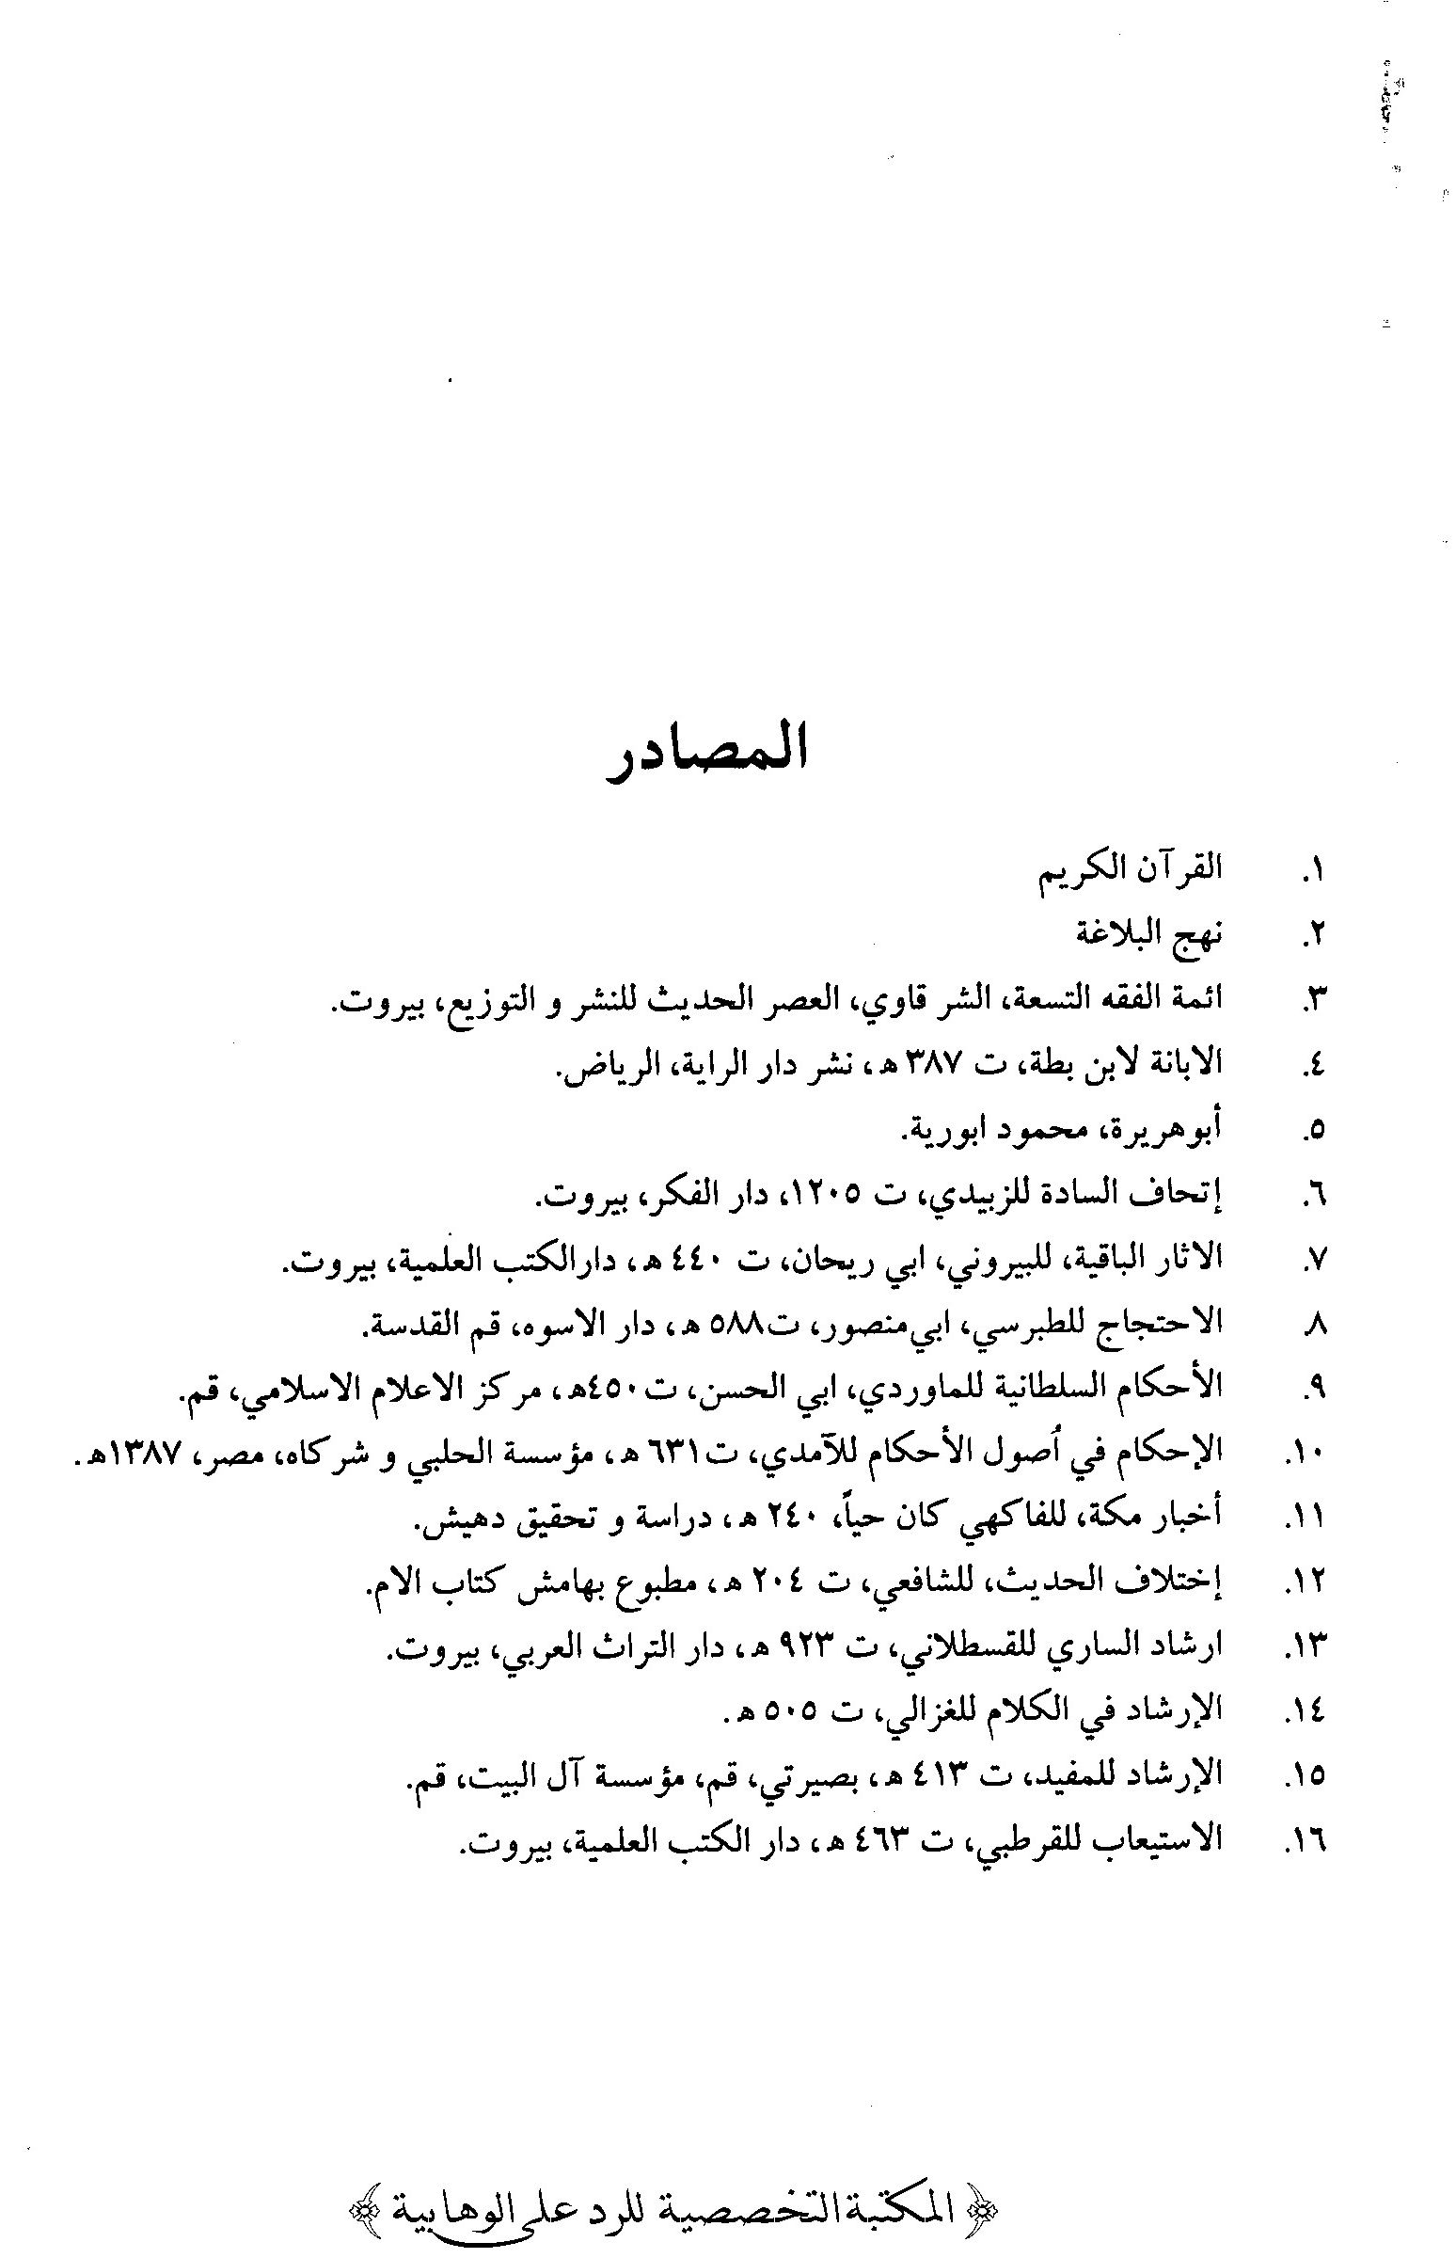
الصورة
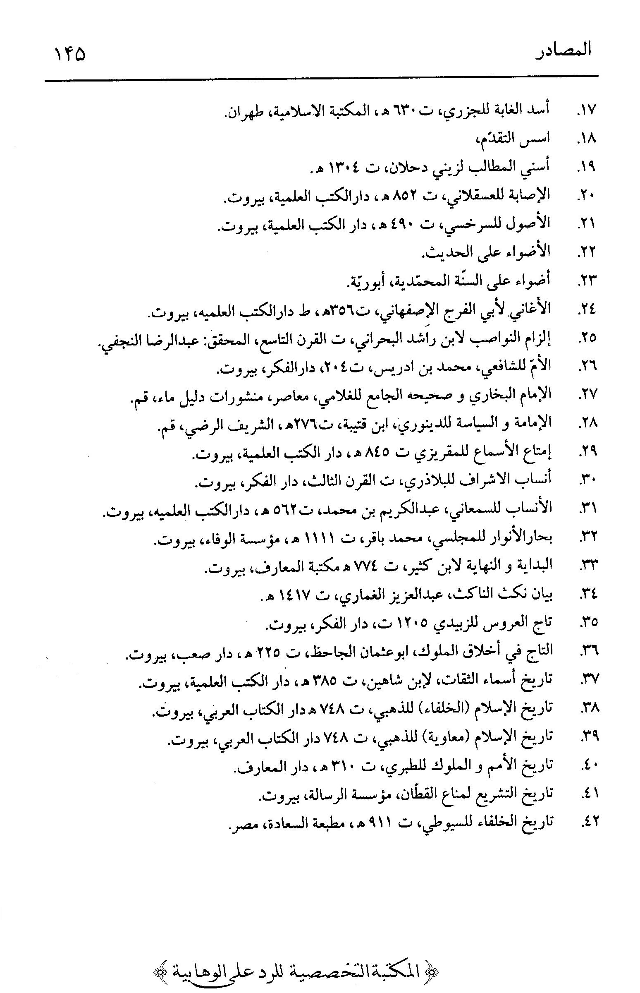
الصورة
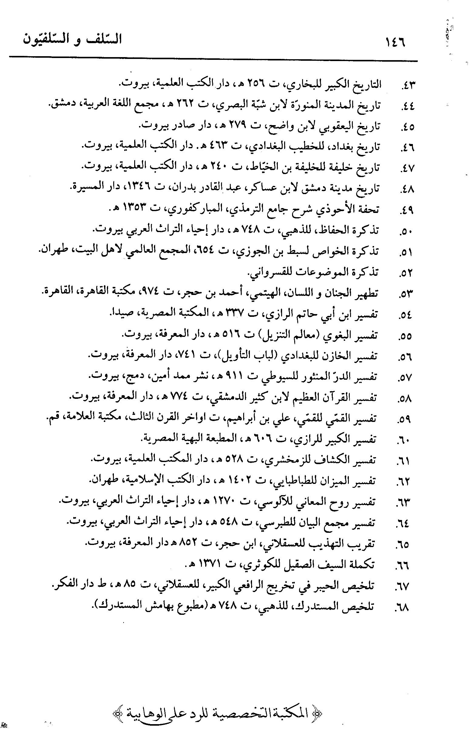
الصورة
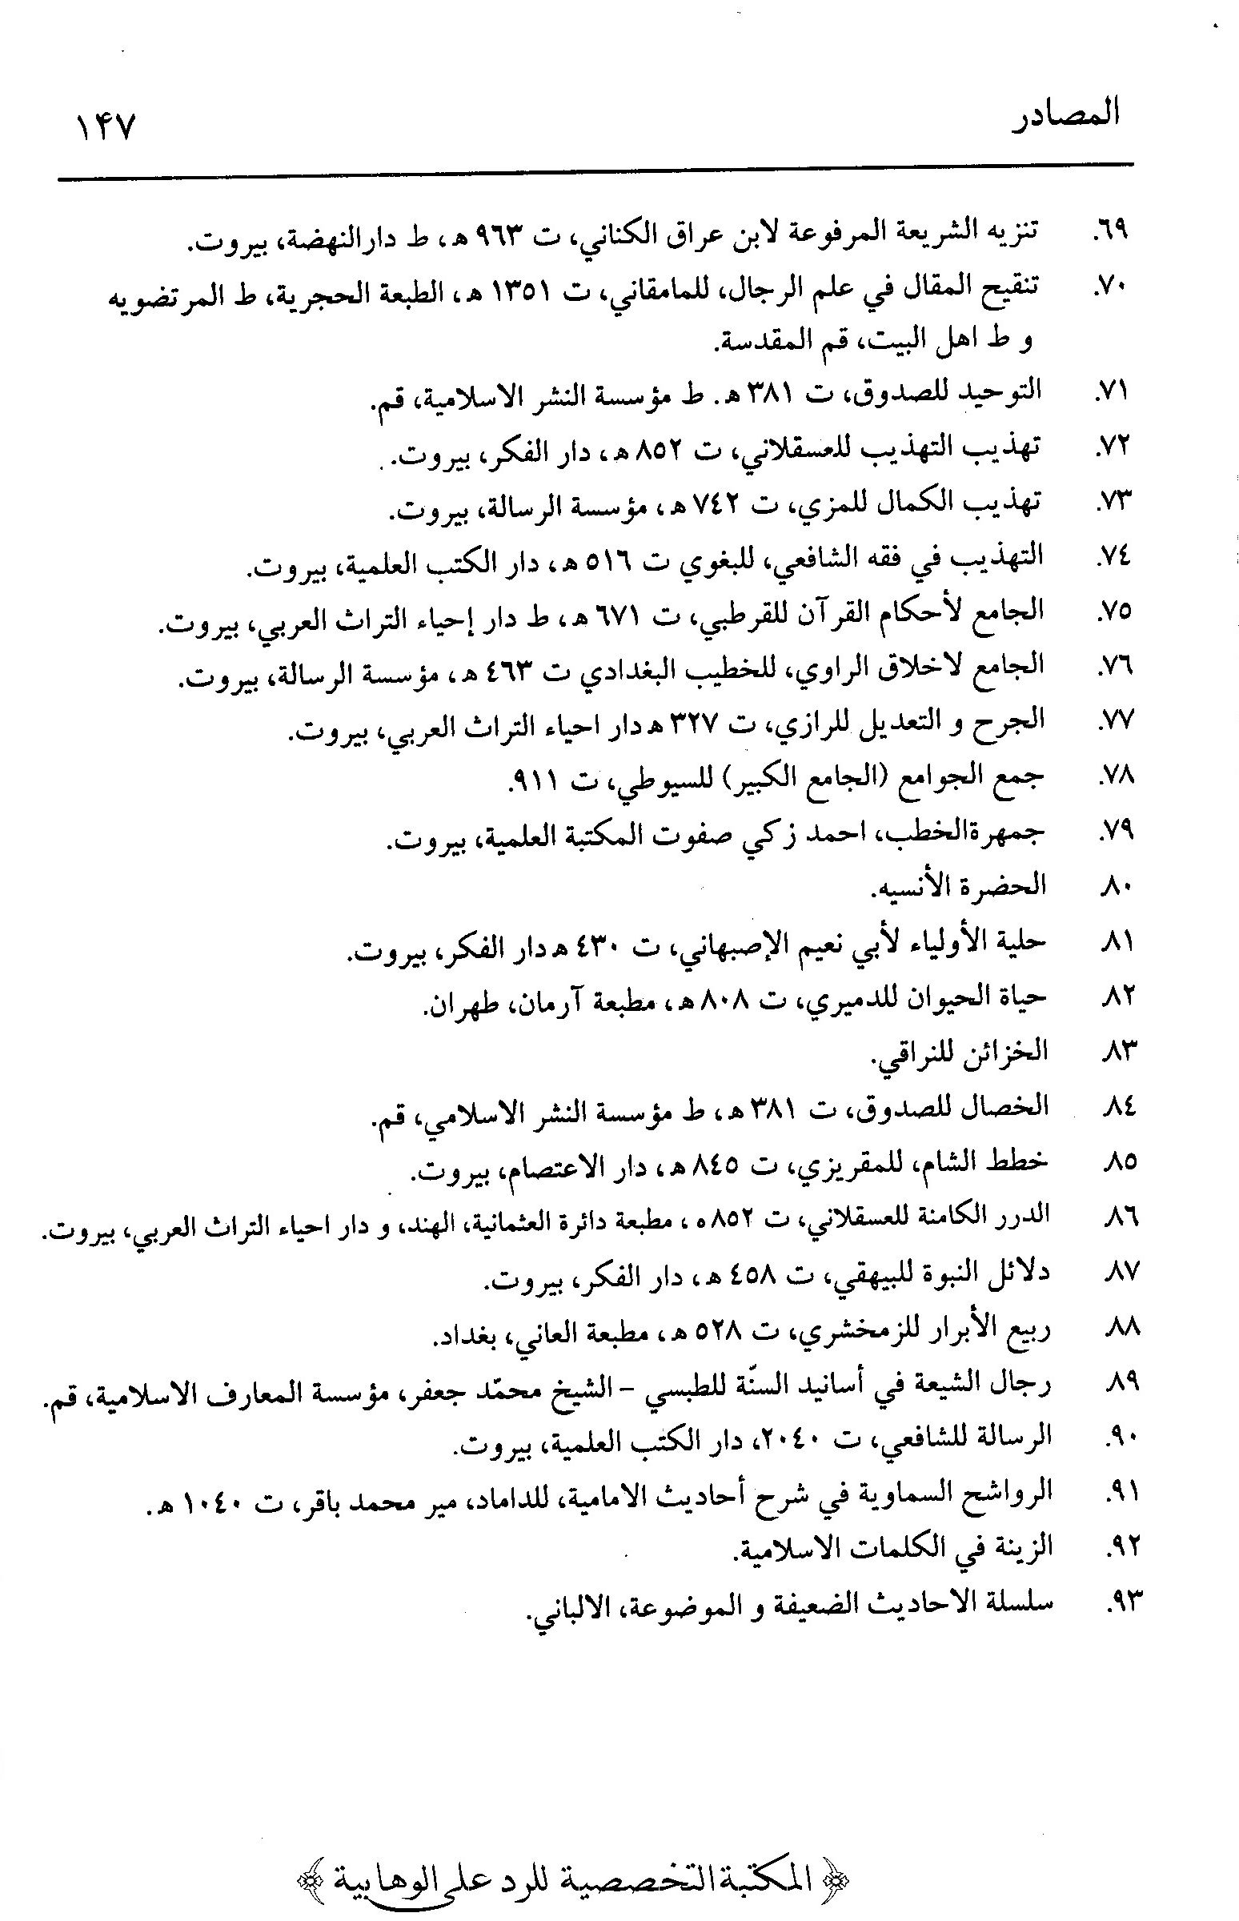
الصورة
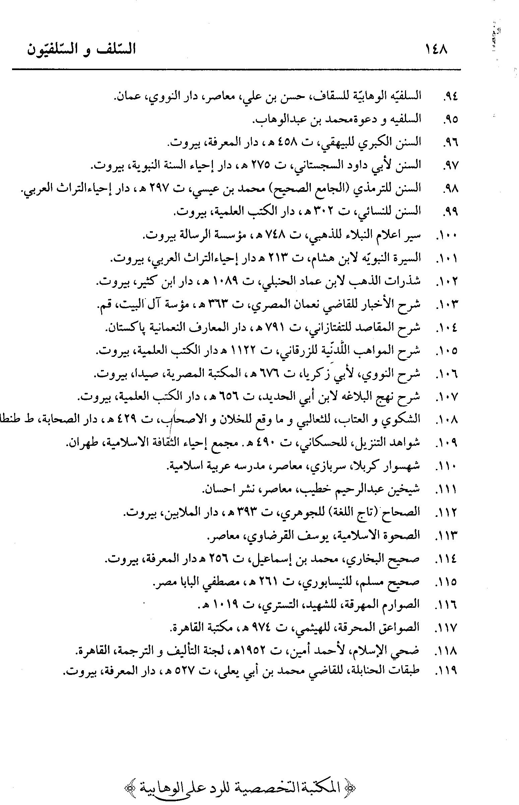
الصورة
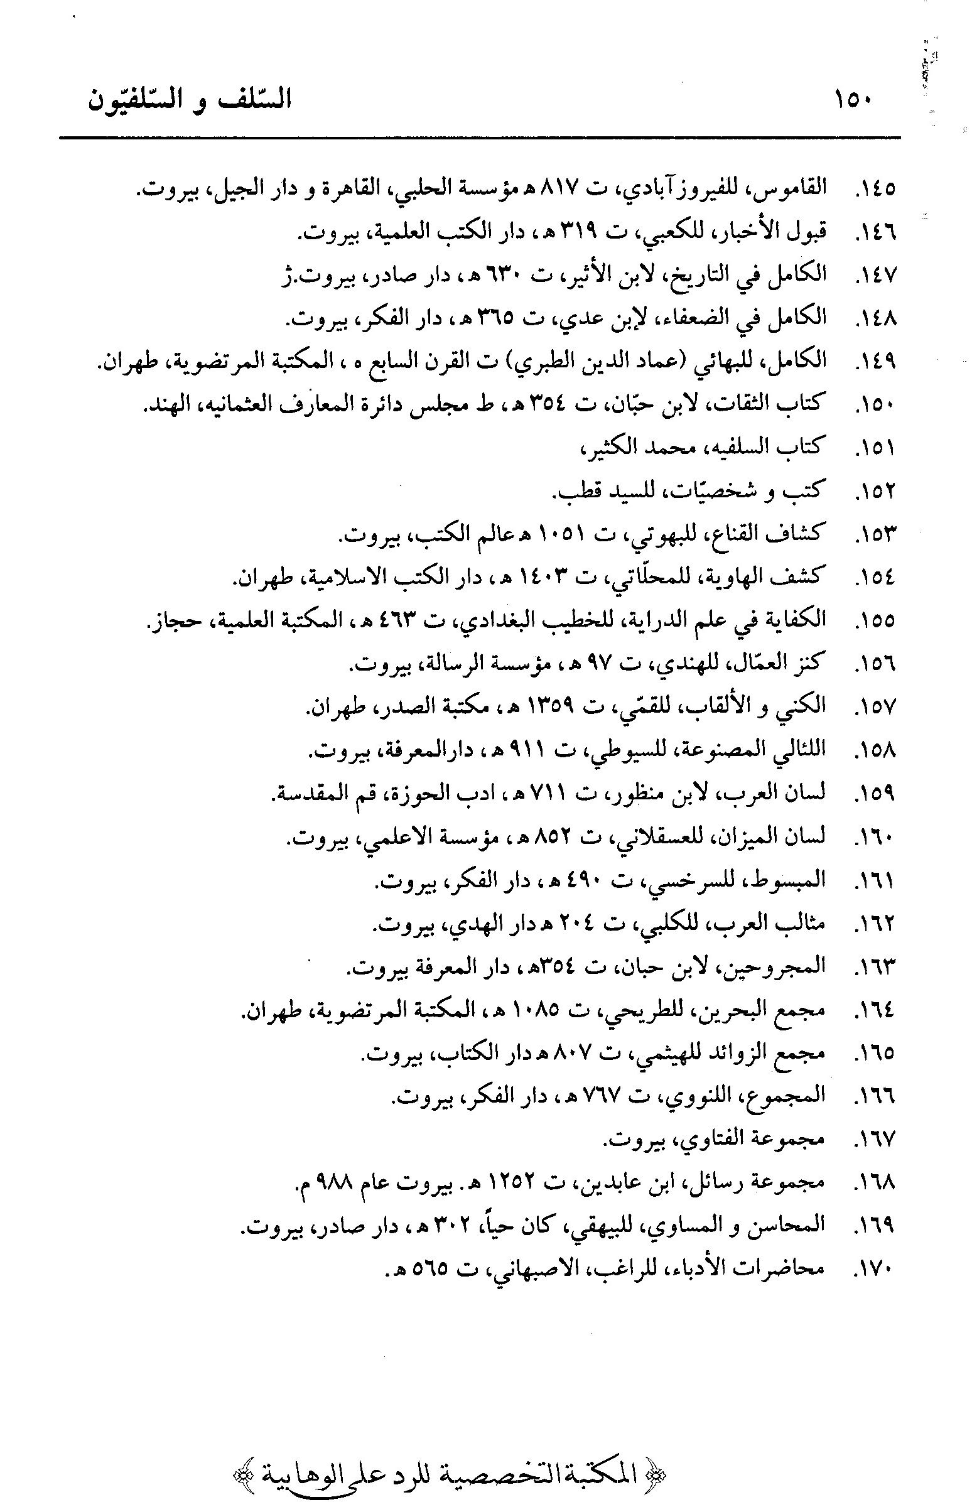
الصورة
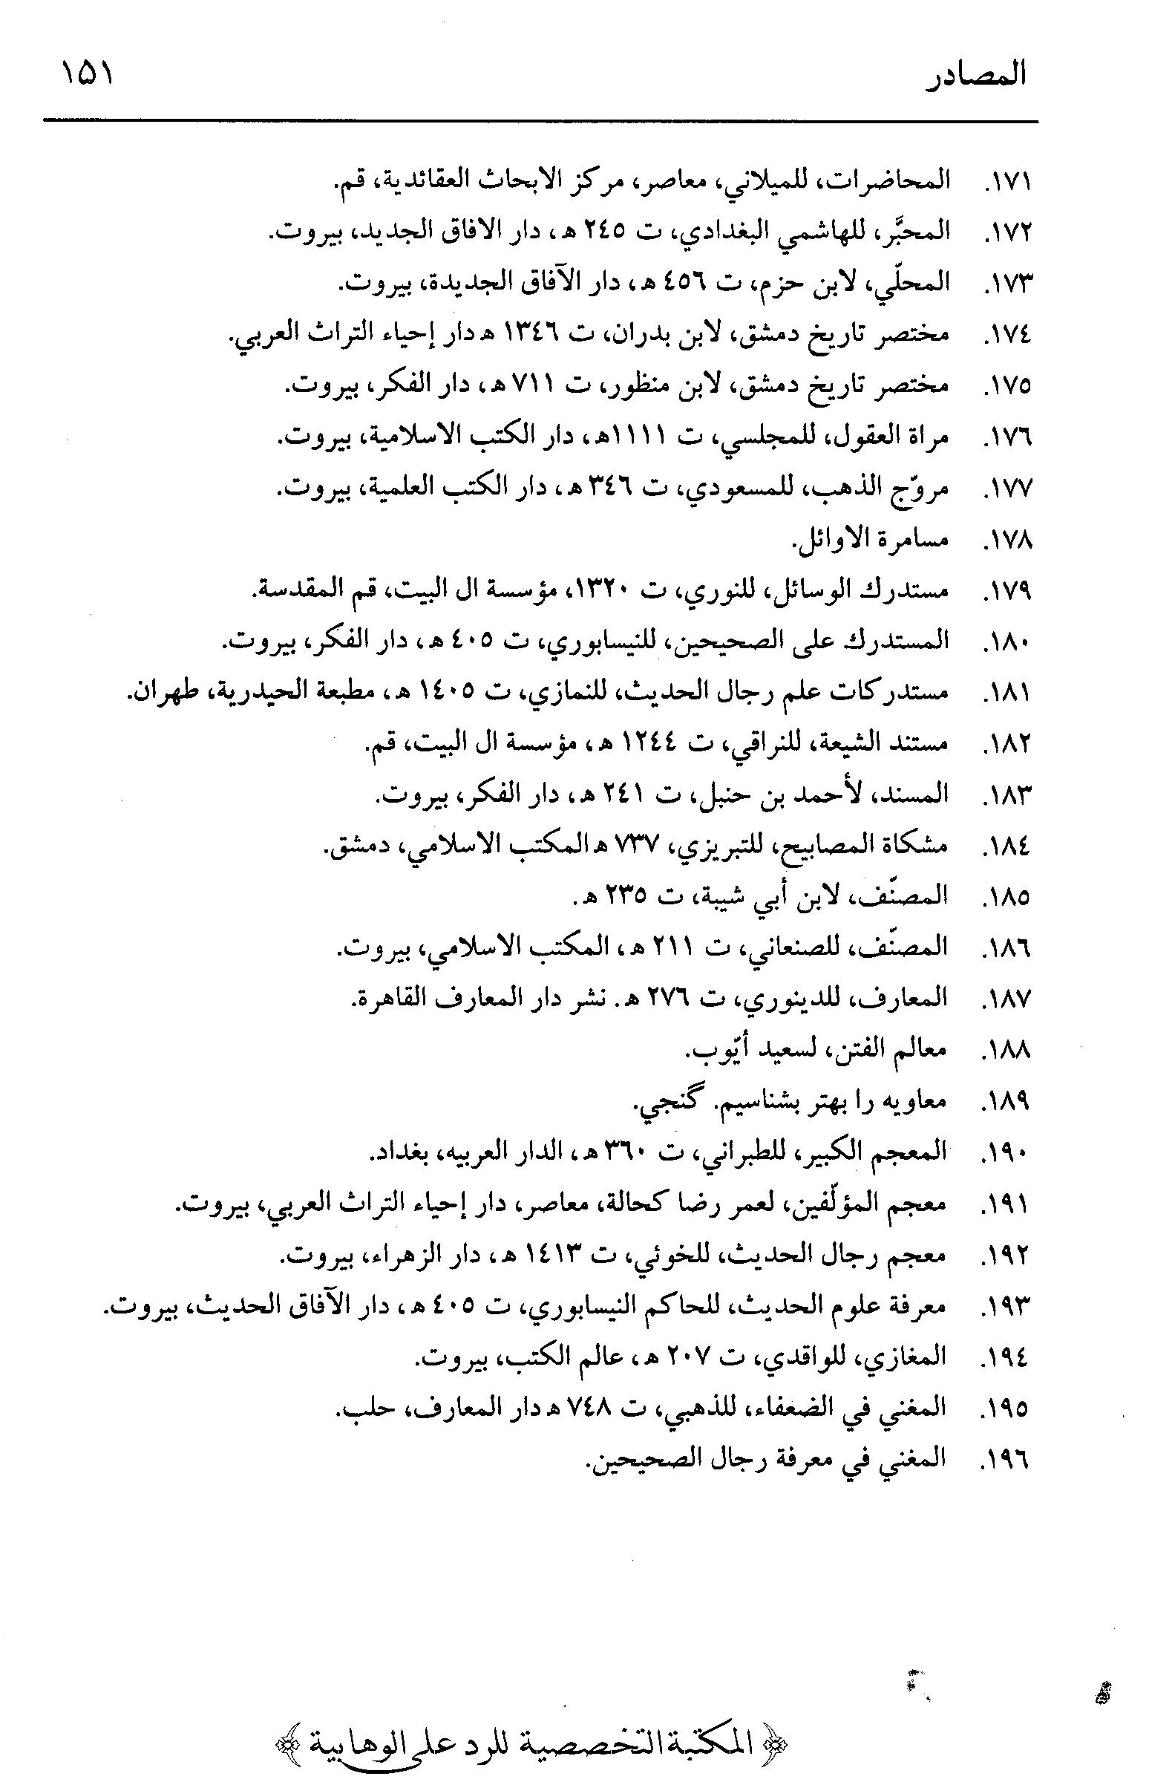
الصورة
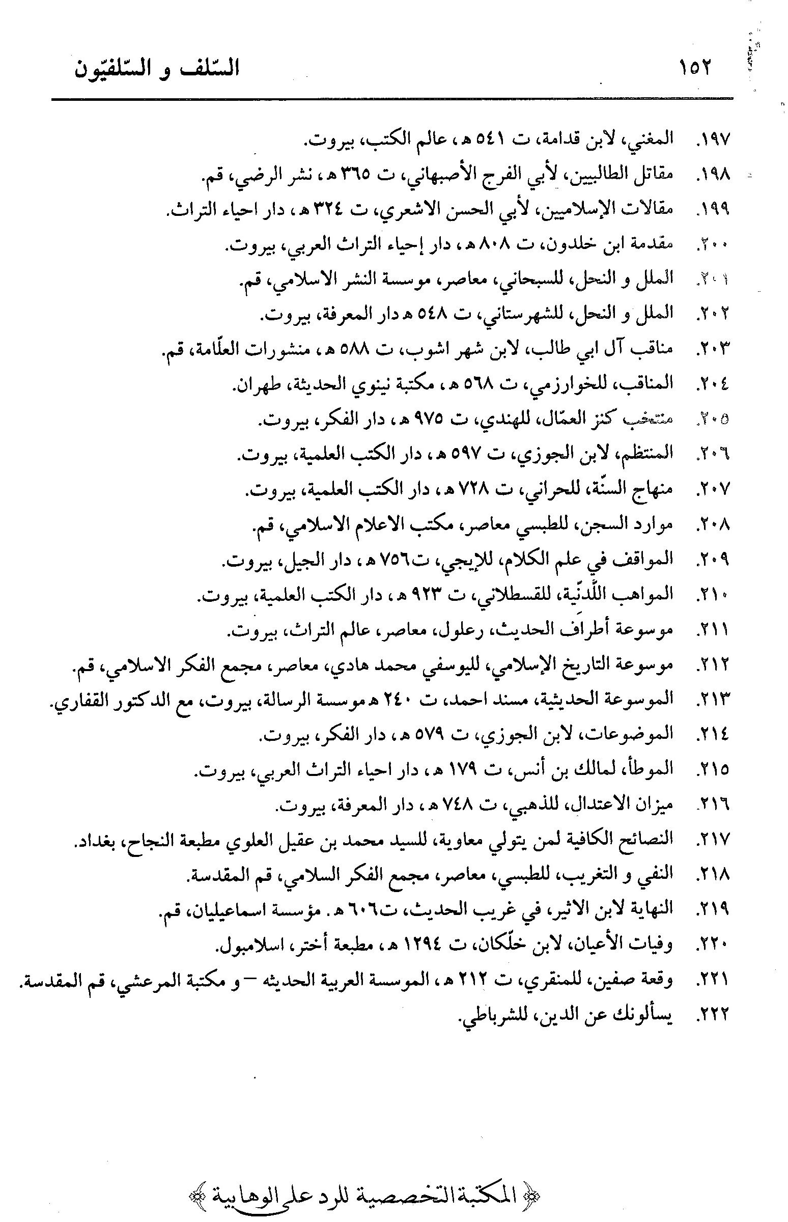

ghaemiyeh.com

منهاج السنة، ج6، ص18.
الصحاح في اللغة مادة سلف، معجم مقاييس اللغة.
السلفية ودعوة محمّد عبد الوهاب، ص 9.
الصحوة الاسلامية، ص 25 - قرضاوي -.
العقائد السلفية، ص 11 - أبو طامي -.
السلفية الوهابية، حسن بن علي السّقاف دارالامام النووي، الاردن، عمّان.
المصدر.
المصدر.
المصدر.
الملل والنحل للشهرستاني 1: 165.
. العقيدة لأحمد بن حنبل: 35، عبد العزيز سيروان.
المستدرک علی الصحیحین، ج 4، ص560، الرقم 8571.
مسند أحمد بن حنبل، ج 5، ص 422.
الغدیر، ج 5، ص 218.
و المبرد هو أبو العباس إمام النحو، و كان إمامة علامة موثقة. مات عام 286 (انظر سير أعلام النبلاء، ج 13، ص 576).
الكامل، ج 1، ص185 - شرح ابن ابی الحدید، ج 15، ص242 - النصائح الكافية لابن عقیل، ص81 الطبعة الثانية.
سير أعلام النبلاء، ج 4، ص 343.
لسان المیزان، ج 2، ص 218.
الاستیعاب، ج 3، ص 444، الرقم 2399. [و الشجرة الملعونة في القرآن وتخوفهم فما يزيدهم إلا طغيانا كبيرة الأسراء: 60). «عن الشعبی: سمعت ابن الزبير يقول: و رب هذه الكعبة: إن الحكم بن أبي العاص و ولده ملعونون على لسان محمد (ص) ... نفاه النبي (ص) إلى الطائف لكونه حكاه في مشيه و في بعض كان يفشي سر رسول الله (ص)، فأبعده لذلک» سير أعلام النبلاء، ج 2، ص 108.
نهج البلاغة، الخطبة 73.
سير أعلام النبلاء، ج 3، ص 478، الطبقات الکبری، ج 5، ص 37؛ - المعجم الكبير : 85/3، ح 2740.
سير أعلام النبلاء، ج 3، ص 478.
حياة الحيوان، ج 2، ص 422، انظر الکافی، ج 8، ص 238 انظر معجم رجال الحدیث، ج 18، ص 120؛ قاموس الرجال، ج 10، ص 34؛ المستدرک، ج 4، ص 479. قال الحاكم: هذا حديث صحيح الإسناد ولم يخرجاه.
مقاتل الطالبيين، ص 48، انظر: سير أعلام النبلاء، ج 2، ص605.
شرح نهج البلاغه لابن أبی الحدید، ج 4، ص 71، انظر قاموس الرجال، ج 10، ص 35.
تهذيب التهذيب، 10: 83.
میزان الاعتدال، 4: 89.
المغني في معرفة رجال الصحيحين: 235، الرقم 2064.
الدرر السنية، ص28.
الف بعض العامه کتابا فی نفی کون ابن تیمیه سلفیا، مثل کتاب: ابن تیمیه لیس سلفیا،لمنصورمحمد محمد عویس، دار النهضة العربیه، القاهرة، عام 1970ه و عدد الصفحات 267
طبقات الشافعية الكبرى، ج 10، ص 308.
طبقات الشافعية الكبرى، ج 10، ص 149 - و مقدمة الدرة المضيئة في الرد على ابن تيمية، ص5، انظر بحوث فی الملل والنحل للسبحانی، ج 4، ص 42.
طبقات الشافعية الكبری، ج 10، ص 400، ترجمة يوسف بن الزكي، الرقم 1417.
الدرر الكامنة، دارالکتب العلمية، بيروت، ج 1، ص 88 - 96، الترجمة 409، دفع شبهة من شبه و تمرد، ص 83.
الفتاوى الحديثية، ص86.
تكملة السيف الصيقل، ص 19، الإعلان بالتوبيخ، ص 77.
النفي والتغريب للطبسی، ص 109. بحوث في الملل والنحل للسبحانی، ج 4، ص 50 نقلا عن شواهد الحق للنبهانی مؤلف کرامات الأولياء - انظر ترجمته في معجم المؤلفين، ج 13، ص 276. انظر: ج 1، ص 154، الرقم 94.
الرحلة، ص 112؛ الدرر الكامنة، دارالکتب العلمية، بیروت، ج 1، ص 39.
لسان المیزان، ج 6، ص 414 - كما اعترف الآلوسي أيضا بأنحرافه، روح المعانی، ج 1، ص 18.
مع أن ابن تيمية لما خطأ عمر ذهب إلى الشيخ ابراهيم الرقى و اعتذر قالوا إن ابن تيمية «استشعر أنه مجتهد فصار يرد على صغير العلماء و کبیرهم، قويهم و حدينهم حتى انتهى إلى عمر فخطأه في سيء» فبلغ الشيخ ابراهيم الرقی فأنكر عليه فذهب إليه واعتذر واستغفر ! مع أنه يرمى عليا بعدم الدين والعلم - نستجير بالله - حيث قال: «أما قوله: قال رسول الله (ص): أقضاکم علی (ع)، والقضاء يستلزم العلم والدين، فهذا الحديث لم يثبت، وليس له إسناد تقوم به الحجة».. منهاج السنة، ج 7، ص 512. نعوذ بالله.
الدرر الكامنة في أعيان المائة الثامنة، ج 1، ص 93، رقم الترجمة 409 (ط دارالکتب العلمية بیروت).
کتاب السلفية، محمد الكثيري.
انظر مجموعة الفتاوی، ج 3، ص 70، حيث قال: «بخلاف اليد فإنها للعمل و الفعل و هو سبحانه موصوف بالعمل و الفعل إذ ذاک من صفات الكمال، فمن يقدر أن يفعل أكمل ممن لا يقدر على الفعل»
الاحتجاج، ج 2، ص 387، الرقم 293، التوحيد للصدوق، ص 152، الباب 12، برقم 11 والعيون للصدوق، ج 1،ص119، الباب 11، برقم 12.
الصبح السافر، ص 54 - التنبيه والرد على معتقد قدم العالم و الحد، حسن سقافي، ص 7.
تهذيب التهذیب، ج 8، ص 411.
الآثار الباقية، ص 297 - انظر: وفاء الوفا بأخبار دار المصطفی، ج 1، ص 130- تاريخ الإسلام للذهبي (حوادث80 – 61)، ص 235.
تهذيب التهذیب، ج 2، ص 207، تهذيب الكمال، ج 4، ص 235.
تهذيب التهذیب، ج 5، ص 223.
تهذيب التهذیب، ج 1، ص 266.
تهذيب التهذیب، ج 2، ص 337.
تهذيب التهذیب، ج 3، ص 308.
تهذيب التهذیب، ج 5، ص 198.
تهذيب التهذیب، ج 9، ص 150.
تهذيب التهذیب، ج 10، ص 417.
تهذيب التهذیب، ج 3، ص 83، سیر اعلام النبلاء، ج 6، ص 171، تهذيب الكمال، ج 5، ص 362.
تحفة الأحوذی، ج 9، ص 310، تهذيب التهذیب، ج 1، ص 223.
لسان المیزان، ج 5، ص 67.
مختصر تاریخ دمشق، ج 4، ص 182، تهذيب التهذیب، ج 1، ص 198، میزان الاعتدال، ج 1، ص 76.
تهذيب الكمال، ج 1، ص 456.
العتب الجميل، ص 122.
وليعلم أن الغماری هذا ليس شيعيا ولا يميل اليهم. انظر تصريحاته في كتاب «الجواب المفيد للسائل المستفيد»، دار الكتب العلمية، بیروت، ص 52، متحدنا عن كاشف الغطاء والسيد محسن الأمين: كاشف الغطاء علامة مطلع إلا أنه شیعی إمام وأنا لا أثق في علم الشيعة الإمامية الروافض؛ لأنهم كذبة مع الاعتراف باطلاعهم الواسع. والسيد محسن كان شرع في تأليف «أعيان الشيعة في الوقت الذي طبعت فيه «فتح الملک العلی»، ومع ذلك رأيته نقل منه في المجلد الخامس مما يدل على حرصهم واطلاعهم ... والمقصود أنهم يبحثون ويطلعون ولا يتركون شيئا، لذلك كانت كتبهم قيمة من جهة التوسع، إلا أنهم لكذبهم وكذب مصادرهم وخبت مذهبهم لا أعتمد عليهم. نعوذ بالله من البهتان والجفاء فی اللهجة و التعرب بعد الهجرة.
بیان نکت الناكت، ص 54.
فتح الملک العلی: ص111 .
تاريخ الطبری، ج 2، ص 112، سير أعلام النبلاء، ج 2، ص 31، شرح ابن ابی الحدید، ج 13، ص 230، و ج 4، ص 70.
صحیح مسلم، ج 4، ص 108، کتاب الفضائل باب فضائل علی بن ابی طالب (علیه السلام)، شرح النووى، ج 15، ص 143.
جمهرة خطب العرب، انظر الكامل في التاريخ، ج 3، ص 210، العقد الفرید، ج 4، ص 342، وقعة صفين، ص 55.
المحلي، ج 5، ص 86 - انظر البخاری، کتاب صلاة الجمعة - صحیح مسلم، ج 2، ص 286، ح 9 – سنن ابی داود،ج 1، ص 296 - المبسوط للسرخسی، ج 2، ص 37.
العتب الجميل، ص 114 سیر اعلام النبلاء، ج 5، ص 426 و 427. وكذلک قیس بن أبي حازم؛ فإنه كان ينال من على (ع)، ومع ذلك روى عنه أرباب الصحاح. سير أعلام النبلاء، ج 4، ص 199. نعم ترى الذهبي يبدي رأيه، لكن في شام آخر غير هؤلاء، وهو محمد بن أحمد بن قادم القرطبي المالكي، فيقول: ... قد سمعه غير واحد ينال من علی، وقال ابن الفرضي: وأنا سمعته ينال من الحسن، قال الذهبي: لعن الله من نال منهما. تاريخ الإسلام، ص 172
العتب الجميل، ص 100 - الجرح و التعديل، ج 6، ص402. تنقيح المقال، ج25، ص 160.
تذكرة الحفاظ، ج 3، ص 116، الرقم 906(المجلد الثانی).
تهذيب التهذیب، ج 10، ص 284.
سورة الفتح / 29.
الصواعق المحرقة، 243.
أصول السرخسی، ج 2، ص 134.
الجامع لأحكام القران، ج 2: 419.
المغني لابن قدامة، ج 2، ص 558.
رسائل ابن عابدین، ج 1، ص 364.
المحلل ج19، ص 484؛ تلخيص الحبير، ج 4، ص 46.
تلخيص الحبير، ج 4، ص 46، و مثله عن محمد بن جرير الطبري: السنن الکبری، ج 8، ص 58.
الصواعق المحرقة، ص 184.
تطهير الجنان، ص319.
منهاج السنة، ج 3، ص 3.
الآثار الباقية، ص 292.
تهذيب التهذیب، ج 7، ص396.
البداية و النهاية، ج 7، ص 184 و 194.
منهاج السنة: ج 3، ص 206.
كتاب الفصل، ج 3، ص 74 و 77.
تهذيب الكمال، ج 5، ص 574؛ و للأسف لقد حذف هذا التعليق في طبعة دار الفكر عام 1414.
تهذيب الكمال، ج 5، ص 579، وقد حذف أيضا.
تذکرة الخواص، ج 1، ص 360.
أنساب الاشراف، ج 5، ص 30.
ربيع الأبرار، ج 2، ص 186 - الغدير: 102/2:شرح نهج البلاغة لابن أبي الحديد: 4 ص 56.
شرح ابن ابی الحدید، ج 13، ص 222؛ العتب الجميل، ص 74؛ تهنئة الصديق للسقاف، ص 99.
منهاج السنة 8: 281.
منهاج السنة 4: 390.
اخرجه الخطيب في المتفق، والسيوطي في جميع الجوامع 6: 398.
كنز العمال 6: 156، كشف الخفاء 1: 204.
حلية الاولياء 1: 65، أسني المطالب: 14.
الاستيعاب 3: 40، تاريخ الخلفاء: 115.
تذكرة الخواص: 87.
البداية والنهاية 7: 332.
الاستيعاب 3: 40.
حلية الاولياء 1: 65، الاصابة 2: 509.
مفتاح السعادة 1: 400.
جمهرة خطب العرب 1: 202، سير اعلام النبلاء (الخلفاء) 239.
الدر المنثور 2: 293.
المصدر.
شواهد التتنزل،ج1،صص209.
روح المعاني، ج 6، ص 658؛ ذيل قوله تعالى: إنما وليكم الله و رسوله (المائدة / 55).
المواقف في علم الكلام، ص 405.
شرح المواقف، ج 8 ص 360.
شرح التجريد، ص 368- انظر روح المعاني، ج 6، ص 168 و ج 4، ص 244، تفسیر ابن کثیر، ج 2، ص 64- و تفسیر ابن أبي حاتم، ج 4، ص 1162.
شرح المقاصد، ج 5، ص 270.
الآثار الباقية، ص297.
الكهف، ص 54، والمراد بالانسان هو النضر بن الحارث كما عن ابن عباس، أو أبي بن خلف كما عن الكلبي، أو الكافر كما عن الزجاج. انظر تفسير مجمع البیان، ج 6، ص 477.
منهاج السنة، ج 3، ص 85.
منهاج السنة، ج 3، ص 85.
منهاج السنة، ج 8 ص 97.
منهاج السنة، ج7، ص515.
منهاج السنة، ج 7، 512.
منهاج السنة، ج 7، ص 536.
منهاج السنة، ج 7، ص 512.
فتح الباري، ج 7، ص 89 - ابن عساکر، ج 3، و ص 83 - سير أعلام النبلاء (الخلفاء)، ص 239، و مناقب أحمد، لابن الجوزي، ص 160، و طبقات الحنابلة، لابن أبي يعلي، ج 1، ص 319، و قال: ما لأحد من الصحابة من الفضائل بالأسانيد الصحاح مثل ما لعلي.
(الحج: 46).
منهاج السنة، ج 8 ص 236.
منهاج السنة، ج 4، ص 485 .
منهاج السنة، ج8، ص329
منهاج السنة، ج 4، ص 333.
فيض القدير، ج 6، ص 336،
تفسير القرطبي، ص 6138؛ انظر سیر اعلام النبلاء، ج 1، ص 420.
مجمع الزوائد، ج 7، ص238.
مجمع الزوائد، باب فيما كان في الجمل و صفین، ج7، ص236.
منهاج السنّة 1: 537.
منهاج السنّة 2: 404.
منهاج السنّة 6: 419.
منهاج السنّة 4: 682.
هو عبد الرحمن بن ثروان وثّقه ابن معين. «توفي عام 130 ه-»، ميزان الاعتدال 2: 552.
الاستيعاب 3: 213، دار الكتب العلمية.
ائمة الفقه التسعة: 8.
طبقات الحنابلة 1: 45.
السنة حلال: 235.
مناقب آل ابي طالب، ج 1، ص 553، بحار الانوار، ج 38، ص 154 - انظر الامام الصادق (علیه السلام) و المذاهب الأربعة، ج 1، ص 224.
میزان الاعتدال، ج 4، ص 575، انظر القاموس، ج 11، ص 518.
سير أعلام النبلاء، ج 10، ص 463.
البخاري، ج 3، ص 1342، ح 3468.
تهذيب الكمال، ج 17، ص 177.
تهذيب الكمال، ج 8 ص 289.
مجمع الزوائد، ج 4، ص 265 و ج 5، ص 49.
المحاسن والمساوي للبيهقي، ج 1، ص 55.
الاستیعاب، ج 3، ص 214.
الاستیعاب، ج 3، ص 214.
فتح الباري، ج 7، ص 72- دار الريان.
فتح الباری، ج 7، ص 14.
فتح الباري، ج 7، ص 21.
انظر سنن الترمذي، ج 5، ص 636، ب 21، و کتاب المناقب، ص 181، و الاستیعاب، ج3، ص 214. و سير أعلام النبلاء، ج 17، ص 175.
تهذيب الكمال، ج 20، ص 480 مؤسسة الرسالة ؛ الفصل في الملل والنحل، ج 4، ص 181؛ الاستیعاب، ج 3، ص 214 – سیر اعلام النبلاء، ج17، ص 169.
شرح نهج البلاغة ابن ابی الحدید، ج19، ص 60 - انظر تمام القصة في آخر هذا الكتاب.
سیر اعلام النبلاء، ج 5، ص 209 - انظر، ج 10، ص 683.
رجال الشيعة، ص 9- مقالات الإسلاميين، ص 5 ۔ مقدمة ابن خلدون، ص 196 . خطط الشام، ج 6، ص 245 - يسألونك عن الدين الشرباصي، ج 5، ص 204.
میزان الاعتدال، ج 1، ص 6.
تاريخ بغداد، ج 1، ص 151 و 186، الإمام البخاري وصحيحة الجامع، ص 168 . انظر رجال الشيعة في أسانيد أهل السنة.
سمر فلان اذا تحدث ليلا، مجمع البحرین، مادة سمر.
الإمام البخاري و صحيحة الجامع، ص 168.
الكامل في التاريخ، ج 2، ص 10، دار إحياء التراث العربي، و العقد الفرید، ج 4، ص 85 و مروج الذهب، ج 2، ص 301، و تاريخ الطبري، ج 2، ص 443، و الامامة و السياسة، ص 21.
میزان الاعتدال، ج 2، ص 588.
سير أعلام النبلاء، ج 7، ص 252.
الزينة في الكلمات الإسلامية، ج 3، ص 10.
كما عن أحمد و إسماعيل القاضي و النسائي و أبو علي النيسابوري، أنه لم يرد في حق أحد من الصحابة بالأسناد الجياد أكثر مما جاء في علي الا انظر فتح الباري، ج 7، ص 89 و تاریخ ابن عساکر، ج 3، ص 83.
ضحي الإسلام، ج 3، ص 209.
النظم الإسلامية، ص 99.
منهاج السنة، ج 2، ص 143.
شرح المواهب للزرقانی، ج 5، ص 13.
قال الذهبي: هو الإمام شيخ الشافعية، الحسن بن الحسين البغدادي القاضي من أصحاب الوجوه، انتهت إليه رئاسة المذهب، تفقه بابن سريج، ثم بأبي إسحاق المروزي، و صف شرحا لمختصر المزني، أخذ عنه الطبري و الدار قطني و غيرهما، و اشتهر في الآفاق توفي 345. (سير أعلام النبلاء، ج 15، ص 430).
المجموع للنووي، ج 5، ص 229، و إرشاد الساري، ج 2، ص 468 - فتح الباري، ج 3، ص 302، دارالريان.
الظاهر: زید بن ارقم. انظر المجموع للنووي، ج 2، ص 231.
مستند الشيعة، ج 6، ص 300.
الأحزاب /43.
التوبة /103، و قوله تعالى في سورة البقرة /157: ( الذين إذا أصابتهم مصيبة قالوا إنا لله وإنا إليه راجعون أولئك عليهم صلوات من ربهم ورحمة..)
صحيح البخاري، ج 4، ص 106، کتاب الدعوات، باب 32.و اسم أبي اوفي: علقمة بن خالد الاسلمي، و اسم ابنه: عبدالله، و كلاهما صحابیان، انظر عمدة القاري، ج22، ص309. كما أن النبي (صلی الله علیه وآله) صلي علي عبيد أبي مالك علي ما نقله أحمد في مسنده، ج 5، ص 343 و إن كان في سنده ضعف و في السند حریز بن عثمان الناصبي الشتام لأمير المؤمنين علي (علیه السلام) ثم إن النبي (صلی الله علیه وآله)، لما زار سعد بن عبادة، رفع يديه و هو يقول: اللهم إجعل صلواتك و رحمتك على آل سعد بن عبادة.» اسد الغابة، ج 2، ص 283 - قاموس الرجال، ج 6، ص 52.
تفسير الكشاف، ج 3، ص 541 - دار الكتب العلمية.
قال السيد المرعشي: انه – قدس سره - هاجر من تستر إلى مشهد الرضا (علیه السلام) و أقام به سنین مكتبة علي الإفادة و الاستفادة، فلما برع و فاق في جل العلوم عزم على الرحيل إلى بلاد الهند سنة 993 ه لإشاعة المذهب الجعفري، حيث رأي أن تلك الديار لا ترفع لآل محمد (صلی الله علیه وآله) راية. فورد بلدة لاهور غرة شوال من تلك السنة، فلما وقف السلطان جلال الدين اكبر الشاه التيموري و كان من اعاظم ملوك الهند جاه و مالا و منالا – علي جلالة السيد و نبالته و فضائله، قربة إلى حضرته و أدناه، فصار من الملازمين له و ممن يشار اليه بالنبان. ثم لما توفي قاضي القضاة في الدولة الأكبریه، عينه السلطان للقضاء و الإفتاء. فامتنع القاضي من القبول. فألح الملك عليه، فقبل على أن يقضي في المرافعات علي طبق إجتهاده و ما يؤدي إليه نظره بشرط أن يكون موافقة لاحدي المذاهب الأربعة و بقي مقربة مبجة لدي الملك المذكور و كان يدرس الفقه على المذاهب الخمس منقية في مذهبه. و كان يرجح من أقوالهم القول المطابق لمذهب الشيعة الأمامية. فطار صيت فضائله في تلك الديار إلى أن توجهت اليه افئدة المحصلين من كل فج عميق للاستفاضة من علومه و الاستناره فحسده الحاسدون [فافتعلوا الضجة المذكورة و أصدروا الفتوي بأباحة دمه ولكن لما لم يلب السلطان طلبهم ترصدوا له إلى أن توفي و جلس علي سريره ابنه السلطان جهانگیر شاه التيموري و كان ضعيف الرأي، سريع التأثر، فاغتنم هؤلاء الفرصة. فدسوا رجلا من طلبة العلم فلازم القاضي و صار خصيصا به بحيث اطمان - قدس سره - بتشيعه و استكتب ذلك الشقي نسخة من كتاب احقاق الحق فأتي به إلى جهانگیر، فاجتمع لديه علماء القوم و اشعلوا نار غضب الملك في حق السيد، حتي أمر بتجريده عن اللباس و ضربه بالسياط الشائكة إلى أن انتثر لحم بدنه الشريف... و في نقل اخر: بعد ما ضربوه بتلك السياط وضعوا النار الموقدة في إناء من الصفر - نحاس - أو الحديد علي رأسه الشريف حتي غلي مخه و لحق بأجداده الطاهرین، عام 1019ه و هذا هو القول المختار عندنا لصحة سنده و قوة مدار که. احقاق الحق، ج 1، ص 159 - المقدمة عجبا: أن الصلاة و السلام علي آل الرسول (صلی الله علیه وآله) جريمة و ذنب لا يغفر، و عقوبة المثلة و التمثيل الذي منعه و حرمه رسول الله (صلی الله علیه وآله) لوله و لو بالحيوانات العقوره!! [ و لو بالكعب العقور)
احقاق الحق، ج1، ص159، أي إن ثبت الحديث النبوي في فضائل علي الا لحمك من لحمي، فمن إساءة الأدب اذا ذكر اسم عليه و لم يصلي عليه، انظر مصدر الرواية في: بحارالانوار، ج22، ص 148، عن سليم بن قيس، و ج 23، ص 129 عن كمال الدين و الأمالي للصدوق. ج 38، ص 247 عن كشف الغمة، نقلا عن المناقب للخوارزمي.
فتح الباري، ج 11، ص 142.
النمل/59.
تفسير جامع البيان للطبري، ج 11، ص4، و تفسیر ابن کثیر، ج 3، ص 369.
شرح المواهب اللدنية، ج 5، ص 13.
التهذيب في فقه الشافعي، ج 3، ص 232.
التفسير الكبير، ج 1، ص 206. يقول الرازي أن بعد سرد الأدلة علي الجهر بالبسملة: و عمل علي بن أبي طالب (علیه السلام) معنا، و من اتخذ عليا إماما لدينه فقد استمسك بالعروة الوثقي في دينه و نفسه.
ربيع الأبرار، ج 4، ص 24.
سنن النسائي، ج 5، ص 253، و السن الكبرى، ج 7، ص 244.
مصنف عبد الرزاق، ج 2، ص 306 و 320.
تاريخ مدينة دمشق، ج 59، ص 167 . وعن ابن ادریس سمعت معاوية و كان قليل الحديث عن رسول الله (صلی الله علیه وآله). عن سعيد بن جبير: «إنما ترك معاوية التكبير في يوم عرفه، لأن علي بن ابي طالب رضي الله عنه كان يكتبر فيه». أخبار مكة للفاكهي، ج 5، ص33، ح 2784. و في كتاب الرسالة للشافعي، ط دار الكتب العلمية، بیروت: رأي ابوالدرداء الحجة تقوم علي معاوية بخبره، و لما لم ير ذلك معاوية فارق ابوالدرداء الأرض التي هو بها، إعظاما لأن ترك خبر ثقة عن النبي (صلی الله علیه وآله).
العقد الفرید، ج 6، ص 133.
مسند أحمد، ج 5، ص 347.
سير أعلام النبلاء، ج 3، ص 214، و المحدث الفاضل، ص 551، و مع الدكتور الغفاري، ص 335.
أنساب الأشراف، ج 5، ص 40.
الصواعق المحرقة، ص 64.
سیر اعلام النبلاء، ج 8، ص 335.
سیر اعلام النبلاء، ج 14، ص 277.
تذكرة الحفاظ، ج 3، ص 231.
أستي المطالب، ص 47.
الاستیعاب، ج 2، ص 373.
المحلي، ج 3، ص 270.
مسند أحمد، ج 5، ص 453، دار صادر، البداية والنهاية، ج 5، ص 26، دلائل النبوة، ج 2، ص 262. - الموسوعة الحديثية، مسند احمد، ج39، ص 210، ح 23792، قال المعلق: إسناده قوي على شرط مسلم.
الدر المنثور، ج 3، ص 259 - مكتبة المرعشي، انظر موسوعة التاريخ الاسلامي لليوسفي، ج3، ص 637.
تفسير ابن کثیر، ج 2، ص 322.
مسلم، ج 8 ص 122 - کتاب صفات المنافقين -، مسند احمد، ج 4، ص 320، باختلاف يسير.
الأنساب، ج 3، ص 95.
المحلي، ج 11، ص 226.
تاريخ الإسلام (الخلفاء)، ص 494؛ البداية والنهاية، ج 5، ص 25.
تاريخ الثقات، ص 465، الرقم 173.
لطبقات الکبری، ج 6، ص 354.
كتاب الثقات، ج 5، ص 492.
تاريخ الإسلام، ج 9، ص 661.
الجرح والتعدیل، ج 9، ص 8؛ تهذيب الكمال، ج 19، ص 425، الرقم 7307.
المعارف، ص 363.
الأضواء على الحديث، ص298، و مثله كلام طه حسين في الفتنة الكبرى، ص 170، و کلام أحمد أمين في ضحي الإسلام، ج 3، ص 75، و ناصر الدين الألباني في سلسلة الأحاديث الضعيفة و الموضوعة، ج 1، ص 82، و الشوكاني في إرشاد الفحول، ص 108، و أبورية في الأضواء، ص359، و الرافعي في الإعجاز، ص 141- و الدكتور عذاب بن محمود الحمش الحموي - الأردن.
التفسير الكبير، ج 11، ص 68.
بحار الانوار، ج 28، ص 365، انظر: مرآة العقول، ج 2، ص 123 و ج 4، ص 418.
العقد الفرید، ج 4، ص 260- «إن عمر بعث محمد بن مسلمة و خالد بن الوليد ليقتلاه، فرمي كل واحد منهما إليه فقتلاه، فأشهروا أن طائفة الجن قتلت سعدة، لأنه بال قائما مع أن البخاري عده من السنن النبوية»؛ انظر: البخاري، کتاب الوضوء، ب 12، ج 1، ص66؛ مجالس المؤمنین، ج 1، ص 235 - عن البلاذري.
الأحكام السلطانية، ص 33.
جامع احکام القرآن، ج 1، ص 269.
الإرشاد في الأحكام، ص 422.
شرح سنن الترمذي، ج 13، ص 229، هو محمد بن عبدالله الأندلسي الإشبيلي، سير أعلام النبلاء، ج 20، ص 198.
المواقف في علم الكلام، ج 8 ص 351.
شرح نهج البلاغة، ج 1، ص 176، انظر تصريحه بأنه ليس من الإمامية، في ج 7، ص 59.
الاستیعاب، ج، ص136.
البخاري، ج 5، ص 82 (کتاب المغازي - خيبر) مسلم، ج 5، ص 256.
مروج الذهب، ج 2، ص 307، و الكامل في التاريخ، ج 3 ص 30، و السنن الکبری، ج 6، ص 489.
إثبات الوصية، ص 146، و الشافي، ج 3، ص 344. وفي البحار، قال عمر: فأشهد ما بایعه ولا مد يده إليه. ج 20، ص 290.
سير أعلام النبلاء، ج 15، ص599 .
الطبقات الکبری، ج3، ص456، الرقم، 225.
نهج البلاغه الكتاب، ص 62.
شرح نهج البلاغه لابن أبي الحديد، ج 20، ص 24.
البند: العلم الكبير، وجمعه: بنود، في النهاية، ج 1، ص 157.
آل عمران: 187.
أي الكلام الفارغ – مجموعة رسائل الإمام الغزالي، ص483 المكتبة التوفيقية، مصر.
سير أعلام النبلاء، ج 19، ص 328، میزان الاعتدال، ج 1، ص 500، لسان المیزان، ج 2، ص 401 في ترجمة الحسن بن الصباح الاسماعيلي. تذكرة الخواص، ج 2، ص 356.
شرح المواقف، ج 8 ص 365.
الليل /17 - 19.
تفسير القرآن العظيم لابن أبي حاتم الرازي، ج 10، ص 3439.
تفسير الكشف و البيان، ج 10، ص 220، و مجمع البیان، ج 10، ص 500.
مجمع الزوائد، ج 9، ص 5.
البخاري، ج 6، ص 42، دار الفكر).
مسند أحمد، ج 5، ص 382، و سنن الترمذي، ج 5، ص 572، و مستدرك الحاكم، ج 3، ص 75.
فيض القدير، ج 2، ص 56.
فيض القدير، ج 2، ص 56.
الضعفاء، ج 4، ص 95.
الجامع الصحيح، ج 5، ص 67.
میزان الاعتدال، ج 1، ص 142.
لسان المیزان، ج 5، ص 237.
محاضرات في الاعتقادات، ج 1، ص 345.
تلخيص المستدرك، ج 3، ص 75.
لسان الميزان، ج 1، ص 188، 272 و ج 5، ص 237.
مجمع الزوائد، ج 9، ص 53، و 290.
الدر النضيد من مجموعة الحفيد، ص 97، و أسني المطالب في أحاديث مختلفة المراتب، ص 48.
الدر المنثور، ج 3، ص 252.
صحيح البخاري، ج 3، ص 191؛ (تفسير سورة الحجرات) ۔ مسند احمد، ج 4، ص 6.
شرح ابن أبي الحديد، ج 2، ص 30.
الاحکام، ج 1، ص 234.
الجامع الصحيح للترمذي، ج 5، ص 609، ح 3663، مصنف ابن أبي شيبة، ج 7، ص 18، دار الفكر، و مسند احمد، ج 7، ص 75، دار الفكر، و الطبقات الکبری، ج 2، ص 194، دار بیروت – الفتاوي الكبرى، ج2، ص391، فقد اعترف ابن تیمیه بتواتر نقله عن النبي (صلی الله علیه وآله) مع انه ليس دأبه الاعتراف بالفضائل و المناقب لأهل البيت (علیهم السلام).
صلاة التراویح، ص 58.
لسان الميزان، ج 5، ص 237.
الرواشح السماوية، ص 194.
مجمع الزوائد، ج 9، ص 44.
مجمع الزوائد، ج 9، ص 53.
الاحتجاج، ج 2، ص 267، انظر: تلخيص الشافي، ج 3، ص 219.
الموضوعات، ج 1، ص 318.
کشاف القناع، ج 1، ص 573 و المواقف، ج 8 ص 365.
فتح الباري، ج 8 ص 124.
مسند أحمد، ج 6، ص 228؛ الطبقات الکبری، ج 2، ص 29 ؛ صحيح البخاري، ج 1، ص 170.
نهج البلاغة، ج 2، ص 439.
حار الانوار، ج 28، ص 150.
شرح نهج البلاغة ابن ابی الحدید، ج 4، ص 64.
فتح الباري، ج 8 ص 124.
تاريخ الاسلام غزوات النبي (صلی الله علیه وآله)، ص 714.
البخاري، ج 2، ص 219، وانظر خلافه في ج 4، ص 261.
تفسير جامع احکام القران، ج 1، ص 268.
انساب الاشراف، ج 1، ص 287.
انظر المحاضرات، ج 1، ص 351؛ سنن الدارمي، ج 1، ص 320.
سیر اعلام النبلاء، ج 1، ص 79.
سنن أبي داود، ج 1، ص 162؛ نيل الأوطار، ج 3، ص 163عن البخاري.
نيل الأوطار، ج 3، ص 163.
و هو الججاج بن يوسف الثقفي قال الذهبي: أهلكه الله في رمضان سنة خمس و تسعين که، و كان ظلومة، جبارة، ناصبية، خبيثة. سقاكة للدماء. فنسبه و لا نحبه، بل نبغضه في الله. سير أعلام النبلاء، ج 4، ص343.
نيل الأوطار، ج 3، ص 163.
تنزيه الشريعة المرفوعة عن الأحاديث الشنيعة الموضوعة، ج 1، ص367.
تنزيه الشريعة المرفوعة عن الأحاديث الشنيعة الموضوعة، ج 1، ص 392.
مجمع الزوائد، ج 9، ص 44.
فتح الباري، ج7، ص27.
الطبقات الكبرى لابن سعد، ج 3، ص 139، مجمع الزوائد، ج 5، ص 183.
الفصل (لابن حزم)، ج 4، ص 181، و تهذيب الكمال، ج 20، ص 280، و الاستیعاب، ج 3، ص 1090. رحم الله أبا بكر زوجني ابنته وحملني إلى دار الهجرة (کنز العمال، ج 11، ص 33124).
الاستیعاب، ج 4، ص 260.
سير أعلام النبلاء، ج 5، ص 209.
الليالي المصنوعة، ج 1، ص 295.
تنزيه الشريعة المرفوعة، ج 1، ص 392 ؛ أورده الذهبي بطريق آخر مع اختلاف. وضعفه في سير اعلام النبلاء (الخلفاء)، ص 236.
منهاج السنة، ج 4، ص 289، فانه انكر إحتياج النبي (صلی الله علیه وآله) إلى اموال ابي بكر.
البداية و النهایة، ج 3، ص 184؛ الطبقات الکبری، ج 1، ص 213؛ السيرة النبوية، ج 3، ص 98؛ تاريخ الطبري، ج 2، ص 242؛ صحيح البخاري، ج 6، ص 47؛ انظر شرح نهج البلاغة، ج 13، ص 274.3.
الأغاني، ج 8، ص 362، مسامرة الأوائل، ص 88 المثالب للكلبي، ص 3، وفي بعض الكتب أنه كان أجيرة لليهود يعلم أولادهم. كما في كتاب إلزام النواصب، ص 192. ولا منافات بين النصين إذ لعله كان ذلك في أيام شبابه وقدرته.
میزان الاعتدال، ج 3، ص 375، تهذيب التهذیب، ج 8 ص 325. انظر سير أعلام النبلاء، ج 2، ص186.
سير أعلام النبلاء، ج2، ص186 - میزان الاعتدال، ج3، ص 375، في ترجمة القاسم بن عبدالواحد بن أيمن، الرقم، 6823.
الإصابة، ج 4، ص 359.
المحاسن والمساوي للبيهقي، ص 275.
نهاية الطلب للحنبلي، ص 25.
العقد الفرید، ج 1، ص 48، دار الكتاب العربي و بيروت: «قول عمرو بن العاص والله اني لأعرف الخطاب يحمل فوق رأسه حزمة من الحطب وعلي ابنه مثلها، و ما منهما الا في نمرة لا تبلغ رسغيه.
البقرة: 262 و 274.
قال العسقلاني: و من حديث عبدالرحمن بن سمرة أن عثمان أتي فيها بألف دينار فصتها في حجر النبي (صلی الله علیه وآله). و في حديث حذيفة فجاء عثمان بعشرة آلاف دينار، و سنده واه و لعلها بعشرة آلاف درهم فتوافق رواية الف دينار..... و اخرج احمد و الترمذي من حديث عبد الرحمن بن حباب: أن عثمان أعان فيها بثلاثمأة بعير. فتح الباري، ج 7، ص67.
لسان المیزان، ج 1، ص 1069 (المقدمة) دار الكتب العلمية.
شرح نهج البلاغة، ج 16، ص 215 ؛ و البحار، ج 29، ص 329.
البخاري، ج 4، ص179.
شرح ابن أبي الحدید، ج 2، ص 22 - 25.
سير أعلام النبلاء (الخلفاء)، ص 155، و ابن عساکر، ص 178.
شرح ابن أبي الحدید، ج 1، ص 189.
الدلو العظيمة التي تتخذ من جلد الثور. النهاية في اللغة، ج 3، ص349.
طرف، النهاية في اللغة، ج 2، ص 160.
شرح ابن أبي الحدید، ج 12، ص 20.
أنساب القرشيين، ص 193، و الارشاد، ص 46، الأيام المكية، ص 10.
عيون الأخبار، ج 4، ص 97.
قاموس الرجال، ج 11، ص 416.
بحار الانوار، ج 8، ص 57 (قدیم) و مستدرکات علم الرجال، ج 7، ص 436 و ج8 ص 420.
هو سالم بن معقل و كان من أهل فارس من إصطخر. وقيل من عجم الفرس من كرمد (الاستیعاب، ج2، ص 135).
انساب الاشراف، ج 1، ص 270.
الاستیعاب، ج 2، ص 136.
توبة / 73.
بحار الانوار، ج 9، ص 201.
من لا يحضره الفقیه، ج 1، ص 230. و الاية في سورة القلم5/1.
قاموس الرجال، ج 4، ص 616 - مستدرکات علم الرجال، ج 4، ص 10.
شرح نهج البلاغة، ج 12، ص 260.
سوف نذكره في آخر البحث.
قال الجاحظ: الكلمة المذكورة أن طلحة لما انزلت آية الحجاب، قال بمحضر ممن نقل عنه إلى رسول الله (صلی الله علیه وآله): ما الذي يغنيه حجابهن اليوم! وسيموت غدا فننكحهن. قال الجاحظ أيضا: لو قال لعمر قائل: أنت قلت: أن رسول الله (صلی الله علیه وآله) مات وهو راض عن الستة، فكيف تقول الآن لطلحة أنه مات (علیه السلام) ساخطا عليك للكلمة التي قلتها؛ لكان قد رماه بمشا قصه (نصل السهم إذا كان طويلا)، ولكن من الذي يجسر علي عمر أن يقول له دون هذا، فكيف هذا! شرح نهج البلاغة، ج 1، ص 186.
شرح ابن أبي الحديد، ج 1، ص 186. قال المسعودي في ج 3، ص 253: إن الجاحظ ألف كتابا في نصرة معاوية بن أبي سفيان... (انظر تاريخ الطبري، ج 3، ص 294، و تاريخ المدينة، ص 925، و الكامل في التاریخ، ج 3، ص 35).
شرح نهج البلاغة لابن أبي الحديد، ج 1، ص 187.
شرح ابن أبي الحديد، ج 3، ص 99.
تاريخ الطبري، ج 5، ص 35، و العقد الفريد، ج 5، ص 29، و بهج الصباغة، ج 9، ص 489.
نهج البلاغة، ج 1، ص 25، ومصادره في المعجم المفهرس، ومصادر نهج البلاغة وأسانيده.
المصدر.
الإمام الحسين علاء لباقر شريف القرشي، ج 1، ص 267.
قال الذهبي: هو عثمان بن عاصم، كان ثقة عثمانيا رجلا صالحة ثبتا في الحديث.. عن أبي الحصين: ما سمعنا بحديث من كنت مولاه حتي جاء هذا من خراسان فنعق به (يعني أبا إسحق فاتبعه علي ذلك ناس. قلت (الذهبي): الحديث ثابت بلا ريب، ولكن أبو الحصين عثماني. و هذا نادر في رجل كوفي.. وعن ابن عياش: دخلت عليه وهو مختف من بني أمية، فقال: إن هولاء (یعني بني أمية) يريدوني علي ديني، و الله لا أعطيهم إياه أبدأ!! توفي عام 127 ه. (سیر اعلام النبلاء، ج 5، ص 415)، واما عندنا فمهمل. 2. العقد الفرید، ج 3، ص 73.
أمه عاتكة أخت عبد الرحمان بن عوف، (سیر اعلام النبلاء، ج 3، ص 391).
شرح نهج البلاغة لابن أبي الحديد، ج 1، ص 190.
إنه أخو عثمان من الرضاعة، ولي مصر لعثمان، وكان يكتب لرسول الله (صلی الله علیه وآله)، فارتد ولحق بالكفار، فأمر به النبي (صلی الله علیه وآله) أن يقتل فاستجار له عثمان، والقصة معروفة (انظر سیر اعلام النبلاء، ج 3، ص 34) - سنن ابي داوود، کتاب الحدود، ج8، ص 435.
هو الذي بعثته قريش مع عمرو بن العاص إلى النجاشي في مطالبة أصحاب رسول الله (صلی الله علیه وآله) الذين كانوا عنده مهاجرين من مكة إلى الحبشة و استردادهم و هو الذي استجار يوم الفتح بأم هاني بنت أبي طالب (صلی الله علیه وآله) و قد أهدر النبي (صلی الله علیه وآله) دمه . فكان مع الحارث بن هشام، فأراد علي (علیه السلام) قتلهما، فمنعته منهما أم هاني، ثم أتت النبي (صلی الله علیه وآله) فأخبرته بذلك، فقال (صلی الله علیه وآله): قد أجرنا من أجرت. و هو الذي لا حصر عثمان جاء لينصره فسقط عن راحلته بقرب مكة فمات. (الاستیعاب، ج 3، ص 32) ؛ الكامل في التاریخ، ج 3، ص 70، و قاموس الرجال، ج 6، ص 225، و تهذيب التهذیب، ج 5، ص 92.
تاريخ اليعقوبي، ج 2، ص 162، و اسد الغابة، ج 4، ص 32، و السقيفة للجوهري، ص 81 و تاریخ الطبري، ج 3، ص 297، و تاریخ ابن خلدون، ج 2، ص 129، و تاريخ المدينة، ج 3، ص 930، و الفصول في الأصول للجصاص، ج 4، ص 55.
منشم: إسم امرأة كانت بمكة عطارة و كانت خزاعة و جرهم إذ أرادوا القتال تطيبوا من طيبها و كانوا إذا فعلوا ذلك كثرت القتلي فيما بينهم. الصحاح: مجمع البحرین، مادة / نشم و قيل: إنها كانت امرأة تنتجع العرب، تبيعهم عطرها فأغار عليها قوم من العرب فأخذوا عطرها، فبلغ ذلك قومها، فأستأصلوا كل من شموا عليه ريح عطرها. فجاء المثل المذكور - مجمع البحرين، الهامش.
شرح نهج البلاغة لابن أبي الحدید، ج 1، ص 194.
مسند أحمد، ج 1، ص 75؛ فتح الباري، ج 13، ص 170؛ طلبوا منه أن يسير بكتاب الله وسنة نبيه وسيرة أبي بكر وعمر، فرفضه قائلا أسير فيكم بكتاب الله وسنة نبيه ما استطعت».
مجمع الزوائد، ج 7، ص 235 - تاريخ بغداد، ج 14، ص 321.
کنز العمال، ج 5، ص 678، الحدیث 14179، و الكامل في التاریخ، ج 2، ص 425، و تاريخ الطبري، ج 3، ص 429، و الطبقات الکبری، ج 3، ص 200، و الثقات لابن حبان، ج 2، ص 192. وفي نص آخر عن زبيد بن الحرث أن أبابكر حين حضره الموت أرسل إلى عمر يستخلفه، فقال الناس: تستخلف علينا فظا غليظة، ولو قد ولينا كان أفظ وأغلظ، فما تقول ليك إذا لقيته وقد استخلفت علينا عمر...» (المصنف الابن أبي شيبة، ج 8، ص 576) و تاريخ المدينة، ج 2، ص 471، و تاریخ دمشق، ج 3، ص 13، و كنز العمال، ج 5، ص 678).
اللكع عند العرب: العبد، ثم استعمل في الحمق و الذم..... و اكثر ما يستعمل في البذاء، و هو اللثيم. النهاية، مجمع البحرین.
شرح نهج البلاغة، ج 19، ص 60، و الإرشاد للمفيد، ص 55، و کشف الغمة، ج 1، ص 310، و أعلام الوري، ص 195، و شرح الأخبار، ج 1، ص 299.
هو محمد بن الهذيل بن عبد الله بن مكحول البصري، شيخ البصريين في الاعتزال، ومن أكابر علمائهم، و صاحب المقالات في مذهبهم (انظر مروج الذهب، ج 2، ص 298، و طبقات المعتزلة، ص 44، و تاریخ بغداد، ج 3، ص 399، وفيات الأعيان، ج 4، ص 265).
قال ابن عبد ربه في العقد الفرید، ج 2، ص 347، خطب أيضا: (يعني أبو بكر) ثم قال: إني قد وليت عليكم ولست بخير كم، فإن رأيتموني علي حق فأعينوني. و إن رأيتموني علي باطل فسددوني. 2. أي: فعلتم وما فعلتم ولا تعلمون الذي فعلتم.
انظر تاريخ الطبري، ج 3، ص 210؛ شرح نهج البلاغة لابن أبي الحدید، ج 6، ص 20؛ الإمامة و السياسة، ج 1، ص16.
تاريخ الطبري، ج 3، ص 200.
أي ملازم، الحلس بالكسر: کساء علي ظهر البعير تحت البرذعة و يبسط في البيت تحت حر الثياب و يقال هو حلس بيته اذا لم يبرح مكانه القاموس، ج 2، ص 207.
تذكرة الخواص، ج 1، ص 352، و الاحتجاج 2، ص316، الرقم 260، دار الأسوة.

